CHỨNG THƯ, BÁO CÁO THẨM ĐỊNH GIÁ
Số: 275/2026/0941/VFI-CT.57.A
Khách hàng yêu cầu: ÔNG PHAN VĂN TOẢN
Tài sản thẩm định:
Tài sản 1: Giá trị quyền sử dụng đất tại thửa đất số: 333, tờ bản đồ số: 52 có địa chỉ: Thôn Phù Liễn, xã Bắc Hồng, huyện Đông Anh, Thành phố Hà Nội (Nay là Xã Phúc Thịnh, Thành phố Hà Nội) theo Giấy chứng nhận quyền sử dụng đất quyền sở hữu tài sản gắn liền với đất số: AA 02507063 số vào sổ cấp GCN: CN 6563 do Chi Nhánh Văn Phòng Đăng Ký Đất Đai Hà Nội huyện Đông Anh cấp ngày 05/6/2025; Chủ sử dụng đất là Ông Phan Văn Toản và Bà Nguyễn Thị Duyên.
Tài sản 2: Giá trị quyền sử dụng đất tại thửa đất số: 174, tờ bản đồ số: 66 có địa chỉ: Thôn Quan Âm, xã Bắc Hồng, huyện Đông Anh, Thành phố Hà Nội (Nay là Xã Phúc Thịnh, Thành phố Hà Nội) theo Giấy chứng nhận quyền sử dụng đất quyền sở hữu tài sản gắn liền với đất số: AA 00812600 số vào sổ cấp GCN: CN 1908 do Chi Nhánh Văn Phòng Đăng Ký Đất Đai Hà Nội huyện Đông Anh cấp ngày 20/3/2025; Chủ sử dụng đất là Ông Phan Văn Toản và Bà Nguyễn Thị Duyên.
Tài sản 3: Giá trị quyền sử dụng đất tại thửa đất số: 149 tờ bản đồ số: 47 có địa chỉ: Xóm Nhì, xã Vân Nội, huyện Đông Anh, Thành phố Hà Nội (Nay là Xã Phúc Thịnh, Thành phố Hà Nội) theo Giấy chứng nhận quyền sử dụng đất quyền sở hữu nhà ở và tài sản khác gắn liền với đất số: DC 793267 số vào sổ cấp GCN: ./. do Sở Tài Nguyên và Môi Trường Thành phố Hà Nội cấp ngày 27/7/2021; Chủ sử dụng đất là Bà Nguyễn Thị Duyên.

Tài sản 4: Giá trị quyền sử dụng đất tại thửa đất số: 175, tờ bản đồ số: 66 có địa chỉ: Thôn Quan Âm, xã Bắc Hồng, huyện Đông Anh, Thành phố Hà Nội (Nay là Xã Phúc Thịnh, Thành phố Hà Nội) theo Giấy chứng nhận quyền sử dụng đất quyền sở hữu nhà ở và tài sản khác gắn liền với đất số: DB 914637 số vào sổ cấp GCN: CS-ĐA 55362 do Sở Tài Nguyên và Môi Trường Thành phố Hà Nội cấp ngày 13/5/2021; Chủ sử dụng đất là Ông Phan Văn Toản và Bà Nguyễn Thị Duyên.
Tài sản 5: Giá trị quyền sử dụng đất tại thửa đất số: 177 tờ bản đồ số: 47 có địa chỉ: Xóm Nhì, xã Vân Nội, huyện Đông Anh, Thành phố Hà Nội (Nay là Xã Phúc Thịnh, Thành phố Hà Nội) theo Giấy chứng nhận quyền sử dụng đất quyền sở hữu nhà ở và tài sản khác gắn liền với đất số: DO 908333 số vào sổ cấp GCN: CN-ĐA 00598 do Chi Nhánh Văn Phòng Đăng Ký Đất Đai Hà Nội huyện Đông Anh cấp ngày 13/5/2024; Chủ sử dụng đất là Bà Nguyễn Thị Duyên.
Thời điểm thẩm định: Tháng 06/2026.

MỤC LỤC

NỘI DUNG | TRANG
Chứng thư thẩm định giá | 1-5
Báo cáo thẩm định giá | 6-40
Các phụ lục chi tiết kèm theo
Phụ lục 1: Thông tin hiện trạng | 41
Phụ lục 2: Thông tin thu thập thị trường | 46-78

 |  | CÔNG TY CỔ PHẦN THẨM ĐỊNH VÀ ĐẦU TƯ TÀI CHÍNH HOA SEN  Trụ sở: BT5 - 23, Khu đô thị mới Văn Phú, Phường Kiến Hưng, Thành phố Hà Nội  Điện thoại: 085 329 3333/ 024 2264 4333  Email: ilotus.contact@gmail.com Website: ilotus.com.vn
 | Số: 275/2026/0941/VFI-CT.57.A |  | TP. Hà Nội, ngày 23 tháng 6 năm 2026
CHỨNG THƯ THẨM ĐỊNH GIÁ
Kính gửi: ÔNG PHAN VĂN TOẢN
Căn cứ Hợp đồng dịch vụ thẩm định giá số: 275/2026/0941/VFI-HĐTĐ.57.A ký ngày 18 tháng 6 năm 2026 giữa Ông Phan Văn Toản với Công ty Cổ phần Thẩm định và Đầu tư Tài chính Hoa Sen;
Căn cứ Báo cáo thẩm định giá số 275/2026/0941/VFI-BC.57.A ngày 23 tháng 6 năm 2026 của Công ty Cổ phần Thẩm định và Đầu tư Tài chính Hoa Sen;
Công ty Cổ phần Thẩm định và Đầu tư Tài chính Hoa Sen cung cấp Chứng thư thẩm định giá tài sản với nội dung sau:
1. Khách hàng yêu cầu thẩm định giá:
Tên khách hàng | : | ÔNG PHAN VĂN TOẢN
MST/CMTND/CCCD: | : | 001085003464
Năm sinh: | : | 1985
Địa chỉ | : | Quan Âm, Phúc Thịnh, Hà Nội
2. Thông tin về doanh nghiệp thẩm định giá:
Đơn vị thẩm định | : | CÔNG TY CỔ PHẦN THẨM ĐỊNH VÀ ĐẦU TƯ TÀI CHÍNH HOA SEN
Địa chỉ trụ sở | : | BT5 - 23, Khu đô thị mới Văn Phú, Phường Kiến Hưng, Thành phố Hà Nội
Điện thoại | : | 024 2264 4333
Mã số thuế | : | 0102708994
GCN đủ điều kiện hành nghề | : | 275/TĐG
Thông báo | : | Số 1294/TB-BTC ngày 25/12/2025 về việc doanh nghiệp đủ điều kiện kinh doanh Dịch vụ thẩm định giá.
Tài khoản số | : | 1505112366666 tại Agribank Chi nhánh Hà Nội II
Đại diện | : | Ông Vũ Văn Quân
Chức vụ | : | Chủ tịch HĐQT kiêm Tổng Giám Đốc
3. Tài sản thẩm định:
Tài sản 1: Giá trị quyền sử dụng đất tại thửa đất số: 333, tờ bản đồ số: 52 có địa chỉ: Thôn Phù Liễn, xã Bắc Hồng, huyện Đông Anh, Thành phố Hà Nội (Nay là Xã Phúc Thịnh, Thành phố Hà Nội) theo Giấy chứng nhận quyền sử dụng đất quyền sở hữu tài sản gắn liền với đất số: AA 02507063 số vào sổ cấp GCN: CN 6563 do Chi Nhánh Văn Phòng Đăng Ký Đất Đai Hà Nội huyện Đông Anh cấp ngày 05/6/2025; Chủ sử dụng đất là Ông Phan Văn Toản và Bà Nguyễn Thị Duyên.
Tài sản 2: Giá trị quyền sử dụng đất tại thửa đất số: 174, tờ bản đồ số: 66 có địa chỉ: Thôn Quan Âm, xã Bắc Hồng, huyện Đông Anh, Thành phố Hà Nội (Nay là Xã Phúc Thịnh, Thành phố Hà Nội) theo Giấy chứng nhận quyền sử dụng đất quyền sở hữu tài sản gắn liền với đất số: AA 00812600 số vào sổ cấp GCN: CN 1908 do Chi Nhánh Văn Phòng Đăng Ký Đất Đai Hà Nội huyện Đông Anh cấp ngày 20/3/2025; Chủ sử dụng đất là Ông Phan Văn Toản và Bà Nguyễn Thị Duyên.
Tài sản 3: Giá trị quyền sử dụng đất tại thửa đất số: 149 tờ bản đồ số: 47 có địa chỉ: Xóm Nhì, xã Vân Nội, huyện Đông Anh, Thành phố Hà Nội (Nay là Xã Phúc Thịnh, Thành phố Hà Nội) theo Giấy chứng nhận quyền sử dụng đất quyền sở hữu nhà ở và tài sản khác gắn liền với đất số: DC 793267 số vào sổ cấp GCN: ./. do Sở Tài Nguyên và Môi Trường Thành phố Hà Nội cấp ngày 27/7/2021; Chủ sử dụng đất là Bà Nguyễn Thị Duyên.
Tài sản 4: Giá trị quyền sử dụng đất tại thửa đất số: 175, tờ bản đồ số: 66 có địa chỉ: Thôn Quan Âm, xã Bắc Hồng, huyện Đông Anh, Thành phố Hà Nội (Nay là Xã Phúc Thịnh, Thành phố Hà Nội) theo Giấy chứng nhận quyền sử dụng đất quyền sở hữu nhà ở và tài sản khác gắn liền với đất số: DB 914637 số vào sổ cấp GCN: CS-ĐA 55362 do Sở Tài Nguyên và Môi Trường Thành phố Hà Nội cấp ngày 13/5/2021; Chủ sử dụng đất là Ông Phan Văn Toản và Bà Nguyễn Thị Duyên.
Tài sản 5: Giá trị quyền sử dụng đất tại thửa đất số: 177 tờ bản đồ số: 47 có địa chỉ: Xóm Nhì, xã Vân Nội, huyện Đông Anh, Thành phố Hà Nội (Nay là Xã Phúc Thịnh, Thành phố Hà Nội) theo Giấy chứng nhận quyền sử dụng đất quyền sở hữu nhà ở và tài sản khác gắn liền với đất số: DO 908333 số vào sổ cấp GCN: CN-ĐA 00598 do Chi Nhánh Văn Phòng Đăng Ký Đất Đai Hà Nội huyện Đông Anh cấp ngày 13/5/2024; Chủ sử dụng đất là Bà Nguyễn Thị Duyên.
4. Thời điểm thẩm định giá: .
5. Mục đích thẩm định giá: .
6. Cơ sở giá trị của tài sản thẩm định giá:
Chi tiết như Báo cáo kèm theo
7. Giả thiết và giả thiết đặc biệt:
Chi tiết như Báo cáo kèm theo
8. Cách tiếp cận và phương pháp thẩm định giá:
Chi tiết như Báo cáo kèm theo
9. Giá trị tài sản thẩm định giá:
Trên cơ sở các hồ sơ, tài liệu do Khách hàng cung cấp, qua điều tra thông tin thực tế trên thị trường với cách tiếp cận và phương pháp thẩm định được áp dụng trong tính toán, Công ty Cổ phần Thẩm định và Đầu tư Tài chính Hoa Sen thông báo giá trị tài sản chưa bao gồm các loại thuế, phí và lệ phí liên quan đến việc chuyển nhượng tài sản của Quý khách hàng tại thời điểm ước tính như sau:
TT | Tài sản | Diện tích (m²) | Đơn giá (đồng/m²) | CLCL  (%) | Thành tiền (đồng)
01 | Tài sản 1: Giá trị quyền sử dụng đất tại thửa đất số: 333, tờ bản đồ số: 52 có địa chỉ: Thôn Phù Liễn, xã Bắc Hồng, huyện Đông Anh, Thành phố Hà Nội (Nay là Xã Phúc Thịnh, Thành phố Hà Nội) theo Giấy chứng nhận quyền sử dụng đất quyền sở hữu tài sản gắn liền với đất số: AA 02507063 số vào sổ cấp GCN: CN 6563 do Chi Nhánh Văn Phòng Đăng Ký Đất Đai Hà Nội huyện Đông Anh cấp ngày 05/6/2025; Chủ sử dụng đất là Ông Phan Văn Toản và Bà Nguyễn Thị Duyên.
- | Đất ở nông thôn | 114,6 | 50.000.000 | - | 5.730.000.000
02 | Tài sản 2: Giá trị quyền sử dụng đất tại thửa đất số: 174, tờ bản đồ số: 66 có địa chỉ: Thôn Quan Âm, xã Bắc Hồng, huyện Đông Anh, Thành phố Hà Nội (Nay là Xã Phúc Thịnh, Thành phố Hà Nội) theo Giấy chứng nhận quyền sử dụng đất quyền sở hữu tài sản gắn liền với đất số: AA 00812600 số vào sổ cấp GCN: CN 1908 do Chi Nhánh Văn Phòng Đăng Ký Đất Đai Hà Nội huyện Đông Anh cấp ngày 20/3/2025; Chủ sử dụng đất là Ông Phan Văn Toản và Bà Nguyễn Thị Duyên.
- | Đất ở nông thôn | 42,6 | 50.000.000 | - | 2.130.000.000
03 | Tài sản 3: Giá trị quyền sử dụng đất tại thửa đất số: 149 tờ bản đồ số: 47 có địa chỉ: Xóm Nhì, xã Vân Nội, huyện Đông Anh, Thành phố Hà Nội (Nay là Xã Phúc Thịnh, Thành phố Hà Nội) theo Giấy chứng nhận quyền sử dụng đất quyền sở hữu nhà ở và tài sản khác gắn liền với đất số: DC 793267 số vào sổ cấp GCN: ./. do Sở Tài Nguyên và Môi Trường Thành phố Hà Nội cấp ngày 27/7/2021; Chủ sử dụng đất là Bà Nguyễn Thị Duyên.
- | Đất ở nông thôn | 120 | 72.000.000 | - | 8.640.000.000
04 | Tài sản 4: Giá trị quyền sử dụng đất tại thửa đất số: 175, tờ bản đồ số: 66 có địa chỉ: Thôn Quan Âm, xã Bắc Hồng, huyện Đông Anh, Thành phố Hà Nội (Nay là Xã Phúc Thịnh, Thành phố Hà Nội) theo Giấy chứng nhận quyền sử dụng đất quyền sở hữu nhà ở và tài sản khác gắn liền với đất số: DB 914637 số vào sổ cấp GCN: CS-ĐA 55362 do Sở Tài Nguyên và Môi Trường Thành phố Hà Nội cấp ngày 13/5/2021; Chủ sử dụng đất là Ông Phan Văn Toản và Bà Nguyễn Thị Duyên.
- | Đất ở nông thôn | 43,2 | 52.000.000 | - | 2.246.400.000
05 | Tài sản 5: Giá trị quyền sử dụng đất tại thửa đất số: 177 tờ bản đồ số: 47 có địa chỉ: Xóm Nhì, xã Vân Nội, huyện Đông Anh, Thành phố Hà Nội (Nay là Xã Phúc Thịnh, Thành phố Hà Nội) theo Giấy chứng nhận quyền sử dụng đất quyền sở hữu nhà ở và tài sản khác gắn liền với đất số: DO 908333 số vào sổ cấp GCN: CN-ĐA 00598 do Chi Nhánh Văn Phòng Đăng Ký Đất Đai Hà Nội huyện Đông Anh cấp ngày 13/5/2024; Chủ sử dụng đất là Bà Nguyễn Thị Duyên.
- | Đất ở nông thôn | 60 | 78.000.000 | - | 4.680.000.000
TỔNG CỘNG |  |  |  |  | 23.426.400.000
LÀM TRÒN |  |  |  |  | 23.426.400.000
(Bằng chữ: Hai mươi ba tỷ bốn trăm hai mươi sáu triệu bốn trăm nghìn đồng./.)

10. Thời hạn hiệu lực của kết quả thẩm định giá:
- Tối đa 06 (sáu) tháng tính từ ngày ký đối với tài sản là Bất động sản.
11. Những điều khoản loại trừ và hạn chế của kết quả thẩm định giá:
- Chi tiết như Báo cáo kèm theo.

12. Các tài liệu kèm theo:
- Báo cáo kết quả thẩm định giá.
- Các phụ lục chi tiết kèm theo.
- Chứng thư thẩm định giá được phát hành 03 (ba) bản chính bằng tiếng Việt, cấp cho quý khách hàng 02 (hai) bản, lưu lại Công ty Cổ phần Thẩm định và Đầu tư Tài chính Hoa Sen 01 (một) bản có giá trị pháp lý như nhau.
- Mọi hình thức sao chép báo cáo và chứng thư thẩm định giá không có sự đồng ý bằng văn bản của Công ty Cổ phần Thẩm định và Đầu tư Tài chính Hoa Sen đều là hành vi vi phạm pháp luật.

THẨM ĐỊNH VIÊN VỀ GIÁ | CÔNG TY CỔ PHẦN THẨM ĐỊNH VÀ ĐẦU TƯ TÀI CHÍNH HOA SEN
Lê Thị Thịnh  Số thẻ thẩm định viên về giá: VIII13.990 | Vũ Văn Quân  Số thẻ thẩm định viên về giá: XII17.1825

CÔNG TY CỔ PHẦN THẨM ĐỊNH VÀ ĐẦU TƯ TÀI CHÍNH HOA SEN
Trụ sở: BT5 - 23, Khu đô thị mới Văn Phú, Phường Kiến Hưng, Thành phố Hà Nội
Điện thoại: 085 329 3333/ 024 2264 4333
Email: ilotus.contact@gmail.com Website: ilotus.com.vn
 | Số: 275/2026/0941/VFI-BC.57.A |  | TP. Hà Nội, ngày 23 tháng 6 năm 2026
BÁO CÁO KẾT QUẢ THẨM ĐỊNH GIÁ

(Kèm theo Chứng thư thẩm định giá số: : 275/2026/0941/VFI-CT.57.A ngày 23 tháng 6 năm 2026)

I. THÔNG TIN VỀ DOANH NGHIỆP THẨM ĐỊNH GIÁ
Đơn vị thẩm định | : | CÔNG TY CỔ PHẦN THẨM ĐỊNH VÀ ĐẦU TƯ TÀI CHÍNH HOA SEN
Địa chỉ trụ sở | : | BT5 - 23, Khu đô thị mới Văn Phú, Phường Kiến Hưng, Thành phố Hà Nội
Điện thoại | : | 024 2264 4333
Mã số thuế | : | 0102708994
GCN đủ điều kiện hành nghề | : | 0102708994
Tài khoản số | : | 1505112366666 tại Agribank Chi nhánh Hà Nội II
Đại diện | : | Ông Vũ Văn Quân Chức vụ: Chủ tịch HĐQT kiêm Tổng Giám Đốc
II. THÔNG TIN CƠ BẢN VỀ CUỘC THẨM ĐỊNH GIÁ
- Thông tin cơ bản về cuộc thẩm định giá:
Tên khách hàng | : | ÔNG PHAN VĂN TOẢN
MST/CMTND/CCCD: | : | 001085003464
Năm sinh: | : | 1985
Địa chỉ | : | Quan Âm, Phúc Thịnh, Hà Nội
Tài sản thẩm định giá | : | Tài sản 1: Giá trị quyền sử dụng đất tại thửa đất số: 333, tờ bản đồ số: 52 có địa chỉ: Thôn Phù Liễn, xã Bắc Hồng, huyện Đông Anh, Thành phố Hà Nội (Nay là Xã Phúc Thịnh, Thành phố Hà Nội) theo Giấy chứng nhận quyền sử dụng đất quyền sở hữu tài sản gắn liền với đất số: AA 02507063 số vào sổ cấp GCN: CN 6563 do Chi Nhánh Văn Phòng Đăng Ký Đất Đai Hà Nội huyện Đông Anh cấp ngày 05/6/2025; Chủ sử dụng đất là Ông Phan Văn Toản và Bà Nguyễn Thị Duyên.  Tài sản 2: Giá trị quyền sử dụng đất tại thửa đất số: 174, tờ bản đồ số: 66 có địa chỉ: Thôn Quan Âm, xã Bắc Hồng, huyện Đông Anh, Thành phố Hà Nội (Nay là Xã Phúc Thịnh, Thành phố Hà Nội) theo Giấy chứng nhận quyền sử dụng đất quyền sở hữu tài sản gắn liền với đất số: AA 00812600 số vào sổ cấp GCN: CN 1908 do Chi Nhánh Văn Phòng Đăng Ký Đất Đai Hà Nội huyện Đông Anh cấp ngày 20/3/2025; Chủ sử dụng đất là Ông Phan Văn Toản và Bà Nguyễn Thị Duyên.  Tài sản 3: Giá trị quyền sử dụng đất tại thửa đất số: 149 tờ bản đồ số: 47 có địa chỉ: Xóm Nhì, xã Vân Nội, huyện Đông Anh, Thành phố Hà Nội (Nay là Xã Phúc Thịnh, Thành phố Hà Nội) theo Giấy chứng nhận quyền sử dụng đất quyền sở hữu nhà ở và tài sản khác gắn liền với đất số: DC 793267 số vào sổ cấp GCN: ./. do Sở Tài Nguyên và Môi Trường Thành phố Hà Nội cấp ngày 27/7/2021; Chủ sử dụng đất là Bà Nguyễn Thị Duyên.  Tài sản 4: Giá trị quyền sử dụng đất tại thửa đất số: 175, tờ bản đồ số: 66 có địa chỉ: Thôn Quan Âm, xã Bắc Hồng, huyện Đông Anh, Thành phố Hà Nội (Nay là Xã Phúc Thịnh, Thành phố Hà Nội) theo Giấy chứng nhận quyền sử dụng đất quyền sở hữu nhà ở và tài sản khác gắn liền với đất số: DB 914637 số vào sổ cấp GCN: CS-ĐA 55362 do Sở Tài Nguyên và Môi Trường Thành phố Hà Nội cấp ngày 13/5/2021; Chủ sử dụng đất là Ông Phan Văn Toản và Bà Nguyễn Thị Duyên.  Tài sản 5: Giá trị quyền sử dụng đất tại thửa đất số: 177 tờ bản đồ số: 47 có địa chỉ: Xóm Nhì, xã Vân Nội, huyện Đông Anh, Thành phố Hà Nội (Nay là Xã Phúc Thịnh, Thành phố Hà Nội) theo Giấy chứng nhận quyền sử dụng đất quyền sở hữu nhà ở và tài sản khác gắn liền với đất số: DO 908333 số vào sổ cấp GCN: CN-ĐA 00598 do Chi Nhánh Văn Phòng Đăng Ký Đất Đai Hà Nội huyện Đông Anh cấp ngày 13/5/2024; Chủ sử dụng đất là Bà Nguyễn Thị Duyên.
Mục đích thẩm định giá | : | Kết quả thẩm định giá để khách hàng tham khảo giá trị tài sản phục vụ công tác vay vốn tại tổ chức tín dụng.
Cơ sở giá trị thẩm định giá | : | Giá trị thị trường.
Thời điểm thẩm định giá | : | Tháng 06/2026.
Địa điểm thẩm định giá | : | Xã Phúc Thịnh, Thành phố Hà Nội
Thời điểm khảo sát | : | Tháng 06/2026.
2. Các nguồn thông tin được sử dụng trong quá trình thẩm định giá và xem xét đánh giá các thông tin thu thập
- Tham khảo nguồn thông tin từ các trang giao bán bất động sản qua mạng Internet, gọi điện trực tiếp.
- Tham khảo nguồn thông tin trực tiếp từ những người dân sinh sống xung quanh trên địa bàn.
- Đánh giá nguồn thông tin thu thập: Nguồn thông tin thu thập khách quan và phổ biến trên thị trường.
3. Căn cứ pháp lý
3.1. Văn bản quy phạm pháp luật:
- Luật Giá số 16/2023/QH15 ngày 19/6/2023;
- Luật Đất đai số 31/2024/QH15 đã được Quốc hội nước Cộng hòa xã hội chủ nghĩa Việt Nam khóa XV, kỳ họp bất thường lần thứ 5 thông qua ngày 18 tháng 01 năm 2024;
- Luật Xây dựng số 50/2014/QH13 đã được Quốc hội nước Cộng hòa xã hội chủ nghĩa Việt Nam khóa XIII, kỳ họp thứ 7 thông qua ngày 18 tháng 6 năm 2014;
- Luật số 62/2020/QH14 đã được Quốc hội nước Cộng hòa xã hội chủ nghĩa Việt Nam khóa XIV, kỳ họp thứ 9 thông qua ngày 17 tháng 6 năm 2020 về việc Sửa đổi, bổ sung một số điều của Luật Xây dựng;
- Luật Nhà ở số 27/2023/QH15 đã được Quốc hội nước Cộng hòa xã hội chủ nghĩa Việt Nam khóa XV, kỳ họp thứ 6 thông qua ngày 27 tháng 11 năm 2023;
- Nghị định số 71/2024/NĐ-CP ngày 27/6/2024 của Chính phủ Quy định về giá đất.
- Nghị định số 103/2024/NĐ-CP ngày 30/7/2024 của Chính phủ quy định về thu tiền sử dụng đất, tiền thuê đất;
- Thông tư số 28/2024/TT-BTC ngày 16/5/2024 của Bộ Tài chính Quy định về trình tự, thủ tục kiểm tra việc chấp hành pháp luật về giá, thẩm định giá do Bộ trưởng Bộ Tài chính ban hành;
- Thông tư số 30/2024/TT-BTC ngày 16/5/2024 của Bộ Tài chính ban hành các chuẩn mực thẩm định giá Việt Nam về quy tắc đạo đức nghề nghiệp thẩm định giá, phạm vi công việc thẩm định giá, cơ sở giá trị thẩm định giá, hồ sơ thẩm định giá;
- Thông tư số 31/2024/TT-BTC ngày 16/5/2024 của Bộ Tài chính ban hành chuẩn mực thẩm định giá Việt Nam về thu thập và phân tích thông tin về tài sản thẩm định giá;
- Thông tư số 32/2024/TT-BTC ngày 16/5/2024 của Bộ Tài chính ban hành các chuẩn mực thẩm định giá Việt Nam về cách tiếp cận từ thị trường, cách tiếp cận từ chi phí, cách tiếp cận từ thu nhập;
- Thông tư số 36/2024/TT-BTC ngày 16/5/2024 của Bộ Tài chính ban hành chuẩn mực thẩm định giá Việt Nam về thẩm định giá doanh nghiệp;
- Thông tư số 37/2024/TT-BTC ngày 16/5/2024 của Bộ Tài chính ban hành chuẩn mực thẩm định giá Việt Nam về thẩm định giá tài sản vô hình;
- Thông tư số 42/2024/TT-BTC ngày 20/6/2024 của Bộ Tài chính ban hành chuẩn mực thẩm định giá Việt Nam về thẩm định giá bất động sản;
- Thông tư số 45/2013/TT-BTC ngày 24/5/2013 của Bộ Tài chính về việc hướng dẫn chế độ quản lý, sử dụng và trích khấu hao tài sản cố định;
- Thông tư 147/2016/TT-BTC ngày 13 tháng 10 năm 2016 sửa đổi bổ sung một số điều của Thông tư số 45/2013/TT-BTC ngày 25/4/2013 của Bộ Tài chính hướng dẫn chế độ quản lý, sử dụng và trích khấu hao tài sản cố định;
- Thông tư số 28/2017/TT-BTC ngày 12/4/2017 của Bộ Tài chính về việc sửa đổi, bổ sung một số điều của Thông tư 45/2013/TT-BTC ngày 25/4/2013 và Thông tư số 147/2016/TT-BTC ngày 13/10/2016 của Bộ Tài chính hướng dẫn chế độ quản lý, sử dụng và trích khấu hao tài sản cố định;
- Công văn số 1326/BXD-QLN của Bộ Xây dựng ban hành ngày 08/8/2011 về việc hướng dẫn kiểm kê, đánh giá lại giá trị tài sản cố định là nhà, vật kiến trúc;
- Và các văn bản pháp luật có liên quan khác.
3.2. Các văn bản liên quan khác:
a. Hồ sơ pháp lý của tài sản:
Giấy chứng nhận quyền sử dụng đất quyền sở hữu tài sản gắn liền với đất số: AA 02507063 số vào sổ cấp GCN: CN 6563 do Chi Nhánh Văn Phòng Đăng Ký Đất Đai Hà Nội huyện Đông Anh cấp ngày 05/6/2025; Chủ sử dụng đất là Ông Phan Văn Toản và Bà Nguyễn Thị Duyên.
- Giấy chứng nhận quyền sử dụng đất quyền sở hữu tài sản gắn liền với đất số: AA 00812600 số vào sổ cấp GCN: CN 1908 do Chi Nhánh Văn Phòng Đăng Ký Đất Đai Hà Nội huyện Đông Anh cấp ngày 20/3/2025; Chủ sử dụng đất là Ông Phan Văn Toản và Bà Nguyễn Thị Duyên.
- Giấy chứng nhận quyền sử dụng đất quyền sở hữu nhà ở và tài sản khác gắn liền với đất số: DC 793267 số vào sổ cấp GCN: ./. do Sở Tài Nguyên và Môi Trường Thành phố Hà Nội cấp ngày 27/7/2021; Chủ sử dụng đất là Bà Nguyễn Thị Duyên.
- Giấy chứng nhận quyền sử dụng đất quyền sở hữu nhà ở và tài sản khác gắn liền với đất số: DB 914637 số vào sổ cấp GCN: CS-ĐA 55362 do Sở Tài Nguyên và Môi Trường Thành phố Hà Nội cấp ngày 13/5/2021; Chủ sử dụng đất là Ông Phan Văn Toản và Bà Nguyễn Thị Duyên.
- Giấy chứng nhận quyền sử dụng đất quyền sở hữu nhà ở và tài sản khác gắn liền với đất số: DO 908333 số vào sổ cấp GCN: CN-ĐA 00598 do Chi Nhánh Văn Phòng Đăng Ký Đất Đai Hà Nội huyện Đông Anh cấp ngày 13/5/2024; Chủ sử dụng đất là Bà Nguyễn Thị Duyên.
b. Hồ sơ khác:
- Hợp đồng số 275/2026/0941/VFI-HĐTĐ.57.A ngày 19/06/2026 giữa Ông Phan Văn Toản với Công ty Cổ phần Thẩm định và Đầu tư Tài chính Hoa Sen.
- Hồ sơ, tài liệu, chứng từ liên quan đến tài sản thẩm định giá.
III. TỔNG QUAN VỀ THỊ TRƯỜNG CỦA TÀI SẢN THẨM ĐỊNH GIÁ
1. Giao Dịch Chững, Người Mua Thận Trọng Khi Xuống Tiền
Theo dữ liệu của One Mount Group, trong quý 1/2025, thị trường bất động sản Hà Nội ghi nhận tổng cộng 18.300 giao dịch, trong đó bao gồm 8.300 giao dịch sơ cấp (mua trực tiếp từ chủ đầu tư) và 10.100 giao dịch thứ cấp (chuyển nhượng lại trên thị trường). Con số này giảm 14% so với cùng kỳ năm 2024.
Sự sụt giảm nhẹ về lượng giao dịch phản ánh tâm lý thận trọng của nhà đầu tư và người mua ở thực, trong bối cảnh các yếu tố vĩ mô như siết tín dụng, thủ tục pháp lý và quá trình thanh lọc các dự án kém minh bạch vẫn đang tiếp diễn.
Bên cạnh đó, giá bất động sản Hà Nội đặc biệt là phân khúc chung cư tăng mạnh trong thời gian dài cũng khiến người mua nhà gặp nhiều khó khăn hơn khi muốn tiếp cận sản phẩm.
2. Thanh Khoản Phân Hóa Theo Khu Vực
Giao dịch tại khu vực trung tâm Hà Nội như Ba Đình, Hoàn Kiếm, Đống Đa giảm rõ rệt – chủ yếu do giá bán quá cao và quỹ đất hạn chế. Ngược lại, các khu vực ngoại thành như Đông Anh, Hoài Đức, Thanh Trì, Gia Lâm lại ghi nhận mức độ quan tâm và thanh khoản tích cực hơn, đặc biệt là trong phân khúc nhà ở gắn liền với đất và căn hộ trung cấp.
Theo One Mount Group, lượng tiêu thụ căn hộ mở mới trong quý 1/2025 giảm khoảng 3.200 căn, tương ứng 71% theo quý và 23% theo năm. Tỷ lệ hấp thụ lũy kế trong quý chỉ đạt 80%.
Ngoài ra, tình trạng trầm lắng cục bộ cũng diễn ra, khi phân khúc đất nền và nhà phố tại nội đô giảm nhiệt rõ rệt, trong khi một số khu vực vùng ven lại giữ được sức hút nhờ giá mềm và quy hoạch hạ tầng thuận lợi.
3. Nguồn Cung Dự Án Mới Cải Thiện Nhưng Chưa Bùng Nổ
Tình trạng khan hiếm dự án mở bán mới vẫn tiếp tục diễn ra với thị trường Hà Nội. Tuy nhiên, từ đầu năm 2025, tình hình đã bắt đầu có dấu hiệu cải thiện nhẹ khi một số chủ đầu tư giới thiệu dự án ra thị trường.
Các dự án mới tập trung ở một số dự án lớn tại Gia Lâm, Đông Anh và Thạch Thất, chủ yếu thuộc phân khúc cao cấp, hạng sang. Nhiều chủ đầu tư đang đẩy nhanh tiến độ pháp lý để kịp giới thiệu sản phẩm ra thị trường trong nửa cuối năm 2025 – đặc biệt trong bối cảnh tâm lý người mua đang dần khởi sắc trở lại.
4. Tín Hiệu Phục Hồi Từ Nhu Cầu Thực
Theo dữ liệu trực tuyến của Batdongsan.com.vn, từ đầu tháng 3, lượt tìm kiếm BĐS Hà Nội hồi phục trở lại khi ghi nhận mức tăng 27% so với tháng 2.
Số liệu từ Savills và các sàn giao dịch lớn cho thấy mức độ quan tâm tới căn hộ trung cấp và nhà thấp tầng đang tăng lên, nhất là ở nhóm khách hàng mua để ở, thay vì đầu cơ. Đây là chỉ dấu tích cực cho thấy thị trường đang trở lại nền tảng thực – thay vì các cơn “sốt ảo” như giai đoạn 2020–2021.
Giá nhà đất, đặc biệt là căn hộ tăng cao trong khi nguồn cung khan hiếm và tâm lý thận trọng của người mua khiến nhu cầu mua trong giai đoạn này không còn nặng tính đầu cơ, chủ yếu là người có nhu cầu thực mua để an cư.
Nhìn chung, thị trường bất động sản Hà Nội đầu năm 2025 đang vận động trong trạng thái ổn định – thanh lọc – tích lũy, với thanh khoản tập trung tại các phân khúc có giá hợp lý và pháp lý rõ ràng. Tâm lý người mua cải thiện, nhưng vẫn chọn lọc và thận trọng trước khi xuống tiền.
(https://wiki.batdongsan.com.vn/tin-tuc/thi-truong-bat-dong-san-ha-noi-836237)
IV. THÔNG TIN VỀ TÀI SẢN THẨM ĐỊNH GIÁ
Tài sản 01:
Tên tài sản | Tài sản 1: Giá trị quyền sử dụng đất tại thửa đất số: 333, tờ bản đồ số: 52 có địa chỉ: Thôn Phù Liễn, xã Bắc Hồng, huyện Đông Anh, Thành phố Hà Nội (Nay là Xã Phúc Thịnh, Thành phố Hà Nội) theo Giấy chứng nhận quyền sử dụng đất quyền sở hữu tài sản gắn liền với đất số: AA 02507063 số vào sổ cấp GCN: CN 6563 do Chi Nhánh Văn Phòng Đăng Ký Đất Đai Hà Nội huyện Đông Anh cấp ngày 05/6/2025; Chủ sử dụng đất là Ông Phan Văn Toản và Bà Nguyễn Thị Duyên.
1. | Nội dung Thửa đất theo Hồ sơ pháp lý
- | Thửa đất số: | 333 | Tờ bản đồ số: | 52
- | Địa chỉ: | Thôn Phù Liễn, xã Bắc Hồng, huyện Đông Anh, Thành phố Hà Nội (Nay là Xã Phúc Thịnh, Thành phố Hà Nội)
- | Diện tích (m²): | 114,6 | Hình thức sử dụng: | Sử dụng chung
- | Mục đích sử dụng: | Đất ở nông thôn | Thời hạn sử dụng: | Lâu dài
- | Thông tin quy hoạch: | 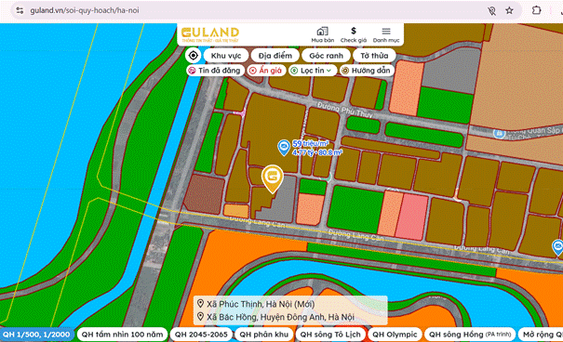  Tại thời điểm thẩm định giá, tổ thẩm định không được Khách hàng cung cấp các thông tin quy hoạch liên quan đến thửa đất, dựa trên định vị của tài sản sau khi khảo sát, tổ thẩm định tra cứu quy hoạch online thông qua các trang mạng như Guland/Meeymap, xác định vị trí tài sản thuộc quy hoạch đất ở.
2. | Về đất:
2.1 | Vị trí; Giao thông;
- | Đường tiếp giáp chính: | Đường giao thông | Số mặt tiền: | 1
- | Mặt cắt đường/ngõ nhỏ nhất từ đường chính dẫn đến tài sản thẩm định giá: | 2,8m | Mặt cắt đường/ngõ trước mặt tài sản thẩm định giá: | 2,8m
- | Khoảng cách đến trục đường chính: | Cách trục chính khoảng 200m
- | Các hướng tiếp giáp: | Hướng Bắc tiếp giáp đường giao thông  Các hướng còn lại tiếp giáp các thửa đất khác
- | Vị trí trên bản đồ vệ tinh: (21.179305555556, 105.79886111111)
- | 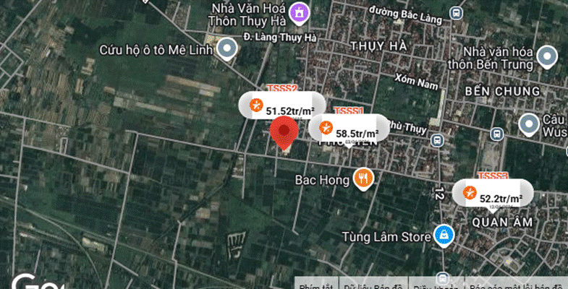
2.2. | Diện tích; Kích thước; Hình dáng
- | Diện tích sử dụng riêng thực tế (m²): | 114,6 | Diện tích sử dụng chung thực tế (m²): | ./.
- | Mặt tiền (m): | 5,17 | Chiều sâu (m): | ./.
- | Hình dáng: | Hình chữ nhật | Hướng: | Bắc
2.3. | Điều kiện kinh doanh; Hạ tầng nội bộ; Hạ tầng xung quanh
- | Hạ tầng nội bộ: | Hạ tầng cấp nước: Nước máy, Hạ tầng thoát nước: Rãnh có nắp, Hạ tầng cấp điện: Điện lưới, Hạ tầng thông tin liên lạc: Điện thoại, Mạng internet, Truyền hình cáp
- | Hạ tầng xung quanh: | Khu dân cư
- | Mật độ dân cư: | Trung bình | Đời sống dân cư: | Ổn định
- | Lợi thế kinh doanh: | Không có | Khả năng chuyển nhượng: | Tốt
3. | Tài sản gắn liền với đất
 | + Đất trống

Tài sản 02:
Tên tài sản | Tài sản 2: Giá trị quyền sử dụng đất tại thửa đất số: 174, tờ bản đồ số: 66 có địa chỉ: Thôn Quan Âm, xã Bắc Hồng, huyện Đông Anh, Thành phố Hà Nội (Nay là Xã Phúc Thịnh, Thành phố Hà Nội) theo Giấy chứng nhận quyền sử dụng đất quyền sở hữu tài sản gắn liền với đất số: AA 00812600 số vào sổ cấp GCN: CN 1908 do Chi Nhánh Văn Phòng Đăng Ký Đất Đai Hà Nội huyện Đông Anh cấp ngày 20/3/2025; Chủ sử dụng đất là Ông Phan Văn Toản và Bà Nguyễn Thị Duyên.
1. | Nội dung Thửa đất theo Hồ sơ pháp lý
- | Thửa đất số: | 174 | Tờ bản đồ số: | 66
- | Địa chỉ: | Thôn Quan Âm, xã Bắc Hồng, huyện Đông Anh, Thành phố Hà Nội (Nay là Xã Phúc Thịnh, Thành phố Hà Nội)
- | Diện tích (m²): | 42,6 | Hình thức sử dụng: | Sử dụng chung
- | Mục đích sử dụng: | Đất ở nông thôn | Thời hạn sử dụng: | Lâu dài
- | Thông tin quy hoạch: | 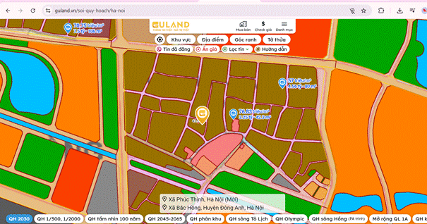  Tại thời điểm thẩm định giá, tổ thẩm định không được Khách hàng cung cấp các thông tin quy hoạch liên quan đến thửa đất, dựa trên định vị của tài sản sau khi khảo sát, tổ thẩm định tra cứu quy hoạch online thông qua các trang mạng như Guland/Meeymap, xác định vị trí tài sản thuộc quy hoạch đất ở.
2. | Về đất:
2.1 | Vị trí; Giao thông;
- | Đường tiếp giáp chính: | Đường giao thông | Số mặt tiền: | 1
- | Mặt cắt đường/ngõ nhỏ nhất từ đường chính dẫn đến tài sản thẩm định giá: | 2,8m | Mặt cắt đường/ngõ trước mặt tài sản thẩm định giá: | 2,8m
- | Khoảng cách đến trục đường chính: | Cách trục chính khoảng 250m
- | Các hướng tiếp giáp: | Hướng Bắc tiếp giáp đường giao thông  Các hướng còn lại tiếp giáp các thửa đất khác
- | Vị trí trên bản đồ vệ tinh: (21.175583333333, 105.80872222222)
- | 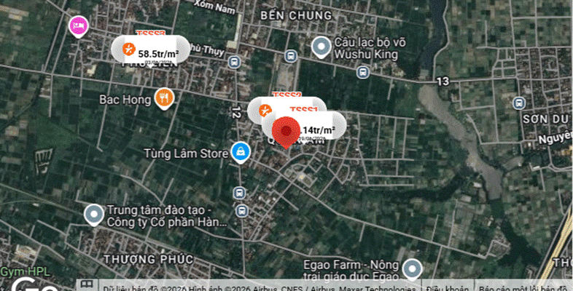
2.2. | Diện tích; Kích thước; Hình dáng
- | Diện tích sử dụng riêng thực tế (m²): | 42,6 | Diện tích sử dụng chung thực tế (m²): | ./.
- | Mặt tiền (m): | ~5,36 | Chiều sâu (m): | ./.
- | Hình dáng: | Đa giác khác | Hướng: | Bắc
2.3. | Điều kiện kinh doanh; Hạ tầng nội bộ; Hạ tầng xung quanh
- | Hạ tầng nội bộ: | Hạ tầng cấp nước: Nước máy, Hạ tầng thoát nước: Rãnh có nắp, Hạ tầng cấp điện: Điện lưới, Hạ tầng thông tin liên lạc: Điện thoại, Mạng internet, Truyền hình cáp
- | Hạ tầng xung quanh: | Khu dân cư
- | Mật độ dân cư: | Trung bình | Đời sống dân cư: | Ổn định
- | Lợi thế kinh doanh: | Không có | Khả năng chuyển nhượng: | Tốt
3. | Tài sản gắn liền với đất
 | + Đất trống

Tài sản 03 :
Tên tài sản | Tài sản 3: Giá trị quyền sử dụng đất tại thửa đất số: 149 tờ bản đồ số: 47 có địa chỉ: Xóm Nhì, xã Vân Nội, huyện Đông Anh, Thành phố Hà Nội (Nay là Xã Phúc Thịnh, Thành phố Hà Nội) theo Giấy chứng nhận quyền sử dụng đất quyền sở hữu nhà ở và tài sản khác gắn liền với đất số: DC 793267 số vào sổ cấp GCN: ./. do Sở Tài Nguyên và Môi Trường Thành phố Hà Nội cấp ngày 27/7/2021; Chủ sử dụng đất là Bà Nguyễn Thị Duyên.
1. | Nội dung Thửa đất theo Hồ sơ pháp lý
- | Thửa đất số: | 149 | Tờ bản đồ số: | 47
- | Địa chỉ: | Xóm Nhì, xã Vân Nội, huyện Đông Anh, Thành phố Hà Nội (Nay là Xã Phúc Thịnh, Thành phố Hà Nội)
- | Diện tích (m²): | 120 | Hình thức sử dụng: | Sử dụng riêng
- | Mục đích sử dụng: | Đất ở nông thôn | Thời hạn sử dụng: | Lâu dài
- | Thông tin quy hoạch: | 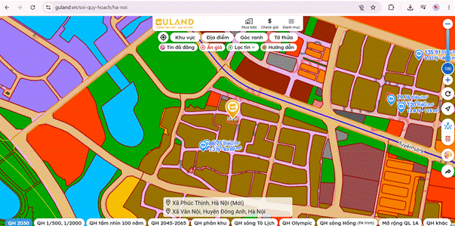  Tại thời điểm thẩm định giá, tổ thẩm định không được Khách hàng cung cấp các thông tin quy hoạch liên quan đến thửa đất, dựa trên định vị của tài sản sau khi khảo sát, tổ thẩm định tra cứu quy hoạch online thông qua các trang mạng như Guland/Meeymap, xác định vị trí tài sản thuộc quy hoạch đất ở.
2. | Về đất:
2.1 | Vị trí; Giao thông;
- | Đường tiếp giáp chính: | Đường giao thông | Số mặt tiền: | 1
- | Mặt cắt đường/ngõ nhỏ nhất từ đường chính dẫn đến tài sản thẩm định giá: | 3,5m | Mặt cắt đường/ngõ trước mặt tài sản thẩm định giá: | 3,5m
- | Khoảng cách đến trục đường chính: | Cách trục chính khoảng 400m
- | Các hướng tiếp giáp: | Hướng Bắc tiếp giáp với đường giao thông  Các hướng còn lại tiếp giáp với các thửa đất khác
- | Vị trí trên bản đồ vệ tinh: (21.15725, 105.80933333333)
- | 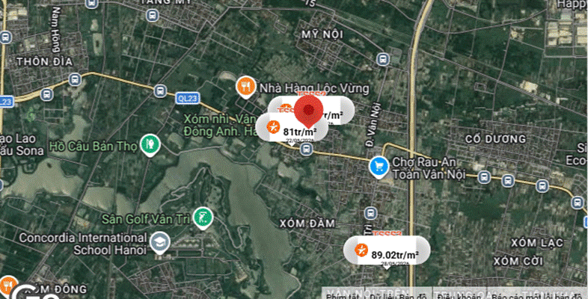
2.2. | Diện tích; Kích thước; Hình dáng
- | Diện tích sử dụng riêng thực tế (m²): | 120 | Diện tích sử dụng chung thực tế (m²): | ./.
- | Mặt tiền (m): | ~5,28 | Chiều sâu (m): | ./.
- | Hình dáng: | Hình chữ nhật | Hướng: | Bắc
2.3. | Điều kiện kinh doanh; Hạ tầng nội bộ; Hạ tầng xung quanh
- | Hạ tầng nội bộ: | Hạ tầng cấp nước: Nước máy, Hạ tầng thoát nước: Rãnh có nắp, Hạ tầng cấp điện: Điện lưới, Hạ tầng thông tin liên lạc: Điện thoại, Mạng internet, Truyền hình cáp
- | Hạ tầng xung quanh: | Khu dân cư
- | Mật độ dân cư: | Trung bình | Đời sống dân cư: | Ổn định
- | Lợi thế kinh doanh: | Không có | Khả năng chuyển nhượng: | Tốt
3. | Tài sản gắn liền với đất
 | + Đất trống

Tài sản 04 :
Tên tài sản | Tài sản 4: Giá trị quyền sử dụng đất tại thửa đất số: 175, tờ bản đồ số: 66 có địa chỉ: Thôn Quan Âm, xã Bắc Hồng, huyện Đông Anh, Thành phố Hà Nội (Nay là Xã Phúc Thịnh, Thành phố Hà Nội) theo Giấy chứng nhận quyền sử dụng đất quyền sở hữu nhà ở và tài sản khác gắn liền với đất số: DB 914637 số vào sổ cấp GCN: CS-ĐA 55362 do Sở Tài Nguyên và Môi Trường Thành phố Hà Nội cấp ngày 13/5/2021; Chủ sử dụng đất là Ông Phan Văn Toản và Bà Nguyễn Thị Duyên.
1. | Nội dung Thửa đất theo Hồ sơ pháp lý
- | Thửa đất số: | 175 | Tờ bản đồ số: | 66
- | Địa chỉ: | Thôn Quan Âm, xã Bắc Hồng, huyện Đông Anh, Thành phố Hà Nội (Nay là Xã Phúc Thịnh, Thành phố Hà Nội)
- | Diện tích (m²): | 43,2 | Hình thức sử dụng: | Sử dụng riêng
- | Mục đích sử dụng: | Đất ở nông thôn | Thời hạn sử dụng: | Lâu dài
- | Thông tin quy hoạch: | 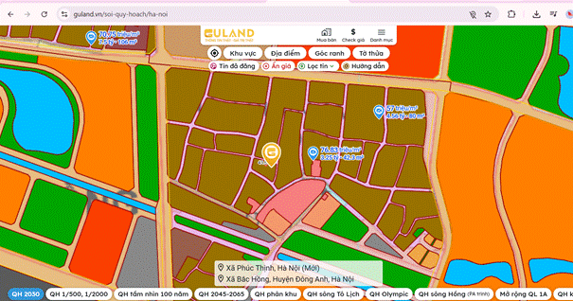  Tại thời điểm thẩm định giá, tổ thẩm định không được Khách hàng cung cấp các thông tin quy hoạch liên quan đến thửa đất, dựa trên định vị của tài sản sau khi khảo sát, tổ thẩm định tra cứu quy hoạch online thông qua các trang mạng như Guland/Meeymap, xác định vị trí tài sản thuộc quy hoạch đất ở
2. | Về đất:
2.1 | Vị trí; Giao thông;
- | Đường tiếp giáp chính: | Đường giao thông | Số mặt tiền: | 1
- | Mặt cắt đường/ngõ nhỏ nhất từ đường chính dẫn đến tài sản thẩm định giá: | 2,8m | Mặt cắt đường/ngõ trước mặt tài sản thẩm định giá: | 2,8m
- | Khoảng cách đến trục đường chính: | Cách trục chính khoảng 250m
- | Các hướng tiếp giáp: | Hướng Bắc tiếp giáp đường giao thông  Các hướng còn lại tiếp giáp các thửa đất khác
- | Vị trí trên bản đồ vệ tinh: (21.175583333333, 105.80872222222)
- | 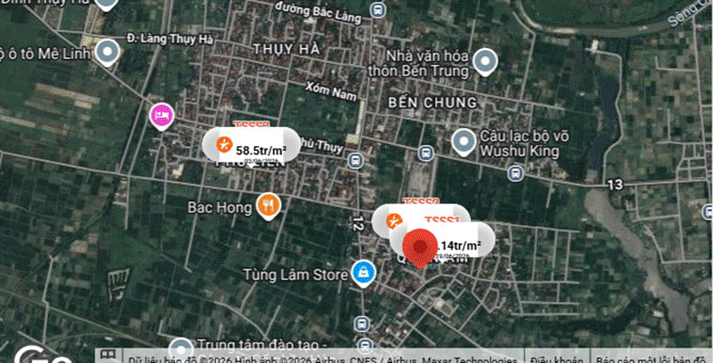
2.2. | Diện tích; Kích thước; Hình dáng
- | Diện tích sử dụng riêng thực tế (m²): | 43,2 | Diện tích sử dụng chung thực tế (m²): | ./.
- | Mặt tiền (m): | 4,15 | Chiều sâu (m): | ./.
- | Hình dáng: | Hình chữ nhật | Hướng: | Bắc
2.3. | Điều kiện kinh doanh; Hạ tầng nội bộ; Hạ tầng xung quanh
- | Hạ tầng nội bộ: | Hạ tầng cấp nước: Nước máy, Hạ tầng thoát nước: Rãnh có nắp, Hạ tầng cấp điện: Điện lưới, Hạ tầng thông tin liên lạc: Điện thoại, Mạng internet, Truyền hình cáp
- | Hạ tầng xung quanh: | Khu dân cư
- | Mật độ dân cư: | Trung bình | Đời sống dân cư: | Ổn định
- | Lợi thế kinh doanh: | Không có | Khả năng chuyển nhượng: | Tốt
3. | Tài sản gắn liền với đất
 | + Đất trống

Tài sản 05 :
Tên tài sản | Tài sản 5: Giá trị quyền sử dụng đất tại thửa đất số: 177 tờ bản đồ số: 47 có địa chỉ: Xóm Nhì, xã Vân Nội, huyện Đông Anh, Thành phố Hà Nội (Nay là Xã Phúc Thịnh, Thành phố Hà Nội) theo Giấy chứng nhận quyền sử dụng đất quyền sở hữu nhà ở và tài sản khác gắn liền với đất số: DO 908333 số vào sổ cấp GCN: CN-ĐA 00598 do Chi Nhánh Văn Phòng Đăng Ký Đất Đai Hà Nội huyện Đông Anh cấp ngày 13/5/2024; Chủ sử dụng đất là Bà Nguyễn Thị Duyên.
1. | Nội dung Thửa đất theo Hồ sơ pháp lý
- | Thửa đất số: | 177 | Tờ bản đồ số: | 47
- | Địa chỉ: | Xóm Nhì, xã Vân Nội, huyện Đông Anh, Thành phố Hà Nội (Nay là Xã Phúc Thịnh, Thành phố Hà Nội)
- | Diện tích (m²): | 60 | Hình thức sử dụng: | Sử dụng riêng
- | Mục đích sử dụng: | Đất ở nông thôn | Thời hạn sử dụng: | Lâu dài
- | Thông tin quy hoạch: | Tại thời điểm thẩm định giá, tổ thẩm định không được Khách hàng cung cấp các thông tin quy hoạch liên quan đến thửa đất, dựa trên định vị của tài sản sau khi khảo sát, tổ thẩm định tra cứu quy hoạch online thông qua các trang mạng như Guland/Meeymap, xác định vị trí tài sản thuộc quy hoạch đất ở
2. | Về đất:
2.1 | Vị trí; Giao thông;
- | Đường tiếp giáp chính: | Đường giao thông | Số mặt tiền: | 1
- | Mặt cắt đường/ngõ nhỏ nhất từ đường chính dẫn đến tài sản thẩm định giá: | 3,5m | Mặt cắt đường/ngõ trước mặt tài sản thẩm định giá: | 3,5m
- | Khoảng cách đến trục đường chính: | Cách trục chính khoảng 400m
- | Các hướng tiếp giáp: | Hướng Bắc tiếp giáp với đường giao thông  Các hướng còn lại tiếp giáp với các thửa đất khác
- | Vị trí trên bản đồ vệ tinh: (21.15725, 105.80933333333)
- | 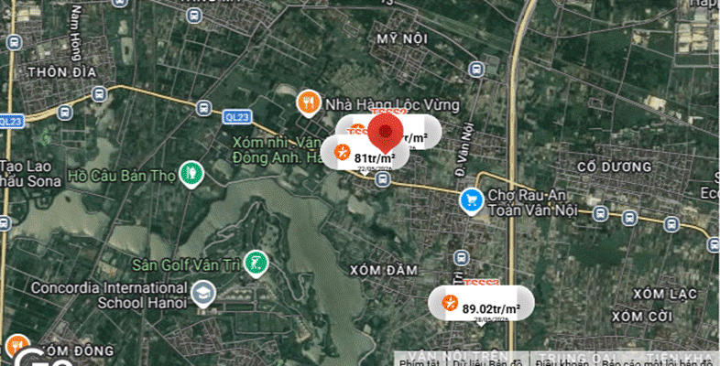
2.2. | Diện tích; Kích thước; Hình dáng
- | Diện tích sử dụng riêng thực tế (m²): | 60 | Diện tích sử dụng chung thực tế (m²): | ./.
- | Mặt tiền (m): | 4 | Chiều sâu (m): | ./.
- | Hình dáng: | Hình chữ nhật | Hướng: | Bắc
2.3. | Điều kiện kinh doanh; Hạ tầng nội bộ; Hạ tầng xung quanh
- | Hạ tầng nội bộ: | Hạ tầng cấp nước: Nước máy, Hạ tầng thoát nước: Rãnh có nắp, Hạ tầng cấp điện: Điện lưới, Hạ tầng thông tin liên lạc: Điện thoại, Mạng internet, Truyền hình cáp
- | Hạ tầng xung quanh: | Khu dân cư
- | Mật độ dân cư: | Trung bình | Đời sống dân cư: | Ổn định
- | Lợi thế kinh doanh: | Không có | Khả năng chuyển nhượng: | Tốt
3. | Tài sản gắn liền với đất
 | + Đất trống
V. CÁC GIẢ THIẾT VÀ GIẢ THIẾT ĐẶC BIỆT
- Chúng tôi giả định rằng tài sản thẩm định giá không xảy ra tranh chấp, khiếu kiện khiếu nại. Trong trường hợp có sự thay đổi về tranh chấp đối với các tài sản trên sẽ được thẩm định giá tại hợp đồng dịch vụ thẩm định giá khác. Chúng tôi được hoàn toàn miễn trừ mọi trách nhiệm phát sinh, liên đới (nếu có) trong trường hợp này.
VI. CƠ SỞ GIÁ TRỊ THẨM ĐỊNH GIÁ
- Giá trị thị trường: Kết quả thẩm định giá trị tài sản được xác định dựa trên cơ sở giá trị thị trường tại thời điểm thẩm định theo Chuẩn mực thẩm định giá Việt Nam về Cơ sở giá trị thẩm định giá: “Giá trị thị trường là khoản tiền ước tính để tài sản có thể được giao dịch tại thời điểm thẩm định giá giữa người sẵn sàng mua và người sẵn sàng bán trong một giao dịch khách quan, độc lập, sau khi được tiếp thị đầy đủ và các bên tham gia hành động có hiểu biết, thận trọng và không bị ép buộc”.
VII. CÁCH TIẾP CẬN, PHƯƠNG PHÁP THẨM ĐỊNH GIÁ
- Cách tiếp cận và phương pháp thẩm định:
- Cách tiếp cận từ thị trường: Xác định giá trị của tài sản thẩm định giá thông qua việc so sánh tài sản thẩm định giá với các tài sản so sánh đã có các thông tin về giá trên thị trường.
- Phương pháp so sánh: Xác định giá trị của tài sản thẩm định giá dựa trên cơ sở đối chiếu, phân tích và đánh giá các yếu tố so sánh của các tài sản so sánh với tài sản thẩm định giá từ đó điều chỉnh mức giá của các tài sản so sánh làm cơ sở ước tính giá trị của tài sản thẩm định giá.
- Xác định cách tiếp cận và phương pháp đối với tài sản thẩm định giá:
- Căn cứ vào mục đích thẩm định giá, đặc điểm của tài sản thẩm định giá và cơ sở giá trị thẩm định giá tài sản, Công ty Cổ phần Thẩm định và Đầu tư Tài chính Hoa Sen lựa chọn phương pháp so sánh (cách tiếp cận từ thị trường) làm trọng yếu để xác định giá trị quyền sử dụng đất của tài sản thẩm định giá.
VIII. GIÁ TRỊ TÀI SẢN THẨM ĐỊNH
- Xác định đơn giá quyền sử dụng đất nằm ngoài quy hoạch:
- Tài sản 01:
- Thông tin tài sản so sánh:
STT | ĐẶC ĐIỂM BĐS | TSTĐ | TSSS1 | TSSS2 | TSSS3
A | Thông tin về tài sản
1 | Địa chỉ | Xã Bắc Hồng, Huyện Đông Anh, Thành phố Hà Nội | Xã Bắc Hồng, Huyện Đông Anh, Thành phố Hà Nội | Xã Phúc Thịnh, Thành phố Hà Nội | Xã Bắc Hồng, Huyện Đông Anh, Thành phố Hà Nội
2 | Nguồn tham khảo |  | https://www.facebook.com/groups/batdongsandonganhhanoi8888/permalink/3253824288131495/ | Liên hệ trực tiếp | https://batdongsan.com.vn/ban-dat-duong-bac-hong-xa-bac-hong-1-10/ban-lo-goc-quan-am-ong-anh-uong-xe-tai-80m-gia-4-6-ty-pr45569898
- | Thông tin liên lạc |  | 0978288516  (Sale Hà Duy Bình) | 0936128979  (Phương Phưởng) | 0964383399  (Linh)
3 | Tình trạng giao dịch |  | Đang giao dịch | Đang giao dịch | Đang giao dịch
4 | Thời điểm thu thập thông tin |  | Tháng 6/2025 | Tháng 06/2026 | Tháng 06/2026
5 | Pháp lý | Giấy chứng nhận quyền sử dụng đất | Giấy chứng nhận quyền sử dụng đất | Giấy chứng nhận quyền sử dụng đất | Giấy chứng nhận quyền sử dụng đất
6 | Mục đích sử dụng | Đất ở nông thôn | Đất ở nông thôn | Đất ở nông thôn | Đất ở nông thôn
7 | Thời hạn sử dụng đất | Lâu dài | Lâu dài | Lâu dài | Lâu dài
8 | Vị trí | Tài sản tại: Xã Bắc Hồng, Huyện Đông Anh, Thành phố Hà Nội cách đường trục chính khoảng 200m | Tài sản tại: Xã Bắc Hồng, Huyện Đông Anh, Thành phố Hà Nội cách đường trục chính khoảng 110m | Tài sản tại: Xã Phúc Thịnh, Thành phố Hà Nội, khoảng cách ra đường chính 550m | Tài sản tại: Xã Bắc Hồng, Huyện Đông Anh, Thành phố Hà Nội, khoảng cách ra đường chính 100m
9 | Giao thông | Đường nhựa không có vỉa hè | Đường nhựa không có vỉa hè | Đường nhựa không có vỉa hè | Đường nhựa không có vỉa hè
10 | Độ rộng đường trước tài sản (m) | 2,8 | 2,6 | 2 | 4
11 | Diện tích đất (m²) | 114,6 | 52,4 | 107,9 | 80
12 | Mặt tiền (m) | 5,17 | 4,65 | 6 | 6,42
13 | Số lượng mặt tiếp giáp | Tiếp giáp 1 mặt tiền | Tiếp giáp 1 mặt tiền | Tiếp giáp 2 mặt ngõ | Tiếp giáp 1 mặt tiền
14 | Hình dáng thửa đất | Hình chữ nhật | Hình chữ nhật | Hình chữ nhật | Hình chữ nhật
15 | Bất lợi thương mại | Ngõ thông | Ngõ cụt | Ngõ thông | Ngõ cụt
16 | Giá rao (đồng) |  | 3.000.000.000 | 7.013.500.000 | 4.640.000.000
17 | Giá thương lượng/bán (đồng) |  | 2.700.000.000 | 6.312.150.000 | 4.176.000.000
B | Chi tiết tính toán
1 | Giá trị tài sản trên đất (đồng)
2 | Giá trị đất (đồng) |  | 2.700.000.000 | 6.312.150.000 | 4.176.000.000
3 | Đơn giá QSDĐ (đồng/m²) |  | 51.526.718 | 58.500.000 | 52.200.000
C | NHẬN XÉT
1 | Pháp lý |  | Tương đồng | Tương đồng | Tương đồng
2 | Mục đích sử dụng |  | Tương đồng | Tương đồng | Tương đồng
3 | Thời hạn sử dụng đất |  | Tương đồng | Tương đồng | Tương đồng
4 | Vị trí |  | Tương đồng | Kém lợi thế hơn | Tương đồng
5 | Giao thông |  | Tương đồng | Tương đồng | Tương đồng
6 | Độ rộng đường trước tài sản (m) |  | Tương đồng | Kém lợi thế | Lợi thế hơn
7 | Diện tích đất (m²) |  | Lợi thế hơn | Lợi thế hơn | Lợi thế hơn
8 | Mặt tiền (m) |  | Kém lợi thế hơn | Lợi thế hơn | Lợi thế hơn
9 | Số lượng mặt tiếp giáp |  | Tương đồng | Lợi thế hơn | Tương đồng
10 | Hình dáng thửa đất |  | Tương đồng | Tương đồng | Tương đồng
11 | Bất lợi thương mại |  | Kém lợi thế hơn | Tương đồng | Kém lợi thế hơn

Các yếu tố như vị trí, giao thông, diện tích, hình dáng, hạ tầng kỹ thuật và hạ tầng xã hội… làm ảnh hưởng đến giá trị của thửa đất. Mỗi yếu tố đóng góp một tỷ lệ nhất định vào giá trị của thửa đất. Vì vậy, dựa trên ba tài sản so sánh tương đồng với tài sản thẩm định giá, Tổ thẩm định phân tích các yếu tố giống và khác nhau giữa TSTĐ và TSSS, sau đó điều chỉnh giá của các tài sản so sánh theo các yếu tố điều chỉnh trên để đưa ra giá trị của tài sản thẩm định.
Nguyên tắc điều chỉnh: Cố định TSTĐ, lấy TSTĐ làm chuẩn (tương đương với tỷ lệ tuyệt đối là 100%), các TSSS được điều chỉnh xoay quanh TSTĐ; Các điểm ở TSSS vượt trội hơn so với TSTĐ thì điều chỉnh giảm mức giá tính theo đơn vị chuẩn tài sản so sánh (trừ); Các điểm ở TSSS kém lợi thế hơn so với TSTĐ thì điều chỉnh tăng mức giá tính theo đơn vị chuẩn của tài sản so sánh (cộng); Những yếu tố ở tài sản so sánh giống (tương tự) với tài sản cần thẩm định giá thì giữ nguyên mức giá của tài sản so sánh (không điều chỉnh).
- Bảng điều chỉnh:
STT | Yếu tố so sánh | Đơn vị tính | TSTĐ | TSSS1 | TSSS2 | TSSS3
A | Giá trị QSDĐ thị trường (Ước tính sau thương lượng) | Đồng |  | 2.700.000.000 | 6.312.150.000 | 4.176.000.000
B | Đơn giá đất ước tính | Đồng/m² |  | 51.526.718 | 58.500.000 | 52.200.000
C | Điều chỉnh các yếu tố so sánh
C.1 | Pháp lý |  | Giấy chứng nhận quyền sử dụng đất | Giấy chứng nhận quyền sử dụng đất | Giấy chứng nhận quyền sử dụng đất | Giấy chứng nhận quyền sử dụng đất
C.1 | Tỷ lệ điều chỉnh | % |  | 0% | 0% | 0%
C.1 | Mức điều chỉnh | Đồng/m² |  | 0 | 0 | 0
C.1 | Giá sau điều chỉnh | Đồng/m² |  | 51.526.718 | 58.500.000 | 52.200.000
C.2 | Mục đích sử dụng |  | Đất ở nông thôn | Đất ở nông thôn | Đất ở nông thôn | Đất ở nông thôn
C.2 | Tỷ lệ điều chỉnh | % |  | 0% | 0% | 0%
C.2 | Mức điều chỉnh | Đồng/m² |  | 0 | 0 | 0
C.2 | Giá sau điều chỉnh | Đồng/m² |  | 51.526.718 | 58.500.000 | 52.200.000
C.3 | Thời hạn sử dụng đất |  | Lâu dài | Lâu dài | Lâu dài | Lâu dài
C.3 | Tỷ lệ điều chỉnh | % |  | 0% | 0% | 0%
C.3 | Mức điều chỉnh | Đồng/m² |  | 0 | 0 | 0
C.3 | Giá sau điều chỉnh | Đồng/m² |  | 51.526.718 | 58.500.000 | 52.200.000
C.4 | Vị trí |  | Tài sản tại: Xã Bắc Hồng, Huyện Đông Anh, Thành phố Hà Nội cách đường trục chính khoảng 200m | Tài sản tại: Xã Bắc Hồng, Huyện Đông Anh, Thành phố Hà Nội cách đường trục chính khoảng 110m | Tài sản tại: Xã Phúc Thịnh, Thành phố Hà Nội, khoảng cách ra đường chính 550m | Tài sản tại: Xã Bắc Hồng, Huyện Đông Anh, Thành phố Hà Nội, khoảng cách ra đường chính 100m
C.4 | Tỷ lệ điều chỉnh | % |  | 0% | 3% | 0%
C.4 | Mức điều chỉnh | Đồng/m² |  | 0 | 1.755.000 | 0
C.4 | Giá sau điều chỉnh | Đồng/m² |  | 51.526.718 | 60.255.000 | 52.200.000
C.5 | Giao thông |  | Đường nhựa không có vỉa hè | Đường nhựa không có vỉa hè | Đường nhựa không có vỉa hè | Đường nhựa không có vỉa hè
C.5 | Tỷ lệ điều chỉnh | % |  | 0% | 0% | 0%
C.5 | Mức điều chỉnh | Đồng/m² |  | 0 | 0 | 0
C.5 | Giá sau điều chỉnh | Đồng/m² |  | 51.526.718 | 60.255.000 | 52.200.000
C.6 | Độ rộng đường trước tài sản (m) |  | 2,8 | 2,6 | 2 | 4
C.6 | Tỷ lệ điều chỉnh | % |  | 0% | 3% | -8%
C.6 | Mức điều chỉnh | Đồng/m² |  | 0 | 1.755.000 | -4.176.000
C.6 | Giá sau điều chỉnh | Đồng/m² |  | 51.526.718 | 62.010.000 | 48.024.000
C.7 | Diện tích đất (m²) | (m2) | 114,6 | 52,4 | 107,9 | 80
C.7 | Tỷ lệ điều chỉnh | % |  | -10% | -2% | -8%
C.7 | Mức điều chỉnh | Đồng/m² |  | -5.152.672 | -1.170.000 | -4.176.000
C.7 | Giá sau điều chỉnh | Đồng/m² |  | 46.374.046 | 60.840.000 | 43.848.000
C.8 | Mặt tiền (m) |  | 5,17 | 4,65 | 6 | 6,42
C.8 | Tỷ lệ điều chỉnh | % |  | 6% | -3% | -6%
C.8 | Mức điều chỉnh | Đồng/m² |  | 3.091.603 | -1.755.000 | -3.132.000
C.8 | Giá sau điều chỉnh | Đồng/m² |  | 49.465.649 | 59.085.000 | 40.716.000
C.9 | Số lượng mặt tiếp giáp |  | Tiếp giáp 1 mặt tiền | Tiếp giáp 1 mặt tiền | Tiếp giáp 2 mặt ngõ | Tiếp giáp 1 mặt tiền
C.9 | Tỷ lệ điều chỉnh | % |  | 0% | -5% | 0%
C.9 | Mức điều chỉnh | Đồng/m² |  | 0 | -2.925.000 | 0
C.9 | Giá sau điều chỉnh | Đồng/m² |  | 49.465.649 | 56.160.000 | 40.716.000
C.10 | Hình dáng thửa đất |  | Hình chữ nhật | Hình chữ nhật | Hình chữ nhật | Hình chữ nhật
C.10 | Tỷ lệ điều chỉnh | % |  | 0% | 0% | 0%
C.10 | Mức điều chỉnh | Đồng/m² |  | 0 | 0 | 0
C.10 | Giá sau điều chỉnh | Đồng/m² |  | 49.465.649 | 56.160.000 | 40.716.000
C.11 | Bất lợi thương mại |  | Ngõ thông | Ngõ cụt | Ngõ thông | Ngõ cụt
C.11 | Tỷ lệ điều chỉnh | % |  | 5% | 0% | 5%
C.11 | Mức điều chỉnh | Đồng/m² |  | 2.576.336 | 0 | 2.610.000
C.11 | Giá sau điều chỉnh | Đồng/m² |  | 52.041.985 | 56.160.000 | 43.326.000
D | Mức giá chỉ dẫn | Đồng/m² |  | 52.041.985 | 56.160.000 | 43.326.000
D1 | Giá trị trung bình | Đồng |  | 50.509.328
D2 | Mức độ chênh lệch | % |  | 3,03% | 11,19% | -14,22%
E | Tổng hợp các số liệu điều chỉnh tại mục C
E1 | Tổng giá trị điều chỉnh gộp | Đồng |  | 10.820.611 | 9.360.000 | 14.094.000
E2 | Tổng số lần điều chỉnh | Lần |  | 3 | 5 | 4
E3 | Biên độ điều chỉnh | % |  | 5% - 10% | 2% - 5% | 5% - 8%
E4 | Tổng giá trị điều chỉnh thuần | Đồng |  | 515.267 | 2.340.000 | 8.874.000

Về nguyên tắc khống chế:
Theo số liệu tại mục D2, chênh lệch giữa mức giá trung bình của các mức giá chỉ dẫn nằm trong khoảng từ -14,22% đến 11,19%, đảm bảo không quá 15% (theo Thông tư số 32/2024/TT-BTC ngày 16/5/2024 của Bộ Tài chính).
Về thống nhất mức giá chỉ dẫn:
TT | Tài sản | Mức giá chỉ dẫn của các TSSS | Trọng số của các TSSS sau điều chỉnh | Giá trị trung bình của mức giá chỉ dẫn sau điều chỉnh
1 | Tài sản so sánh 1 | 52.041.985 | 33.34% | 17.350.798
2 | Tài sản so sánh 2 | 56.160.000 | 33.33% | 18.718.128
3 | Tài sản so sánh 3 | 43.326.000 | 33.33% | 14.440.556
Giá trị bình quân theo trọng số: |  |  |  | 50.509.482
Làm tròn: |  |  |  | 50.000.000

Đơn vị tính: Đồng/m²
Tổ thẩm định sử dụng mức giá chỉ dẫn là mức giá bình quân có trọng số của 03 tài sản so sánh làm mức giá của tài sản thẩm định giá, tương ứng là: 50.000.000 đồng/m².
- Tài sản 02:
- Thông tin tài sản so sánh:
STT | ĐẶC ĐIỂM BĐS | TSTĐ | TSSS1 | TSSS2 | TSSS3
A | Thông tin về tài sản
1 | Địa chỉ | Xã Bắc Hồng, Huyện Đông Anh, Thành phố Hà Nội | Xã Phúc Thịnh, Thành phố Hà Nội | Xã Bắc Hồng, Huyện Đông Anh, Thành phố Hà Nội | Xã Phúc Thịnh, Thành phố Hà Nội
2 | Nguồn tham khảo |  | Liên hệ trực tiếp | https://batdongsan.com.vn/ban-dat-duong-bac-hong-xa-bac-hong-1-10/ban-lo-goc-quan-am-ong-anh-uong-xe-tai-80m-gia-4-6-ty-pr45569898 | Liên hệ trực tiếp
- | Thông tin liên lạc |  | 0936128979  (Phương Phưởng) | 0964383399  (Linh) | 0978288516  (Hà Bình)
3 | Tình trạng giao dịch |  | Đang giao dịch | Đang giao dịch | Đang giao dịch
4 | Thời điểm thu thập thông tin |  | Tháng 06/2026 | Tháng 06/2026 | Tháng 06/2026
5 | Pháp lý | Giấy chứng nhận quyền sử dụng đất | Giấy chứng nhận quyền sử dụng đất | Giấy chứng nhận quyền sử dụng đất | Giấy chứng nhận quyền sử dụng đất
6 | Mục đích sử dụng | Đất ở nông thôn | Đất ở nông thôn | Đất ở nông thôn | Đất ở nông thôn
7 | Thời hạn sử dụng đất | Lâu dài | Lâu dài | Lâu dài | Lâu dài
8 | Vị trí | Tài sản tại: Xã Bắc Hồng, Huyện Đông Anh, Thành phố Hà Nội, khoảng cách ra đường chính 89m | Tài sản tại: Xã Phúc Thịnh, Thành phố Hà Nội, khoảng cách ra đường chính 550m | Tài sản tại: Xã Bắc Hồng, Huyện Đông Anh, Thành phố Hà Nội, khoảng cách ra đường chính 100m | Tài sản tại: Xã Phúc Thịnh, Thành phố Hà Nội, khoảng cách ra đường chính 72m
9 | Giao thông | Đường nhựa không có vỉa hè | Đường nhựa không có vỉa hè | Đường nhựa không có vỉa hè | Đường nhựa không có vỉa hè
10 | Độ rộng đường trước tài sản (m) | 2,8 | 2 | 4 | 2,8
11 | Diện tích đất (m²) | 42,6 | 107,9 | 80 | 56,1
12 | Mặt tiền (m) | 5,36 | 6 | 6,42 | 4
13 | Số lượng mặt tiếp giáp | Tiếp giáp 1 mặt tiền | Tiếp giáp 2 mặt ngõ | Tiếp giáp 1 mặt tiền | Tiếp giáp 2 mặt ngõ
14 | Hình dáng thửa đất | Thóp hậu | Hình chữ nhật | Hình chữ nhật | Hình chữ nhật
15 | Bất lợi thương mại | Ngõ thông | Ngõ thông | Ngõ cụt | Ngõ thông
16 | Giá rao (đồng) |  | 7.013.500.000 | 4.640.000.000 | 3.500.000.000
17 | Giá thương lượng/bán (đồng) |  | 6.312.150.000 | 4.176.000.000 | 3.150.000.000
B | Chi tiết tính toán
1 | Giá trị tài sản trên đất (đồng)
2 | Giá trị đất (đồng) |  | 6.312.150.000 | 4.176.000.000 | 3.150.000.000
3 | Đơn giá QSDĐ (đồng/m²) |  | 58.500.000 | 52.200.000 | 56.149.733
C | NHẬN XÉT
1 | Pháp lý |  | Tương đồng | Tương đồng | Tương đồng
2 | Mục đích sử dụng |  | Tương đồng | Tương đồng | Tương đồng
3 | Thời hạn sử dụng đất |  | Tương đồng | Tương đồng | Tương đồng
4 | Vị trí |  | Kém lợi thế hơn | Tương đồng | Tương đồng
5 | Giao thông |  | Tương đồng | Tương đồng | Tương đồng
6 | Độ rộng đường trước tài sản (m) |  | Kém lợi thế hơn | Lợi thế hơn | Tương đồng
7 | Diện tích đất (m²) |  | Kém lợi thế hơn | Kém lợi thế hơn | Kém lợi thế hơn
8 | Mặt tiền (m) |  | Lợi thế hơn | Lợi thế hơn | Kém lợi thế hơn
9 | Số lượng mặt tiếp giáp |  | Lợi thế hơn | Tương đồng | Lợi thế hơn
10 | Hình dáng thửa đất |  | Lợi thế hơn | Lợi thế hơn | Lợi thế hơn
11 | Bất lợi thương mại |  | Tương đồng | Kém lợi thế hơn | Tương đồng
Các yếu tố như vị trí, giao thông, diện tích, hình dáng, hạ tầng kỹ thuật và hạ tầng xã hội… làm ảnh hưởng đến giá trị của thửa đất. Mỗi yếu tố đóng góp một tỷ lệ nhất định vào giá trị của thửa đất. Vì vậy, dựa trên ba tài sản so sánh tương đồng với tài sản thẩm định giá, Tổ thẩm định phân tích các yếu tố giống và khác nhau giữa TSTĐ và TSSS, sau đó điều chỉnh giá của các tài sản so sánh theo các yếu tố điều chỉnh trên để đưa ra giá trị của tài sản thẩm định.
Nguyên tắc điều chỉnh: Cố định TSTĐ, lấy TSTĐ làm chuẩn (tương đương với tỷ lệ tuyệt đối là 100%), các TSSS được điều chỉnh xoay quanh TSTĐ; Các điểm ở TSSS vượt trội hơn so với TSTĐ thì điều chỉnh giảm mức giá tính theo đơn vị chuẩn tài sản so sánh (trừ); Các điểm ở TSSS kém lợi thế hơn so với TSTĐ thì điều chỉnh tăng mức giá tính theo đơn vị chuẩn của tài sản so sánh (cộng); Những yếu tố ở tài sản so sánh giống (tương tự) với tài sản cần thẩm định giá thì giữ nguyên mức giá của tài sản so sánh (không điều chỉnh).
- Bảng điều chỉnh:
STT | Yếu tố so sánh | Đơn vị tính | TSTĐ | TSSS1 | TSSS2 | TSSS3
A | Giá trị QSDĐ thị trường (Ước tính sau thương lượng) | Đồng |  | 6.312.150.000 | 4.176.000.000 | 3.150.000.000
B | Đơn giá đất ước tính | Đồng/m² |  | 58.500.000 | 52.200.000 | 56.149.733
C | Điều chỉnh các yếu tố so sánh
C.1 | Pháp lý |  | Giấy chứng nhận quyền sử dụng đất | Giấy chứng nhận quyền sử dụng đất | Giấy chứng nhận quyền sử dụng đất | Giấy chứng nhận quyền sử dụng đất
C.1 | Tỷ lệ điều chỉnh | % |  | 0% | 0% | 0%
C.1 | Mức điều chỉnh | Đồng/m² |  | 0 | 0 | 0
C.1 | Giá sau điều chỉnh | Đồng/m² |  | 58.500.000 | 52.200.000 | 56.149.733
C.2 | Mục đích sử dụng |  | Đất ở nông thôn | Đất ở nông thôn | Đất ở nông thôn | Đất ở nông thôn
C.2 | Tỷ lệ điều chỉnh | % |  | 0% | 0% | 0%
C.2 | Mức điều chỉnh | Đồng/m² |  | 0 | 0 | 0
C.2 | Giá sau điều chỉnh | Đồng/m² |  | 58.500.000 | 52.200.000 | 56.149.733
C.3 | Thời hạn sử dụng đất |  | Lâu dài | Lâu dài | Lâu dài | Lâu dài
C.3 | Tỷ lệ điều chỉnh | % |  | 0% | 0% | 0%
C.3 | Mức điều chỉnh | Đồng/m² |  | 0 | 0 | 0
C.3 | Giá sau điều chỉnh | Đồng/m² |  | 58.500.000 | 52.200.000 | 56.149.733
C.4 | Vị trí |  | Tài sản tại: Xã Bắc Hồng, Huyện Đông Anh, Thành phố Hà Nội, khoảng cách ra đường chính 89m | Tài sản tại: Xã Phúc Thịnh, Thành phố Hà Nội, khoảng cách ra đường chính 550m | Tài sản tại: Xã Bắc Hồng, Huyện Đông Anh, Thành phố Hà Nội, khoảng cách ra đường chính 100m | Tài sản tại: Xã Phúc Thịnh, Thành phố Hà Nội, khoảng cách ra đường chính 72m
C.4 | Tỷ lệ điều chỉnh | % |  | 4% | 0% | 0%
C.4 | Mức điều chỉnh | Đồng/m² |  | 2.340.000 | 0 | 0
C.4 | Giá sau điều chỉnh | Đồng/m² |  | 60.840.000 | 52.200.000 | 56.149.733
C.5 | Giao thông |  | Đường nhựa không có vỉa hè | Đường nhựa không có vỉa hè | Đường nhựa không có vỉa hè | Đường nhựa không có vỉa hè
C.5 | Tỷ lệ điều chỉnh | % |  | 0% | 0% | 0%
C.5 | Mức điều chỉnh | Đồng/m² |  | 0 | 0 | 0
C.5 | Giá sau điều chỉnh | Đồng/m² |  | 60.840.000 | 52.200.000 | 56.149.733
C.6 | Độ rộng đường trước tài sản (m) |  | 2,8 | 2 | 4 | 2,8
C.6 | Tỷ lệ điều chỉnh | % |  | 3% | -8% | 0%
C.6 | Mức điều chỉnh | Đồng/m² |  | 1.755.000 | -4.176.000 | 0
C.6 | Giá sau điều chỉnh | Đồng/m² |  | 62.595.000 | 48.024.000 | 56.149.733
C.7 | Diện tích đất (m²) | (m2) | 42,6 | 107,9 | 80 | 56,1
C.7 | Tỷ lệ điều chỉnh | % |  | 8% | 5% | 2%
C.7 | Mức điều chỉnh | Đồng/m² |  | 4.680.000 | 2.610.000 | 1.122.995
C.7 | Giá sau điều chỉnh | Đồng/m² |  | 67.275.000 | 50.634.000 | 57.272.728
C.8 | Mặt tiền (m) |  | 5,36 | 6 | 6,42 | 4
C.8 | Tỷ lệ điều chỉnh | % |  | -3% | -6% | 6%
C.8 | Mức điều chỉnh | Đồng/m² |  | -1.755.000 | -3.132.000 | 3.368.984
C.8 | Giá sau điều chỉnh | Đồng/m² |  | 65.520.000 | 47.502.000 | 60.641.712
C.9 | Số lượng mặt tiếp giáp |  | Tiếp giáp 1 mặt tiền | Tiếp giáp 2 mặt ngõ | Tiếp giáp 1 mặt tiền | Tiếp giáp 2 mặt ngõ
C.9 | Tỷ lệ điều chỉnh | % |  | -5% | 0% | -5%
C.9 | Mức điều chỉnh | Đồng/m² |  | -2.925.000 | 0 | -2.807.487
C.9 | Giá sau điều chỉnh | Đồng/m² |  | 62.595.000 | 47.502.000 | 57.834.225
C.10 | Hình dáng thửa đất |  | Thóp hậu | Hình chữ nhật | Hình chữ nhật | Hình chữ nhật
C.10 | Tỷ lệ điều chỉnh | % |  | -12% | -12% | -12%
C.10 | Mức điều chỉnh | Đồng/m² |  | -7.020.000 | -6.264.000 | -6.737.968
C.10 | Giá sau điều chỉnh | Đồng/m² |  | 55.575.000 | 41.238.000 | 51.096.257
C.11 | Bất lợi thương mại |  | Ngõ thông | Ngõ thông | Ngõ cụt | Ngõ thông
C.11 | Tỷ lệ điều chỉnh | % |  | 0% | 5% | 0%
C.11 | Mức điều chỉnh | Đồng/m² |  | 0 | 2.610.000 | 0
C.11 | Giá sau điều chỉnh | Đồng/m² |  | 55.575.000 | 43.848.000 | 51.096.257
D | Mức giá chỉ dẫn | Đồng/m² |  | 55.575.000 | 43.848.000 | 51.096.257
D1 | Giá trị trung bình | Đồng |  | 50.173.086
D2 | Mức độ chênh lệch | % |  | 10,77% | -12,61% | 1,84%
E | Tổng hợp các số liệu điều chỉnh tại mục C
E1 | Tổng giá trị điều chỉnh gộp | Đồng |  | 20.475.000 | 18.792.000 | 14.037.434
E2 | Tổng số lần điều chỉnh | Lần |  | 6 | 5 | 4
E3 | Biên độ điều chỉnh | % |  | 3% - 12% | 5% - 12% | 2% - 12%
E4 | Tổng giá trị điều chỉnh thuần | Đồng |  | 2.925.000 | 8.352.000 | 5.053.476
Về nguyên tắc khống chế:
Theo số liệu tại mục D2, chênh lệch giữa mức giá trung bình của các mức giá chỉ dẫn nằm trong khoảng từ -12,61% đến 10,77 %, đảm bảo không quá 15% (theo Thông tư số 32/2024/TT-BTC ngày 16/5/2024 của Bộ Tài chính).
Về thống nhất mức giá chỉ dẫn:
TT | Tài sản | Mức giá chỉ dẫn của các TSSS | Trọng số của các TSSS sau điều chỉnh | Giá trị trung bình của mức giá chỉ dẫn sau điều chỉnh
1 | Tài sản so sánh 1 | 55.575.000 | 33.34% | 18.528.705
2 | Tài sản so sánh 2 | 43.848.000 | 33.33% | 14.614.538
3 | Tài sản so sánh 3 | 51.096.257 | 33.33% | 17.030.382
Giá trị bình quân theo trọng số: |  |  |  | 50.173.626
Làm tròn: |  |  |  | 50.000.000
Đơn vị tính: Đồng/m²
Tổ thẩm định sử dụng mức giá chỉ dẫn là mức giá bình quân có trọng số của 03 tài sản so sánh làm mức giá của tài sản thẩm định giá, tương ứng là: 50.000.000 đồng/m².
- Tài sản 03:
- Thông tin tài sản so sánh:
STT | ĐẶC ĐIỂM BĐS | TSTĐ | TSSS1 | TSSS2 | TSSS3
A | Thông tin về tài sản
1 | Địa chỉ | Xã Vân Nội, Huyện Đông Anh, Thành phố Hà Nội | Xã Vân Nội, Huyện Đông Anh, Thành phố Hà Nội | Xã Vân Nội, Huyện Đông Anh, Thành phố Hà Nội | Xã Phúc Thịnh, Thành phố Hà Nội
2 | Nguồn tham khảo |  | liên hệ trực tiếp | liên hệ trực tiếp | liên hệ trực tiếp
- | Thông tin liên lạc |  | 0866026468  (Trường) | 0866026468  (Trường) | 0981246186  (Lê Xuân Việt)
3 | Tình trạng giao dịch |  | Đang giao dịch | Đang giao dịch | Đang giao dịch
4 | Thời điểm thu thập thông tin |  | Tháng 06/2026 | Tháng 06/2026 | Tháng 06/2026
5 | Pháp lý | Giấy chứng nhận quyền sử dụng đất | Giấy chứng nhận quyền sử dụng đất | Giấy chứng nhận quyền sử dụng đất | Giấy chứng nhận quyền sử dụng đất
6 | Mục đích sử dụng | Đất ở nông thôn | Đất ở nông thôn | Đất ở nông thôn | Đất ở nông thôn
7 | Thời hạn sử dụng đất | Lâu dài | Lâu dài | Lâu dài | Lâu dài
8 | Vị trí | Tài sản tại: Xã Vân Nội, Huyện Đông Anh, Thành phố Hà Nội, khoảng cách ra đường chính 400m | Tài sản tại: Xã Vân Nội, Huyện Đông Anh, Thành phố Hà Nội, khoảng cách ra đường chính cách qL23 khoảng 100m | Tài sản tại: Xã Vân Nội, Huyện Đông Anh, Thành phố Hà Nội, khoảng cách ra đường chính cách QL21 khoảng 200m | Tài sản tại: Xã Phúc Thịnh, Thành phố Hà Nội, khoảng cách ra đường chính cách đường vân trì 230m
9 | Giao thông | Đường nhựa không có vỉa hè | Đường nhựa không có vỉa hè | Đường nhựa không có vỉa hè | Đường nhựa không có vỉa hè
10 | Độ rộng đường trước tài sản (m) | 3,5 | 3,5 | 3,5 | 3
11 | Diện tích đất (m²) | 120 | 60,5 | 56 | 69,7
12 | Mặt tiền (m) | 5,28 | 4,83 | 4 | 4,3
13 | Chiều sâu (m) | 22,73 | 12,53 | 14 | 16,21
14 | Số lượng mặt tiếp giáp | Tiếp giáp 1 mặt tiền | Tiếp giáp 1 mặt tiền | Tiếp giáp 1 mặt tiền | Tiếp giáp 1 mặt tiền
15 | Hình dáng thửa đất | Hình chữ nhật | Hình vuông | Hình chữ nhật | Hình chữ nhật
16 | Giá rao (đồng) |  | 5.445.000.000 | 4.850.000.000 | 7.300.000.000
17 | Giá thương lượng/bán (đồng) |  | 4.900.500.000 | 4.365.000.000 | 6.205.000.000
B | Chi tiết tính toán
1 | Giá trị tài sản trên đất (đồng)
2 | Giá trị đất (đồng) |  | 4.900.500.000 | 4.365.000.000 | 6.205.000.000
3 | Đơn giá QSDĐ (đồng/m²) |  | 81.000.000 | 77.946.429 | 89.024.390
C | NHẬN XÉT
1 | Pháp lý |  | Tương đồng | Tương đồng | Tương đồng
2 | Mục đích sử dụng |  | Tương đồng | Tương đồng | Tương đồng
3 | Thời hạn sử dụng đất |  | Tương đồng | Tương đồng | Tương đồng
4 | Vị trí |  | Lợi thế hơn | Lợi thế hơn | Lợi thế hơn
5 | Giao thông |  | Tương đồng | Tương đồng | Tương đồng
6 | Độ rộng đường trước tài sản (m) |  | Tương đồng | Tương đồng | Kém lợi thế hơn
7 | Diện tích đất (m²) |  | Lợi thế hơn | Lợi thế hơn | Lợi thế hơn
8 | Mặt tiền (m) |  | Kém lợi thế hơn | Kém lợi thế hơn | Kém lợi thế hơn
9 | Chiều sâu (m) |  | Tương đồng | Tương đồng | Tương đồng
10 | Số lượng mặt tiếp giáp |  | Tương đồng | Tương đồng | Tương đồng
11 | Hình dáng thửa đất |  | Tương đồng | Tương đồng | Tương đồng
Các yếu tố như vị trí, giao thông, diện tích, hình dáng, hạ tầng kỹ thuật và hạ tầng xã hội… làm ảnh hưởng đến giá trị của thửa đất. Mỗi yếu tố đóng góp một tỷ lệ nhất định vào giá trị của thửa đất. Vì vậy, dựa trên ba tài sản so sánh tương đồng với tài sản thẩm định giá, Tổ thẩm định phân tích các yếu tố giống và khác nhau giữa TSTĐ và TSSS, sau đó điều chỉnh giá của các tài sản so sánh theo các yếu tố điều chỉnh trên để đưa ra giá trị của tài sản thẩm định.
Nguyên tắc điều chỉnh: Cố định TSTĐ, lấy TSTĐ làm chuẩn (tương đương với tỷ lệ tuyệt đối là 100%), các TSSS được điều chỉnh xoay quanh TSTĐ; Các điểm ở TSSS vượt trội hơn so với TSTĐ thì điều chỉnh giảm mức giá tính theo đơn vị chuẩn tài sản so sánh (trừ); Các điểm ở TSSS kém lợi thế hơn so với TSTĐ thì điều chỉnh tăng mức giá tính theo đơn vị chuẩn của tài sản so sánh (cộng); Những yếu tố ở tài sản so sánh giống (tương tự) với tài sản cần thẩm định giá thì giữ nguyên mức giá của tài sản so sánh (không điều chỉnh).
- Bảng điều chỉnh:
STT | Yếu tố so sánh | Đơn vị tính | TSTĐ | TSSS1 | TSSS2 | TSSS3
A | Giá trị QSDĐ thị trường (Ước tính sau thương lượng) | Đồng |  | 4.900.500.000 | 4.365.000.000 | 6.205.000.000
B | Đơn giá đất ước tính | Đồng/m² |  | 81.000.000 | 77.946.429 | 89.024.390
C | Điều chỉnh các yếu tố so sánh
C.1 | Pháp lý |  | Giấy chứng nhận quyền sử dụng đất | Giấy chứng nhận quyền sử dụng đất | Giấy chứng nhận quyền sử dụng đất | Giấy chứng nhận quyền sử dụng đất
C.1 | Tỷ lệ điều chỉnh | % |  | 0% | 0% | 0%
C.1 | Mức điều chỉnh | Đồng/m² |  | 0 | 0 | 0
C.1 | Giá sau điều chỉnh | Đồng/m² |  | 81.000.000 | 77.946.429 | 89.024.390
C.2 | Mục đích sử dụng |  | Đất ở nông thôn | Đất ở nông thôn | Đất ở nông thôn | Đất ở nông thôn
C.2 | Tỷ lệ điều chỉnh | % |  | 0% | 0% | 0%
C.2 | Mức điều chỉnh | Đồng/m² |  | 0 | 0 | 0
C.2 | Giá sau điều chỉnh | Đồng/m² |  | 81.000.000 | 77.946.429 | 89.024.390
C.3 | Thời hạn sử dụng đất |  | Lâu dài | Lâu dài | Lâu dài | Lâu dài
C.3 | Tỷ lệ điều chỉnh | % |  | 0% | 0% | 0%
C.3 | Mức điều chỉnh | Đồng/m² |  | 0 | 0 | 0
C.3 | Giá sau điều chỉnh | Đồng/m² |  | 81.000.000 | 77.946.429 | 89.024.390
C.4 | Vị trí |  | Tài sản tại: Xã Vân Nội, Huyện Đông Anh, Thành phố Hà Nội, khoảng cách ra đường chính 400m | Tài sản tại: Xã Vân Nội, Huyện Đông Anh, Thành phố Hà Nội, khoảng cách ra đường chính cách qL23 khoảng 100m | Tài sản tại: Xã Vân Nội, Huyện Đông Anh, Thành phố Hà Nội, khoảng cách ra đường chính cách QL21 khoảng 200m | Tài sản tại: Xã Phúc Thịnh, Thành phố Hà Nội, khoảng cách ra đường chính cách đường vân trì 230m
C.4 | Tỷ lệ điều chỉnh | % |  | -3% | -2% | -2%
C.4 | Mức điều chỉnh | Đồng/m² |  | -2.430.000 | -1.558.929 | -1.780.488
C.4 | Giá sau điều chỉnh | Đồng/m² |  | 78.570.000 | 76.387.500 | 87.243.902
C.5 | Giao thông |  | Đường nhựa không có vỉa hè | Đường nhựa không có vỉa hè | Đường nhựa không có vỉa hè | Đường nhựa không có vỉa hè
C.5 | Tỷ lệ điều chỉnh | % |  | 0% | 0% | 0%
C.5 | Mức điều chỉnh | Đồng/m² |  | 0 | 0 | 0
C.5 | Giá sau điều chỉnh | Đồng/m² |  | 78.570.000 | 76.387.500 | 87.243.902
C.6 | Độ rộng đường trước tài sản (m) |  | 3,5 | 3,5 | 3,5 | 3
C.6 | Tỷ lệ điều chỉnh | % |  | 0% | 0% | 3%
C.6 | Mức điều chỉnh | Đồng/m² |  | 0 | 0 | 2.670.732
C.6 | Giá sau điều chỉnh | Đồng/m² |  | 78.570.000 | 76.387.500 | 89.914.634
C.7 | Diện tích đất (m²) | (m2) | 120 | 60,5 | 56 | 69,7
C.7 | Tỷ lệ điều chỉnh | % |  | -14% | -14% | -14%
C.7 | Mức điều chỉnh | Đồng/m² |  | -11.340.000 | -10.912.500 | -12.463.415
C.7 | Giá sau điều chỉnh | Đồng/m² |  | 67.230.000 | 65.475.000 | 77.451.219
C.8 | Mặt tiền (m) |  | 5,28 | 4,83 | 4 | 4,3
C.8 | Tỷ lệ điều chỉnh | % |  | 2% | 4% | 4%
C.8 | Mức điều chỉnh | Đồng/m² |  | 1.620.000 | 3.117.857 | 3.560.976
C.8 | Giá sau điều chỉnh | Đồng/m² |  | 68.850.000 | 68.592.857 | 81.012.195
C.9 | Chiều sâu (m) |  | 22,73 | 12,53 | 14 | 16,21
C.9 | Tỷ lệ điều chỉnh | % |  | 0% | 0% | 0%
C.9 | Mức điều chỉnh | Đồng/m² |  | 0 | 0 | 0
C.9 | Giá sau điều chỉnh | Đồng/m² |  | 68.850.000 | 68.592.857 | 81.012.195
C.10 | Số lượng mặt tiếp giáp |  | Tiếp giáp 1 mặt tiền | Tiếp giáp 1 mặt tiền | Tiếp giáp 1 mặt tiền | Tiếp giáp 1 mặt tiền
C.10 | Tỷ lệ điều chỉnh | % |  | 0% | 0% | 0%
C.10 | Mức điều chỉnh | Đồng/m² |  | 0 | 0 | 0
C.10 | Giá sau điều chỉnh | Đồng/m² |  | 68.850.000 | 68.592.857 | 81.012.195
C.11 | Hình dáng thửa đất |  | Hình chữ nhật | Hình vuông | Hình chữ nhật | Hình chữ nhật
C.11 | Tỷ lệ điều chỉnh | % |  | 0% | 0% | 0%
C.11 | Mức điều chỉnh | Đồng/m² |  | 0 | 0 | 0
C.11 | Giá sau điều chỉnh | Đồng/m² |  | 68.850.000 | 68.592.857 | 81.012.195
D | Mức giá chỉ dẫn | Đồng/m² |  | 68.850.000 | 68.592.857 | 81.012.195
D1 | Giá trị trung bình | Đồng |  | 72.818.351
D2 | Mức độ chênh lệch | % |  | -5,45% | -5,80% | 11,25%
E | Tổng hợp các số liệu điều chỉnh tại mục C
E1 | Tổng giá trị điều chỉnh gộp | Đồng |  | 15.390.000 | 15.589.286 | 20.475.611
E2 | Tổng số lần điều chỉnh | Lần |  | 3 | 3 | 4
E3 | Biên độ điều chỉnh | % |  | 2% - 14% | 2% - 14% | 2% - 14%
E4 | Tổng giá trị điều chỉnh thuần | Đồng |  | 12.150.000 | 9.353.572 | 8.012.195
Về nguyên tắc khống chế:
Theo số liệu tại mục D2, chênh lệch giữa mức giá trung bình của các mức giá chỉ dẫn nằm trong khoảng từ -5,8% đến 11,25%, đảm bảo không quá 15% (theo Thông tư số 32/2024/TT-BTC ngày 16/5/2024 của Bộ Tài chính).
Về thống nhất mức giá chỉ dẫn:
TT | Tài sản | Mức giá chỉ dẫn của các TSSS | Trọng số của các TSSS sau điều chỉnh | Giá trị trung bình của mức giá chỉ dẫn sau điều chỉnh
1 | Tài sản so sánh 1 | 68.850.000 | 33.34% | 22.954.590
2 | Tài sản so sánh 2 | 68.592.857 | 33.33% | 22.861.999
3 | Tài sản so sánh 3 | 81.012.195 | 33.33% | 27.001.365
Giá trị bình quân theo trọng số: |  |  |  | 72.817.954
Làm tròn: |  |  |  | 72.000.000

- Tài sản 04:
Tài sản 02 có các đặc điểm Diện tích, vị trí, giao thông, hạ tầng kỹ thuật... là tương đồng. Do đó, tổ thẩm định lựa chọn tài sản số 02 làm tài sản tham chiếu để ước tính đơn giá tài sản 04, cụ thể như sau:
Yếu tố so sánh | Tài sản 02 (TSTC) | Tài sản 04 (TSTĐ) | Tỷ lệ điều chỉnh | Tổng tỷ lệ điều chỉnh | Đơn giá tài sản tham chiếu (Đồng/m²) | Đơn giá tài sản thẩm định làm tròn (Đồng/m²)
Hình dáng | Thóp hậu | Hình chữ nhật | 3% | 5% | 50.000.000 | 52.000.000
Mặt tiền | 5,36 | 4,35 | 2% | 5% | 50.000.000 | 52.000.000

- Tài sản 05:
Tài sản 03 có các đặc điểm vị trí, giao thông, hạ tầng kỹ thuật... là tương đồng. Do đó, tổ thẩm định lựa chọn tài sản số 03 làm tài sản tham chiếu để ước tính đơn giá tài sản 05, cụ thể như sau:
Yếu tố so sánh | Tài sản 03 (TSTC) | Tài sản 05 (TSTĐ) | Tỷ lệ điều chỉnh | Tổng tỷ lệ điều chỉnh | Đơn giá tài sản tham chiếu (Đồng/m²) | Đơn giá tài sản thẩm định làm tròn (Đồng/m²)
Diện tích | 120m² | 60m² | 6% | 8% | 72.000.000 | 78.000.000
Mặt tiền | 5,28 | 4 | 2% | 8% | 72.000.000 | 78.000.000

- Kết quả thẩm định giá:
Dựa trên các lập luận trên, Tổ thẩm định ước tính giá trị tài sản thẩm định giá chưa bao gồm các loại thuế, phí và lệ phí liên quan đến việc chuyển nhượng tài sản tại thời điểm thẩm định giá ước tính như sau:
TT | Tài sản | Diện tích (m²) | Đơn giá (đồng/m²) | CLCL  (%) | Thành tiền (đồng)
01 | Tài sản 1: Giá trị quyền sử dụng đất tại thửa đất số: 333, tờ bản đồ số: 52 có địa chỉ: Thôn Phù Liễn, xã Bắc Hồng, huyện Đông Anh, Thành phố Hà Nội (Nay là Xã Phúc Thịnh, Thành phố Hà Nội) theo Giấy chứng nhận quyền sử dụng đất quyền sở hữu tài sản gắn liền với đất số: AA 02507063 số vào sổ cấp GCN: CN 6563 do Chi Nhánh Văn Phòng Đăng Ký Đất Đai Hà Nội huyện Đông Anh cấp ngày 05/6/2025; Chủ sử dụng đất là Ông Phan Văn Toản và Bà Nguyễn Thị Duyên.
- | Đất ở nông thôn | 114,6 | 50.000.000 | - | 5.730.000.000
02 | Tài sản 2: Giá trị quyền sử dụng đất tại thửa đất số: 174, tờ bản đồ số: 66 có địa chỉ: Thôn Quan Âm, xã Bắc Hồng, huyện Đông Anh, Thành phố Hà Nội (Nay là Xã Phúc Thịnh, Thành phố Hà Nội) theo Giấy chứng nhận quyền sử dụng đất quyền sở hữu tài sản gắn liền với đất số: AA 00812600 số vào sổ cấp GCN: CN 1908 do Chi Nhánh Văn Phòng Đăng Ký Đất Đai Hà Nội huyện Đông Anh cấp ngày 20/3/2025; Chủ sử dụng đất là Ông Phan Văn Toản và Bà Nguyễn Thị Duyên.
- | Đất ở nông thôn | 42,6 | 50.000.000 | - | 2.130.000.000
03 | Tài sản 3: Giá trị quyền sử dụng đất tại thửa đất số: 149 tờ bản đồ số: 47 có địa chỉ: Xóm Nhì, xã Vân Nội, huyện Đông Anh, Thành phố Hà Nội (Nay là Xã Phúc Thịnh, Thành phố Hà Nội) theo Giấy chứng nhận quyền sử dụng đất quyền sở hữu nhà ở và tài sản khác gắn liền với đất số: DC 793267 số vào sổ cấp GCN: ./. do Sở Tài Nguyên và Môi Trường Thành phố Hà Nội cấp ngày 27/7/2021; Chủ sử dụng đất là Bà Nguyễn Thị Duyên.
- | Đất ở nông thôn | 120 | 72.000.000 | - | 8.640.000.000
04 | Tài sản 4: Giá trị quyền sử dụng đất tại thửa đất số: 175, tờ bản đồ số: 66 có địa chỉ: Thôn Quan Âm, xã Bắc Hồng, huyện Đông Anh, Thành phố Hà Nội (Nay là Xã Phúc Thịnh, Thành phố Hà Nội) theo Giấy chứng nhận quyền sử dụng đất quyền sở hữu nhà ở và tài sản khác gắn liền với đất số: DB 914637 số vào sổ cấp GCN: CS-ĐA 55362 do Sở Tài Nguyên và Môi Trường Thành phố Hà Nội cấp ngày 13/5/2021; Chủ sử dụng đất là Ông Phan Văn Toản và Bà Nguyễn Thị Duyên.
- | Đất ở nông thôn | 43,2 | 52.000.000 | - | 2.246.400.000
05 | Tài sản 5: Giá trị quyền sử dụng đất tại thửa đất số: 177 tờ bản đồ số: 47 có địa chỉ: Xóm Nhì, xã Vân Nội, huyện Đông Anh, Thành phố Hà Nội (Nay là Xã Phúc Thịnh, Thành phố Hà Nội) theo Giấy chứng nhận quyền sử dụng đất quyền sở hữu nhà ở và tài sản khác gắn liền với đất số: DO 908333 số vào sổ cấp GCN: CN-ĐA 00598 do Chi Nhánh Văn Phòng Đăng Ký Đất Đai Hà Nội huyện Đông Anh cấp ngày 13/5/2024; Chủ sử dụng đất là Bà Nguyễn Thị Duyên.
- | Đất ở nông thôn | 60 | 78.000.000 | - | 4.680.000.000
TỔNG CỘNG |  |  |  |  | 23.426.400.000
LÀM TRÒN |  |  |  |  | 23.426.400.000
(Bằng chữ: Hai mươi ba tỷ bốn trăm hai mươi sáu triệu bốn trăm nghìn đồng./.)
IX. THỜI HẠN HIỆU LỰC CỦA KẾT QUẢ THẨM ĐỊNH GIÁ
- Tối đa 06 (sáu) tháng tính từ ngày ký đối với tài sản là Bất động sản.
X. TUYÊN BỐ CHUNG VÀ MIỄN TRỪ TRÁCH NHIỆM
- Công ty Cổ phần Thẩm định và Đầu tư Tài chính Hoa Sen “Lotus VFI” nhấn mạnh rằng Chứng thư thẩm định giá, Báo cáo thẩm định giá “sản phẩm tư vấn” chỉ là sản phẩm tư vấn theo mục đích sử dụng đã được thống nhất trong sản phẩm tư vấn;
- Thẩm định giá không phải là một môn khoa học chính xác và việc tính toán đôi khi phải dựa vào các phán đoán, các giả định, các giả thiết trong một thời điểm cụ thể, cố định vì vậy giá trị thẩm định giá được ước tính có thể phù hợp với mục đích thẩm định giá và không hẳn phù hợp với các mục đích khác, nó là một khoản giá trị được ước tính tại một thời điểm cụ thể nên không nhất thiết phải trùng khớp với bất kỳ kết quả nào của bất kỳ bên nào khác cùng thực hiện tính toán và đưa ra kết quả ước lượng.
- Chứng thư, Báo cáo này được soạn thảo theo Hợp đồng được ký kết và tuân theo các điều khoản được nêu trong Hợp đồng. Chứng thư, báo cáo này chỉ nhằm phục vụ cho mục đích sử dụng được nêu trong Báo cáo và không nhằm mục đích sử dụng cho bất kỳ bên nào khác không được đề cập đến trong Hợp đồng (gọi tắt là “các bên liên quan”).
- Các bên liên quan khi đọc và thực hiện sử dụng sản phẩm tư vấn này, tức là đã chấp nhận và đồng ý với những điều khoản sau:
- Sản phẩm tư vấn của Chúng tôi chỉ nhằm mục đích duy nhất đã ghi tại Mục 4 của Chứng thư mà không nhằm bất kỳ mục đích nào khác và mọi hành động khách hàng thực hiện đều thuộc quyết định cuối cùng của Quý Khách hàng và các bên liên quan tham gia giao dịch (nếu có), bao gồm cả việc xem xét các vấn đề nằm ngoài phạm vi công việc của Chúng tôi như Quý Khách hàng đã biết, và không nên sử dụng cho bất kỳ mục đích nào khác. Nếu Quý Khách hàng thực hiện cung cấp cho các bên liên quan nào khác để nhằm thực hiện bất kỳ mục đích nào thì mọi trách nhiệm có liên quan đều thuộc Quý Khách hàng và các bên liên quan đó tham gia vào các giao dịch có liên quan.
- Lotus VFI, Ban Lãnh đạo, toàn thể nhân viên, Thẩm định viên và đại diện pháp luật của Lotus VFI không chấp nhận bất kỳ nghĩa vụ hoặc trách nhiệm nào đối với các bên liên quan, cho dù được thỏa thuận trong hợp đồng hoặc ngoài hợp đồng (bao gồm nhưng không giới hạn lỗi bất cẩn và vi phạm nghĩa vụ theo luật định) hoặc phát sinh trong bất kỳ trường hợp nào khác, và không chịu trách nhiệm đối với bất kỳ tổn thất, thiệt hại hay chi phí trong bất cứ hoàn cảnh nào phát sinh từ bất kỳ mục đích sử dụng Sản phẩm tư vấn của các bên liên quan, hoặc do hậu quả của việc cung cấp Chứng thư, Báo cáo cho các bên liên quan.
- Khách hàng hoặc bất kỳ bên nào khác sử dụng báo cáo này và bất kỳ hoạt động nào của bất kỳ bên liên quan nào có tham chiếu tới sản phẩm tư vấn này nếu có bất kỳ thắc mắc nào mà không có yêu cầu giải trình bằng văn bản gửi đến Lotus VFI trước 03 (ba) ngày làm việc tính từ ngày báo cáo được tham chiếu hoặc sử dụng thì đều được coi là đã đọc, hiểu rõ toàn bộ nội dung sản phẩm tư vấn này và chấp nhận mục đích thẩm định giá, cơ sở giá trị, các giả định, các tính toán, các nội dung miễn trừ trách nhiệm, những điều khoản loại trừ và hạn chế, kết quả thẩm định giá và toàn bộ giá trị đã được trình bày trên báo cáo này và được coi là đã đồng ý với toàn bộ nội dung của sản phẩm tư vấn đã được trình bày, đồng thời cam kết và đảm bảo không có bất kỳ khiếu lại nào có thể gây tổn hại đến danh dự, trách nhiệm pháp lý, nghĩa vụ kinh tế… của các cá nhân và tập thể Lotus VFI.
XI. NHỮNG ĐIỀU KHOẢN LOẠI TRỪ VÀ HẠN CHẾ CỦA KẾT QUẢ THẨM ĐỊNH GIÁ
- Chứng thư này chỉ được cung cấp theo yêu cầu của khách hàng. Chỉ bản chính và bản sao Chứng thư thẩm định giá do Công ty Cổ phần Thẩm định và Đầu tư Tài chính Hoa Sen cấp mới có giá trị. Mọi hành vi sử dụng bản sao Chứng thư/Báo cáo kết quả thẩm định giá mà không có xác nhận của Công ty Cổ phần Thẩm định và Đầu tư Tài chính Hoa Sen đều vi phạm pháp luật và không có giá trị.
- Kết quả thẩm định giá trên chỉ xác nhận khi khách hàng hoàn tất các thủ tục pháp lý và nghĩa vụ tài chính liên quan đến tài sản thẩm định theo quy định của pháp luật hiện hành.
- Kết quả thẩm định giá chỉ được sử dụng cho một “Mục đích thẩm định giá” duy nhất theo yêu cầu của khách hàng đã được ghi tại Chứng thư. Khách hàng không được sử dụng sai mục đích thẩm định giá theo yêu cầu.
- Các phương pháp tính toán trên cơ sở tài liệu được cung cấp bởi khách hàng và dựa trên các tài liệu khác có liên quan do tổ thẩm định thu thập, cũng như các điều kiện và kỳ vọng tại thời điểm thẩm định giá phù hợp với các luật định, chính sách quản lý của Nhà nước hiện hành và các điều kiện, giả định theo quan điểm hợp lý của tổ thẩm định kèm theo báo cáo này. Một số vấn đề, sự kiện tương lai không có khả năng tính toán chính xác, hoặc nằm ngoài phạm vi chuyên môn nên cần vận dụng các giả định cho việc thẩm định giá này, tổ thẩm định không đảm bảo là các giả định làm cơ sở thẩm định giá là chính xác hoàn toàn.
- Công ty Cổ phần Thẩm định và Đầu tư Tài chính Hoa Sen không tiến hành kiểm tra hồ sơ pháp lý gốc để xác nhận về chủ sử dụng của tài sản định giá và Công ty Cổ phần Thẩm định và Đầu tư Tài chính Hoa Sen cũng không đảm bảo về việc phát sinh sử dụng khác của tài sản có thể được thể hiện ở những tài liệu pháp lý mà Khách hàng chưa cung cấp. Công ty Cổ phần Thẩm định và Đầu tư Tài chính Hoa Sen giả định rằng tất cả các tài liệu pháp lý được cung cấp từ phía Khách hàng đều trung thực và hợp lý. Công ty Cổ phần Thẩm định và Đầu tư Tài chính Hoa Sen cũng khuyến cáo rằng những đối tượng sử dụng bản báo cáo nên thận trọng trong việc làm rõ các tài liệu pháp lý có liên quan đến vấn đề này trước khi đưa ra các quyết định về tài sản định giá.
- Khách hàng yêu cầu thẩm định giá và người hướng dẫn tổ thẩm định thực hiện thẩm định hiện trạng tài sản phải chịu hoàn toàn trách nhiệm về thông tin liên quan đến đặc điểm kinh tế - kỹ thuật, tính năng và tính pháp lý của tài sản thẩm định giá đã cung cấp cho Công ty Cổ phần Thẩm định và Đầu tư Tài chính Hoa Sen tại thời điểm và địa điểm thẩm định giá.
- Chúng tôi nhấn mạnh rằng việc thẩm định giá không phải là môn khoa học chính xác, mà là kết luận đưa ra trong nhiều trường hợp sẽ mang tính chủ quan và phụ thuộc vào đánh giá cá nhân. Vì thế, chúng tôi đưa ra giá trị tài sản thẩm định là giá trị ước tính. Giá trị ước tính này không nhất thiết phải trùng khớp với giá trị dùng để giao dịch.
- Chúng tôi chỉ hoạt động trong lĩnh vực thẩm định giá mà không có chức năng, nghĩa vụ pháp lý thực hiện đo đạc, xác định mốc giới, quy hoạch. Vì vậy, chủ tài sản, khách hàng và các bên liên quan có trách nhiệm tra lại mốc giới, hiện trạng địa chính, quy hoạch, số ô, số thửa, tờ bản đồ theo Giấy chứng nhận quyền sử dụng đất đã cung cấp cho chúng tôi.
- Chúng tôi giả định rằng tài sản thẩm định giá không xảy ra tranh chấp, khiếu kiện khiếu nại. Trong trường hợp có sự thay đổi về tranh chấp đối với các tài sản trên sẽ được thẩm định giá tại hợp đồng dịch vụ thẩm định giá khác. Chúng tôi được hoàn toàn miễn trừ mọi trách nhiệm phát sinh, liên đới (nếu có) trong trường hợp này.
Tổ thẩm định cũng không nhận được bất kì hồ sơ pháp lí nào liên quan tới các CTXD hiện có trên. Đồng thời, tài sản đang trong quá trình xử lý tài sản tại Ngân hàng, Tổ thẩm định không nhận được sự phối hợp hoàn toàn của các bên liên quan để thực hiện đầy đủ các thủ tục khảo sát, đo đạc. Do vậy, theo đề nghị của Khách hàng/Ngân hàng, tổ thẩm định xác định giá trị công trình theo hiện trạng với giả định thông số Khách hàng cung cấp là chính xác, giá trị công trình xây dựng chỉ mang tính chất tham khảo. Ngoài ra, Tổ thẩm định không có trách nhiệm xác minh chủ sở hữu công trình xây dựng trên. Kính đề nghị đơn vị sử dụng kết quả lưu ý.
- Tại ngày phát hành chứng thư thẩm định giá, Chúng tôi không nhận được bất kỳ văn bản đánh giá hiện trạng công trình tài sản thẩm định của các cơ quan có chức năng. Do vậy, việc đánh giá chất lượng còn lại của Công trình xây dựng của chúng tôi chỉ dựa vào các văn bản pháp quy hiện hành và qua khảo sát thực tế độc lập, minh bạch dưới sự hướng dẫn khảo sát của các bên liên quan. Vì vậy, chất lượng còn lại của tài sản được trình bày trên báo cáo này chỉ mang tính ước lượng chủ quan của Chúng tôi và nó không nhất thiết phải trùng khớp kết quả với bất kỳ bên thứ ba nào khác cùng đưa ra các đánh giá này. Việc ảnh hưởng của các ước lượng này (nếu có) nó không thuộc nghĩa vụ bắt buộc liên quan đến chúng tôi vì chúng tôi không phải là đơn vị có chức năng thực hiện kiểm định hay những chuyên gia kỹ thuật thuộc các lĩnh vực này.
- Tổ thẩm định giá sử dụng Phương pháp so sánh để xác định giá trị tài sản thẩm định giá trong đó việc thu thập thông tin TSSS đã giao dịch thành công còn gặp nhiều hạn chế, vì vậy, Tổ thẩm định giá sử dụng các TSSS là các tài sản đang được rao bán trên thị trường. Kết quả thẩm định giá có thể thay đổi khi các TSSS được giao dịch thành công. Khách hàng và các bên thứ ba khi sử dụng kết quả thẩm định giá cần lưu ý khi sử dụng Chứng thư thẩm định giá.
- Kết quả thẩm định giá trên chỉ xác nhận giá trị tài sản có đặc điểm pháp lý, đặc điểm kinh tế - kỹ thuật, diện tích, hiện trạng được mô tả chi tiết trong chứng thư, báo cáo theo yêu cầu thẩm định giá của khách hàng tại thời điểm, mục đích và địa điểm thẩm định giá.
- Tổ thẩm định đã gửi các bản dự thảo chứng thư cho các đơn vị sử dụng chứng thư đọc, xem xét, cân nhắc và quyết định ra bản chứng thư này, sau ngày phát hành chứng thư chúng tôi hiểu rằng tất cả các bên đã thống nhất với các giả định, giả thiết và hạn chế, kết quả…. và chấp nhận sử dụng tất cả nội dung được trình bày trong chứng thư này.

XII. CÁC PHỤ LỤC KÈM THEO
Phụ lục 1: Hình ảnh hiện trạng của tài sản.
Phụ lục 2: Thông tin thu thập thị trường.
Báo cáo kết quả thẩm định giá được phát hành 03 (ba) bản chính bằng tiếng Việt kèm theo Chứng thư thẩm định giá số 275/2026/0941/VFI-CT.57.A ngày 23/6/2026 tại Công ty Cổ phần Thẩm định và Đầu tư Tài chính Hoa Sen
THẨM ĐỊNH VIÊN VỀ GIÁ | CÔNG TY CỔ PHẦN THẨM ĐỊNH VÀ ĐẦU TƯ TÀI CHÍNH HOA SEN
Lê Thị Thịnh  Số thẻ thẩm định viên về giá: VIII13.990 | Vũ Văn Quân  Số thẻ thẩm định viên về giá: XII17.1825

TRỢ LÝ THẨM ĐỊNH VIÊN | KIỂM SOÁT VIÊN
Nguyễn Minh Phúc | Nguyễn Thị Thùy

PHỤ LỤC 01: THÔNG TIN HIỆN TRẠNG VÀ PHÁP LÝ CỦA TÀI SẢN
(Kèm theo Báo cáo thẩm định số 275/2026/01DN/VFI-BC.76 ngày của
Công ty Cổ phần Thẩm định và Đầu tư Tài chính Hoa Sen)
Tài sản 01:
 | Hướng | Tổng quan tài sản
 | Người khảo sát | Đường trước tài sản
 | Hiện trạng tài sản | Hiện trạng tài sản

Tài sản 02:
 | Hướng | Tổng quan tài sản
 | Người khảo sát | Đường trước tài sản
 | Hiện trạng tài sản | Hiện trạng tài sản

Tài sản 03:
 | Hướng | Tổng quan tài sản
 | Người khảo sát | Đường trước tài sản
 | Hiện trạng tài sản | Hiện trạng tài sản

Tài sản 04:
Hướng | Tổng quan tài sản
Người khảo sát | Đường trước tài sản
Hiện trạng tài sản | Hiện trạng tài sản

Tài sản 05:
Hướng | Tổng quan tài sản
Người khảo sát | Đường trước tài sản
Hiện trạng tài sản | Hiện trạng tài sản

PHỤ LỤC 02: THÔNG TIN THU THẬP THỊ TRƯỜNG
(Kèm theo Báo cáo thẩm định số 275/2026/01DN/VFI-BC.76 ngày của
Công ty Cổ phần Thẩm định và Đầu tư Tài chính Hoa Sen)
Tài sản so sánh cho Tài sản 01:
TSSS1
STT | ĐẶC ĐIỂM BĐS | TSSS1
A | Thông tin về tài sản
1 | Nguồn tham khảo | https://www.facebook.com/groups/batdongsandonganhhanoi8888/permalink/3253824288131495/  0978288516  (Sale Hà Duy Bình)
2 | Giá rao (đồng) | 3.000.000.000
3 | Giá thương lượng/bán (đồng) | 2.700.000.000
4 | Tình trạng giao dịch | Đang giao dịch
5 | Thời điểm thu thập thông tin | Tháng 12/2025
6 | Pháp lý | Giấy chứng nhận quyền sử dụng đất, quyền sở hữu nhà ở và tài sản gắn liền với đất
7 | Mục đích sử dụng | Đất ở nông thôn
8 | Thời hạn sử dụng đất | Lâu dài
9 | Vị trí | Tài sản tại: Xã Bắc Hồng, Huyện Đông Anh, Thành phố Hà Nội, độ rộng đường trước mặt tài sản 2.6m, đường xe máy lưu thông nhỏ hơn 2.5m, mặt tiền 4.65m, Thôn Phù Liễn, xã Bắc Hồng, huyện Đông Anh, Thành phố Hà Nội; cách đường trục chính khoảng 110m, 21.180427677970332, 105.79877293689678
10 | Giao thông | Đường nhựa không có vỉa hè
11 | Diện tích đất (m²) | 52.4
12 | Mặt tiền (m) | 4.65
13 | Số lượng mặt tiếp giáp | Tiếp giáp 1 mặt tiền
14 | Hình dáng thửa đất | Hình chữ nhật
15 | Lợi thế kinh doanh
16 | Các lợi thế thương mại của thửa đất
17 | Các bất lợi thương mại của thửa đất | Ngõ cụt
18 | Điều kiện cơ sở hạ tầng kỹ thuật
19 | Điều kiện môi trường an ninh
B | Bằng chứng thu thập
Hình ảnh đăng bán:
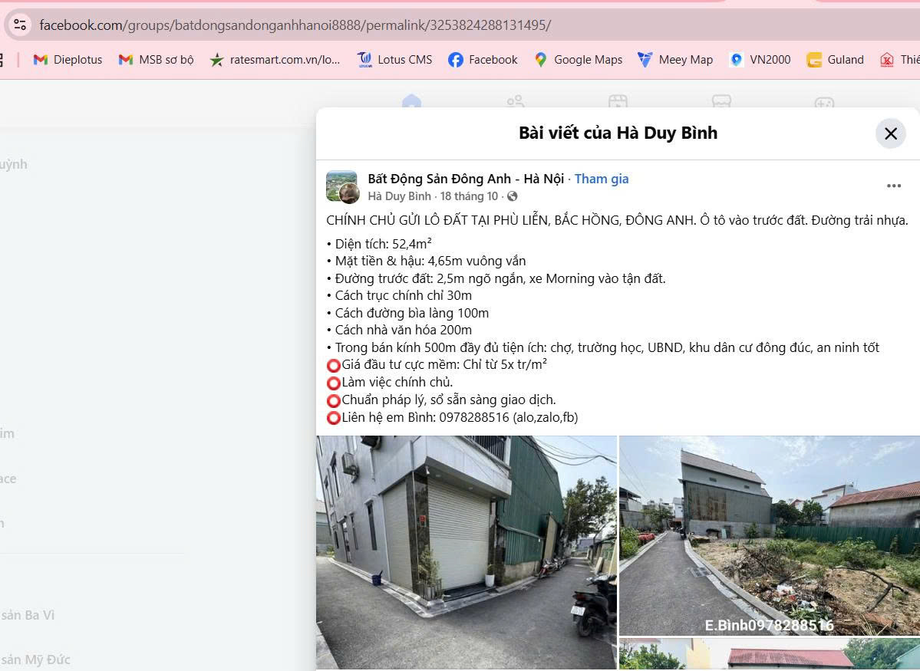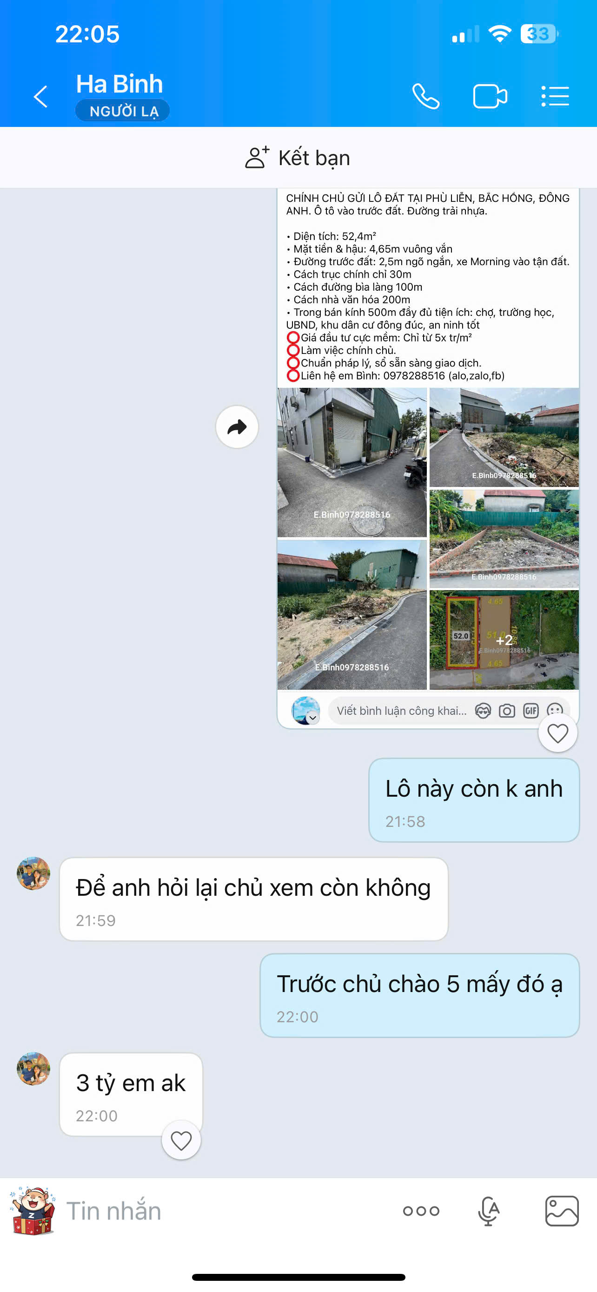

Hình ảnh tổng quan tài sản:
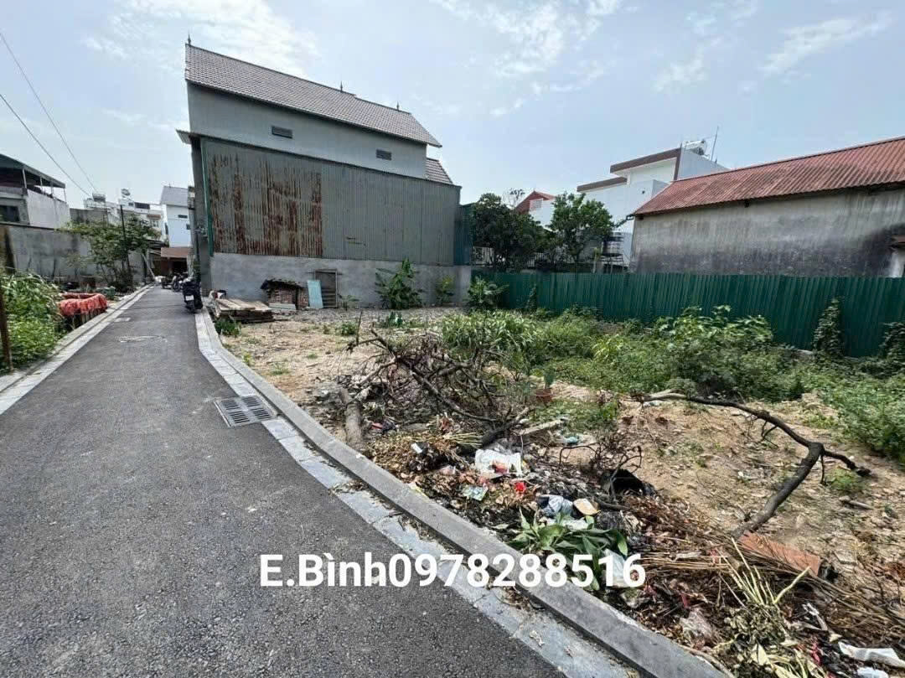

Người thu thập thông tin
Trương Thị Diệp

TSSS2
STT | ĐẶC ĐIỂM BĐS | TSSS2
A | Thông tin về tài sản
1 | Nguồn tham khảo | Liên hệ trực tiếp  0936128979  (Phương Phưởng)
2 | Giá rao (đồng) | 7.013.500.000
3 | Giá thương lượng/bán (đồng) | 6.312.150.000
4 | Tình trạng giao dịch | Đang giao dịch
5 | Thời điểm thu thập thông tin | Tháng 06/2026
6 | Pháp lý | Giấy chứng nhận quyền sử dụng đất, quyền sở hữu nhà ở và tài sản gắn liền với đất
7 | Mục đích sử dụng | Đất ở nông thôn
8 | Thời hạn sử dụng đất | Lâu dài
9 | Vị trí | Tài sản tại: Xã Phúc Thịnh, Thành phố Hà Nội, khoảng cách ra đường chính 550m, độ rộng đường trước mặt tài sản 2m, Tài sản cách đường 12 khoảng 550m, mặt tiền 6m, 21.17940014355076, 105.80193812433876
10 | Giao thông | Đường nhựa không có vỉa hè
11 | Diện tích đất (m²) | 107.9
12 | Mặt tiền (m) | 6
13 | Số lượng mặt tiếp giáp | Tiếp giáp 2 mặt ngõ
14 | Hình dáng thửa đất | Hình chữ nhật
15 | Lợi thế kinh doanh
16 | Các lợi thế thương mại của thửa đất
17 | Các bất lợi thương mại của thửa đất
18 | Điều kiện cơ sở hạ tầng kỹ thuật
19 | Điều kiện môi trường an ninh
B | Bằng chứng thu thập
Hình ảnh đăng bán:
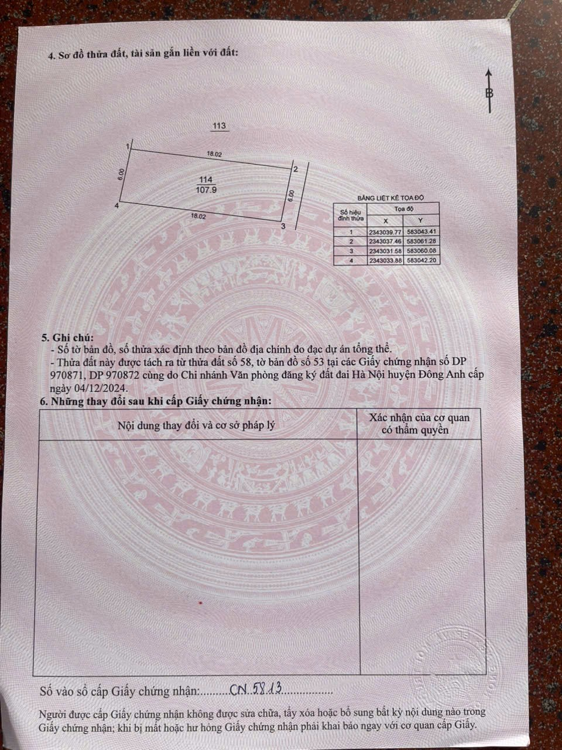

Hình ảnh tổng quan tài sản:
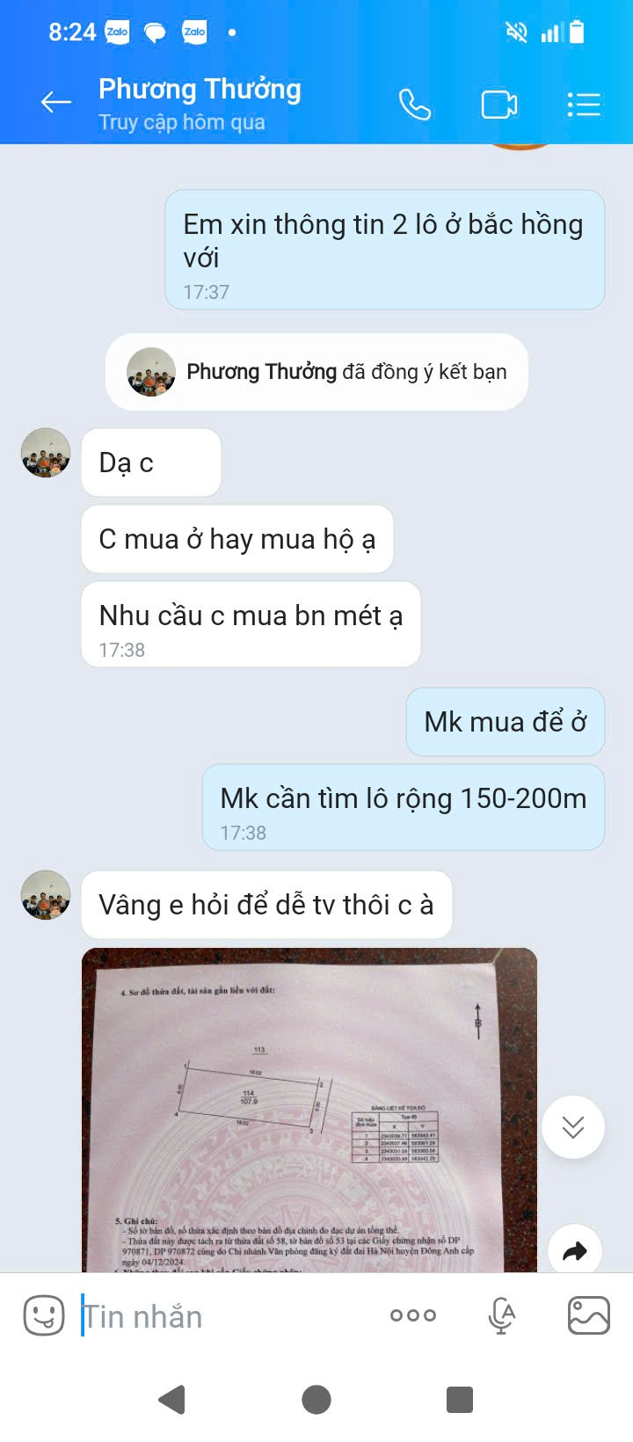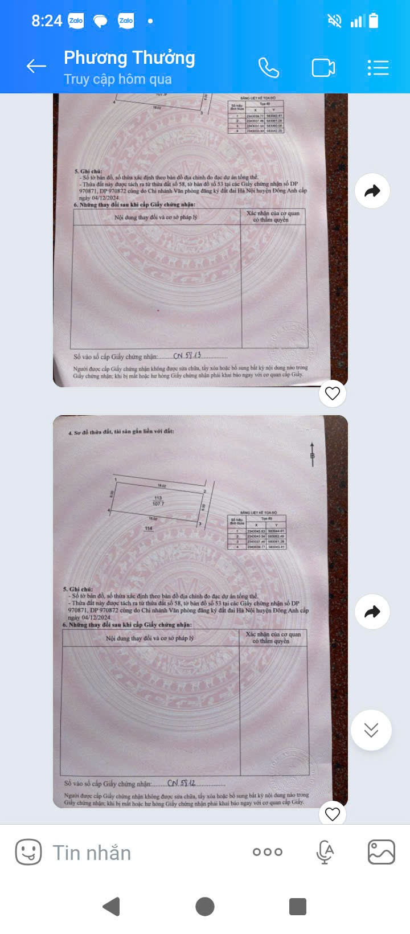

Người thu thập thông tin
Phạm Thị Dung

TSSS3
STT | ĐẶC ĐIỂM BĐS | TSSS3
A | Thông tin về tài sản
1 | Nguồn tham khảo | https://batdongsan.com.vn/ban-dat-duong-bac-hong-xa-bac-hong-1-10/ban-lo-goc-quan-am-ong-anh-uong-xe-tai-80m-gia-4-6-ty-pr45569898  0964383399  (Linh)
2 | Giá rao (đồng) | 4.640.000.000
3 | Giá thương lượng/bán (đồng) | 4.176.000.000
4 | Tình trạng giao dịch
5 | Thời điểm thu thập thông tin | Tháng 06/2026
6 | Pháp lý | Giấy chứng nhận quyền sử dụng đất, quyền sở hữu nhà ở và tài sản gắn liền với đất
7 | Mục đích sử dụng | Đất ở nông thôn
8 | Thời hạn sử dụng đất | Lâu dài
9 | Vị trí | Tài sản tại: Xã Bắc Hồng, Huyện Đông Anh, Thành phố Hà Nội, khoảng cách ra đường chính 100m, độ rộng đường trước mặt tài sản 4m, mặt tiền 6.4m, 21.176512534292495, 105.8087738157842
10 | Giao thông | Đường nhựa không có vỉa hè
11 | Diện tích đất (m²) | 80
12 | Mặt tiền (m) | 6.42
13 | Số lượng mặt tiếp giáp | Tiếp giáp 1 mặt tiền
14 | Hình dáng thửa đất | Hình chữ nhật
15 | Lợi thế kinh doanh
16 | Các lợi thế thương mại của thửa đất
17 | Các bất lợi thương mại của thửa đất | Ngõ cụt
18 | Điều kiện cơ sở hạ tầng kỹ thuật
19 | Điều kiện môi trường an ninh
B | Bằng chứng thu thập
Hình ảnh đăng bán:
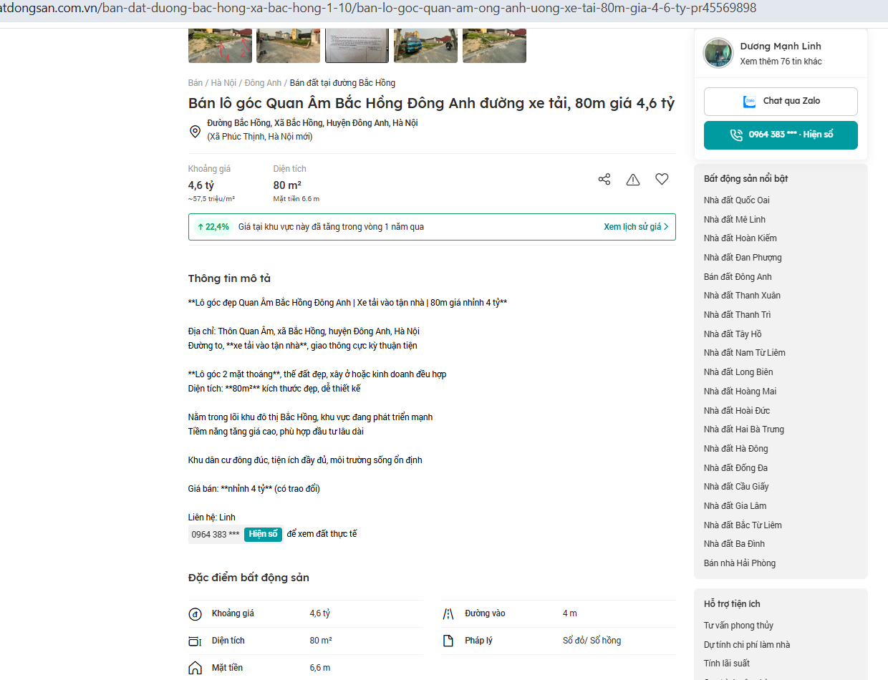

Hình ảnh tổng quan tài sản:
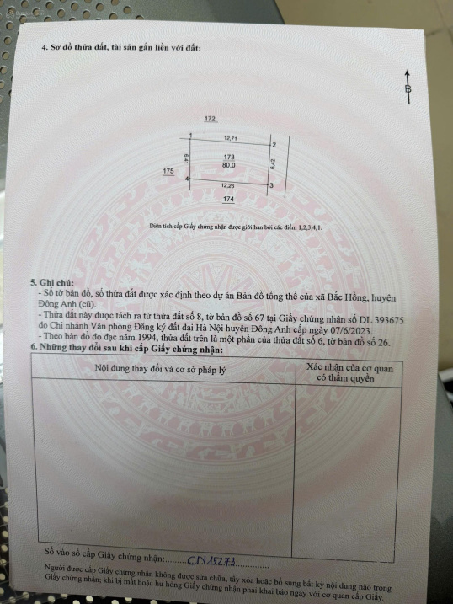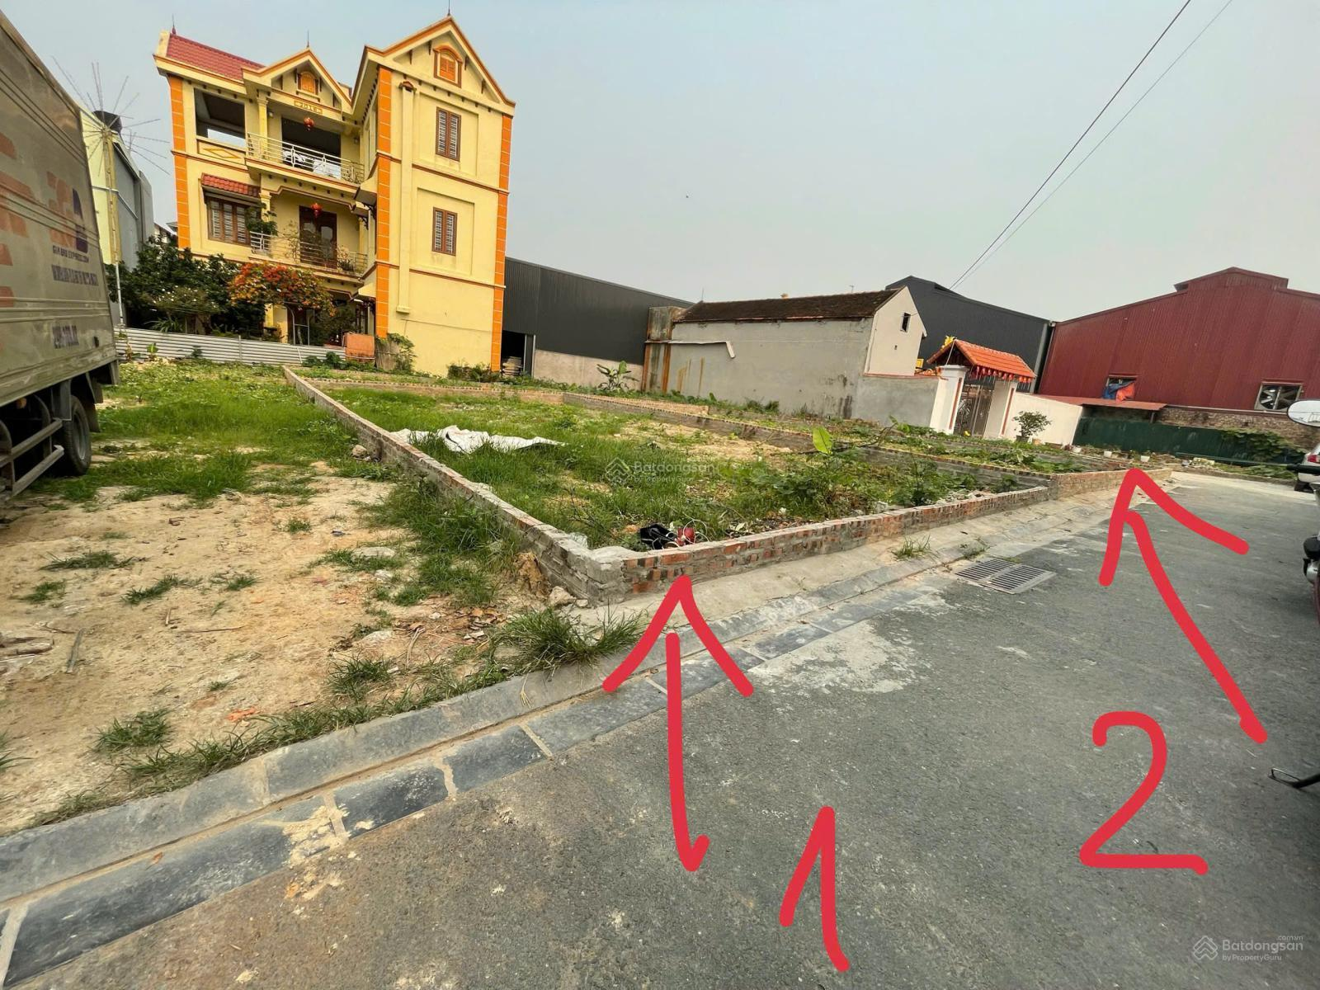

Người thu thập thông tin
Nguyễn Thị Hồng Phúc

Tài sản so sánh cho Tài sản 02:
TSSS1
STT | ĐẶC ĐIỂM BĐS | TSSS1
A | Thông tin về tài sản
1 | Nguồn tham khảo | Liên hệ trực tiếp  0936128979  (Phương Phưởng)
2 | Giá rao (đồng) | 7.013.500.000
3 | Giá thương lượng/bán (đồng) | 6.312.150.000
4 | Tình trạng giao dịch | Đang giao dịch
5 | Thời điểm thu thập thông tin | Tháng 06/2026
6 | Pháp lý | Giấy chứng nhận quyền sử dụng đất, quyền sở hữu nhà ở và tài sản gắn liền với đất
7 | Mục đích sử dụng | Đất ở nông thôn
8 | Thời hạn sử dụng đất | Lâu dài
9 | Vị trí | Tài sản tại: Xã Phúc Thịnh, Thành phố Hà Nội, khoảng cách ra đường chính 550m, độ rộng đường trước mặt tài sản 2m, Tài sản cách đường 12 khoảng 550m, mặt tiền 6m, 21.17940014355076, 105.80193812433876
10 | Giao thông | Đường nhựa không có vỉa hè
11 | Diện tích đất (m²) | 107.9
12 | Mặt tiền (m) | 6
13 | Số lượng mặt tiếp giáp | Tiếp giáp 2 mặt ngõ
14 | Hình dáng thửa đất | Hình chữ nhật
15 | Lợi thế kinh doanh
16 | Các lợi thế thương mại của thửa đất
17 | Các bất lợi thương mại của thửa đất
18 | Điều kiện cơ sở hạ tầng kỹ thuật
19 | Điều kiện môi trường an ninh
B | Bằng chứng thu thập
Hình ảnh đăng bán:

Hình ảnh tổng quan tài sản:

Người thu thập thông tin
Phạm Thị Dung

TSSS2
STT | ĐẶC ĐIỂM BĐS | TSSS2
A | Thông tin về tài sản
1 | Nguồn tham khảo | https://batdongsan.com.vn/ban-dat-duong-bac-hong-xa-bac-hong-1-10/ban-lo-goc-quan-am-ong-anh-uong-xe-tai-80m-gia-4-6-ty-pr45569898  0964383399  (Linh)
2 | Giá rao (đồng) | 4.640.000.000
3 | Giá thương lượng/bán (đồng) | 4.176.000.000
4 | Tình trạng giao dịch
5 | Thời điểm thu thập thông tin | Tháng 06/2026
6 | Pháp lý | Giấy chứng nhận quyền sử dụng đất, quyền sở hữu nhà ở và tài sản gắn liền với đất
7 | Mục đích sử dụng | Đất ở nông thôn
8 | Thời hạn sử dụng đất | Lâu dài
9 | Vị trí | Tài sản tại: Xã Bắc Hồng, Huyện Đông Anh, Thành phố Hà Nội, khoảng cách ra đường chính 100m, độ rộng đường trước mặt tài sản 4m, mặt tiền 6.4m, 21.176512534292495, 105.8087738157842
10 | Giao thông | Đường nhựa không có vỉa hè
11 | Diện tích đất (m²) | 80
12 | Mặt tiền (m) | 6.42
13 | Số lượng mặt tiếp giáp | Tiếp giáp 1 mặt tiền
14 | Hình dáng thửa đất | Hình chữ nhật
15 | Lợi thế kinh doanh
16 | Các lợi thế thương mại của thửa đất
17 | Các bất lợi thương mại của thửa đất | Ngõ cụt
18 | Điều kiện cơ sở hạ tầng kỹ thuật
19 | Điều kiện môi trường an ninh
B | Bằng chứng thu thập
Hình ảnh đăng bán:

Hình ảnh tổng quan tài sản:

Người thu thập thông tin
Nguyễn Thị Hồng Phúc

TSSS3
STT | ĐẶC ĐIỂM BĐS | TSSS3
A | Thông tin về tài sản
1 | Nguồn tham khảo | Liên hệ trực tiếp  0978288516  (Hà Bình)
2 | Giá rao (đồng) | 3.500.000.000
3 | Giá thương lượng/bán (đồng) | 3.150.000.000
4 | Tình trạng giao dịch
5 | Thời điểm thu thập thông tin | Tháng 06/2026
6 | Pháp lý | Giấy chứng nhận quyền sử dụng đất, quyền sở hữu nhà ở và tài sản gắn liền với đất
7 | Mục đích sử dụng | Đất ở nông thôn
8 | Thời hạn sử dụng đất | Lâu dài
9 | Vị trí | Tài sản tại: Xã Phúc Thịnh, Thành phố Hà Nội, khoảng cách ra đường chính 72m, độ rộng đường trước mặt tài sản 2.8m, mặt tiền 4m, 21.17586111111111, 105.80963888888888
10 | Giao thông | Đường nhựa không có vỉa hè
11 | Diện tích đất (m²) | 56.1
12 | Mặt tiền (m) | 4
13 | Số lượng mặt tiếp giáp | Tiếp giáp 2 mặt ngõ
14 | Hình dáng thửa đất | Hình chữ nhật
15 | Lợi thế kinh doanh
16 | Các lợi thế thương mại của thửa đất
17 | Các bất lợi thương mại của thửa đất
18 | Điều kiện cơ sở hạ tầng kỹ thuật
19 | Điều kiện môi trường an ninh
B | Bằng chứng thu thập
Hình ảnh đăng bán:
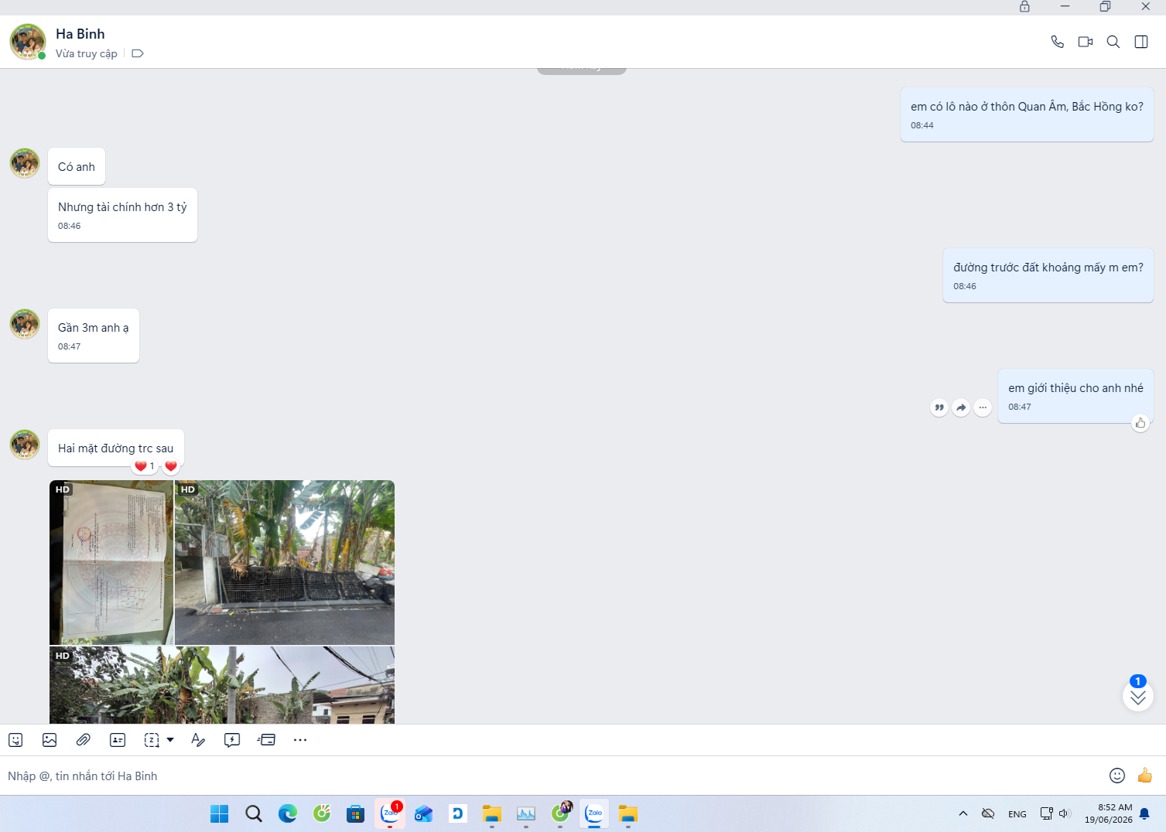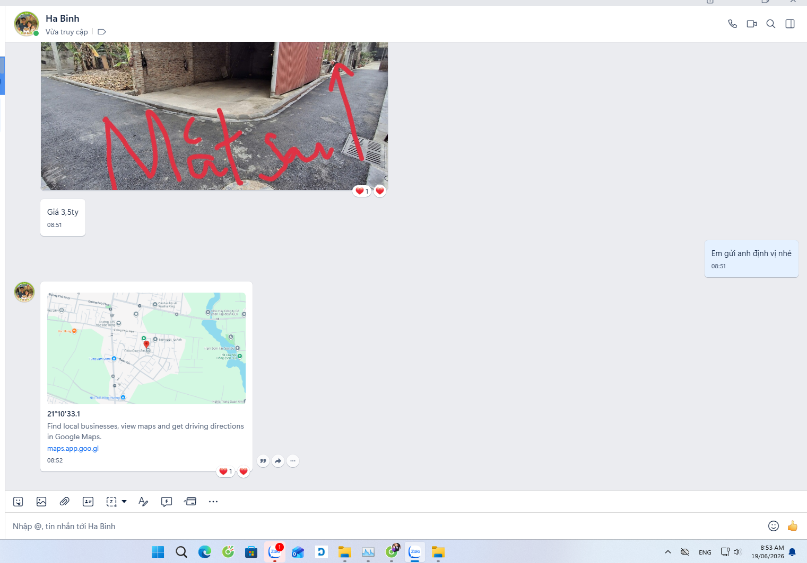

Hình ảnh tổng quan tài sản:
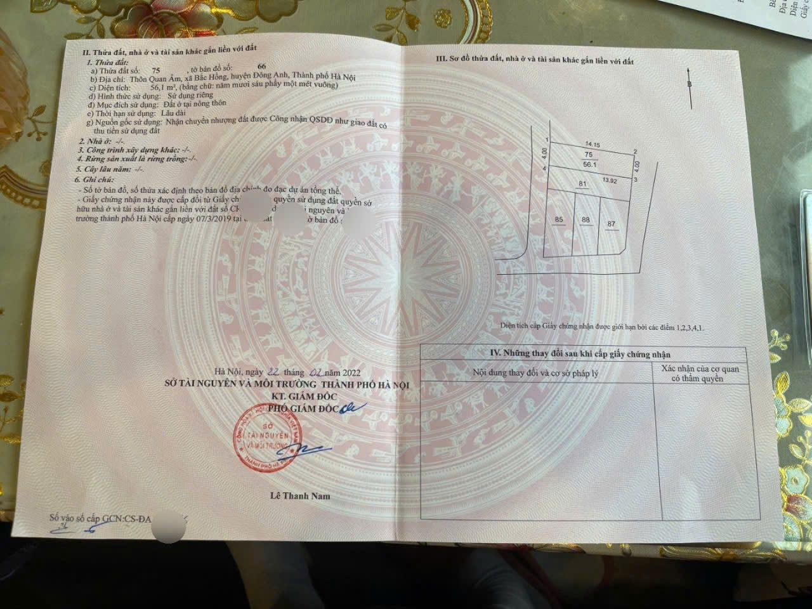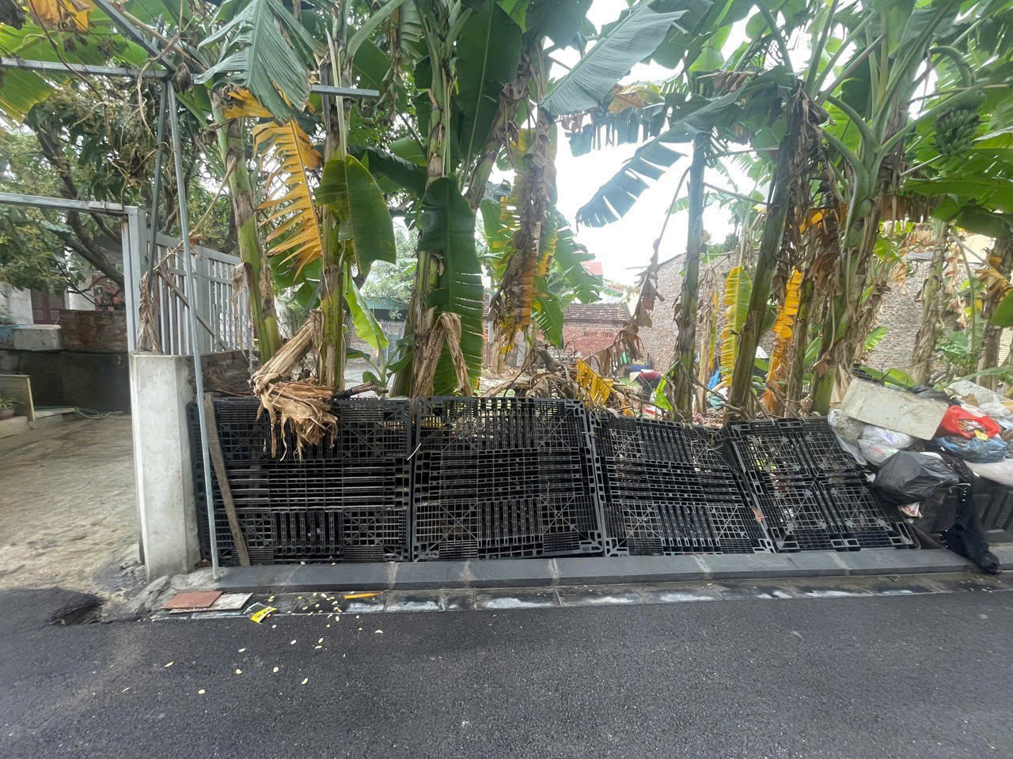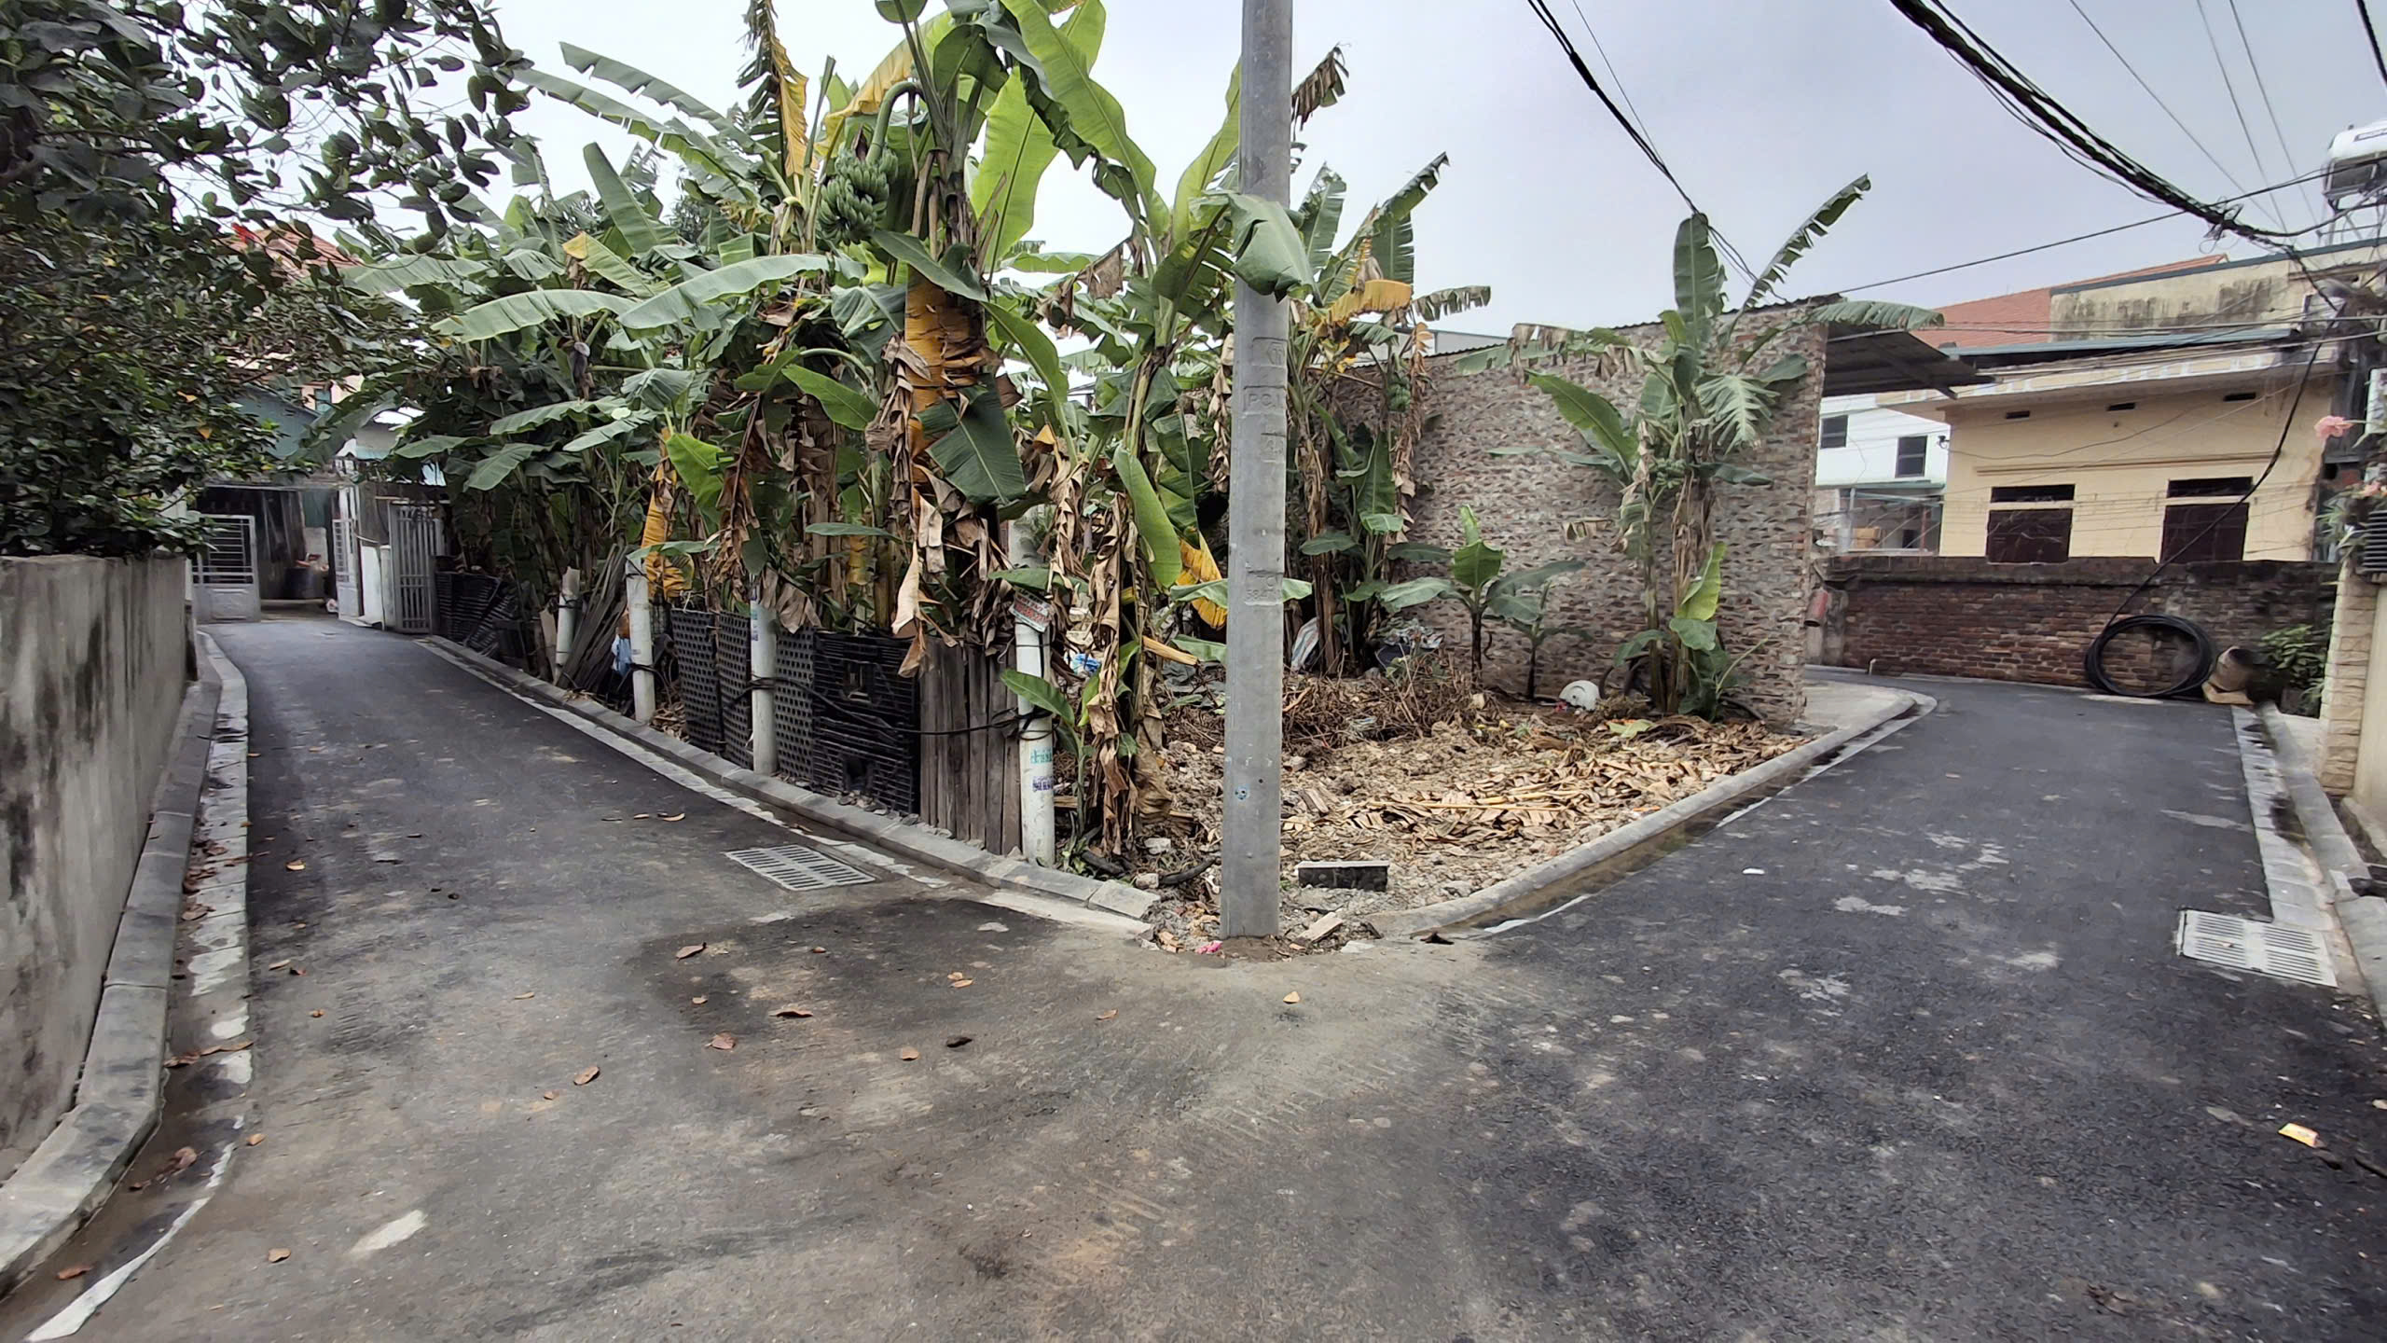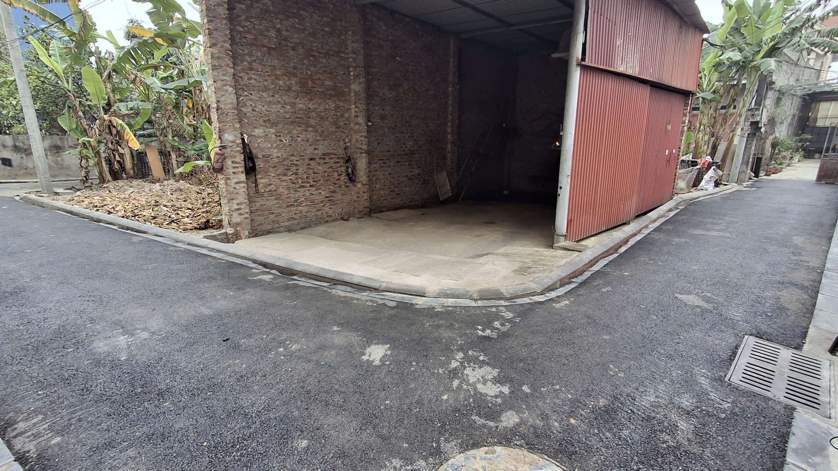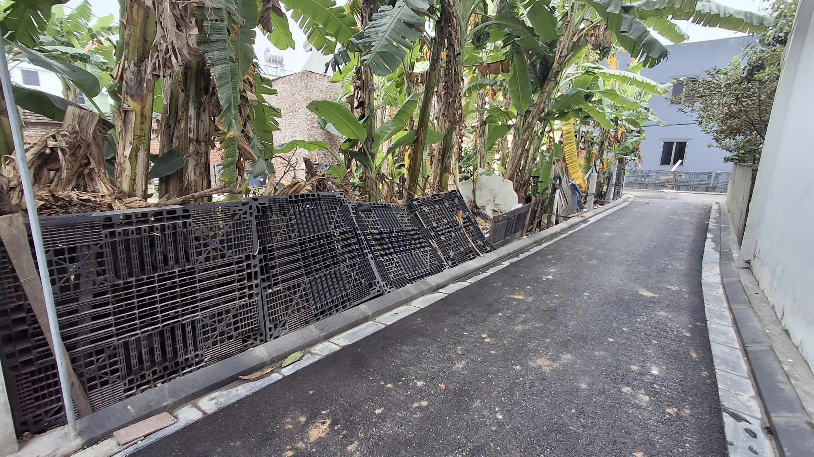

Người thu thập thông tin
Nguyễn Mạnh Tuấn

Tài sản so sánh cho Tài sản 03:
TSSS1
STT | ĐẶC ĐIỂM BĐS | TSSS1
A | Thông tin về tài sản
1 | Nguồn tham khảo | liên hệ trực tiếp  0866026468 t  (Trường)
2 | Giá rao (đồng) | 5.445.000.000
3 | Giá thương lượng/bán (đồng) | 4.900.500.000
4 | Tình trạng giao dịch
5 | Thời điểm thu thập thông tin | Tháng 05/2026
6 | Pháp lý | Giấy chứng nhận quyền sử dụng đất, quyền sở hữu nhà ở và tài sản gắn liền với đất
7 | Mục đích sử dụng | Đất ở nông thôn
8 | Thời hạn sử dụng đất | Lâu dài
9 | Vị trí | Tài sản tại: Xã Vân Nội, Huyện Đông Anh, Thành phố Hà Nội, khoảng cách ra đường chính cách qL23 khoảng 100m, độ rộng đường trước mặt tài sản 3.5m, mặt tiền 4.83m, 21.155770433307303, 105.80771366492299
10 | Giao thông | Đường nhựa không có vỉa hè
11 | Diện tích đất (m²) | 60.5
12 | Mặt tiền (m) | 4.83
13 | Số lượng mặt tiếp giáp | Tiếp giáp 1 mặt tiền
14 | Hình dáng thửa đất | Hình vuông
15 | Lợi thế kinh doanh
16 | Các lợi thế thương mại của thửa đất
17 | Các bất lợi thương mại của thửa đất
18 | Điều kiện cơ sở hạ tầng kỹ thuật
19 | Điều kiện môi trường an ninh
B | Bằng chứng thu thập
Hình ảnh đăng bán:
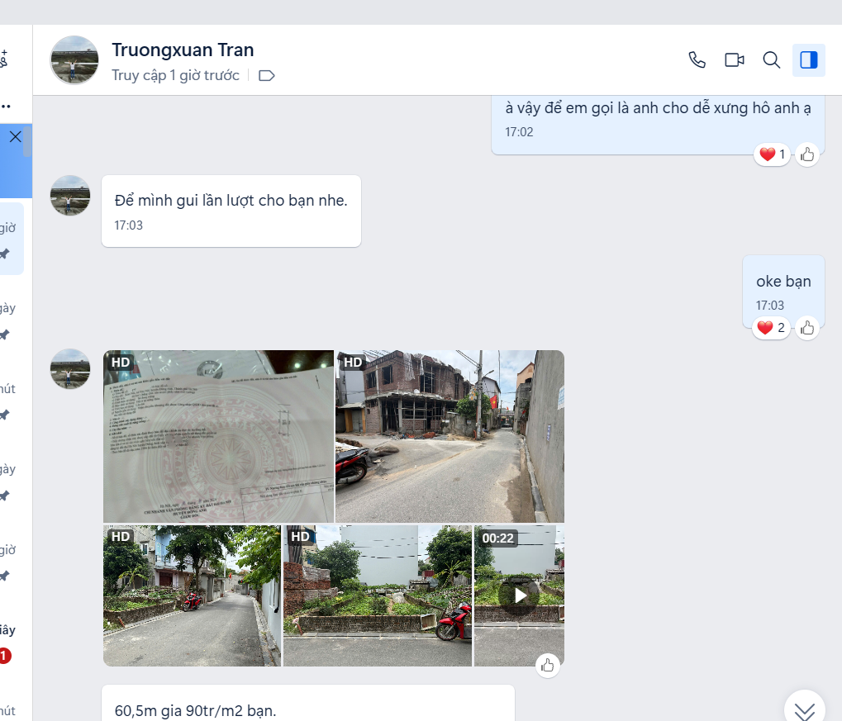

Hình ảnh tổng quan tài sản:
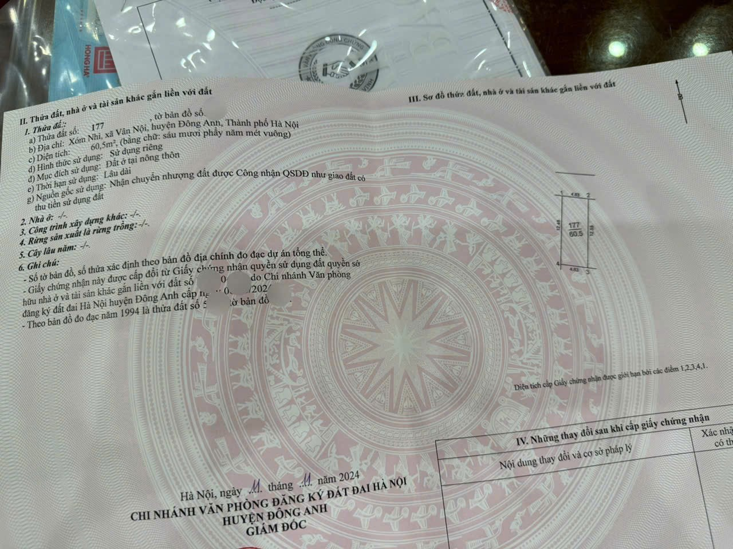

Người thu thập thông tin
Nguyễn Đăng Hiếu

TSSS2
STT | ĐẶC ĐIỂM BĐS | TSSS2
A | Thông tin về tài sản
1 | Nguồn tham khảo | liên hệ trực tiếp  0866026468 t  (Trường)
2 | Giá rao (đồng) | 4.850.000.000
3 | Giá thương lượng/bán (đồng) | 4.365.000.000
4 | Tình trạng giao dịch
5 | Thời điểm thu thập thông tin | Tháng 05/2026
6 | Pháp lý | Giấy chứng nhận quyền sử dụng đất, quyền sở hữu nhà ở và tài sản gắn liền với đất
7 | Mục đích sử dụng | Đất ở nông thôn
8 | Thời hạn sử dụng đất | Lâu dài
9 | Vị trí | Tài sản tại: Xã Vân Nội, Huyện Đông Anh, Thành phố Hà Nội, khoảng cách ra đường chính cách QL21 khoảng 200m, độ rộng đường trước mặt tài sản 3.5m, mặt tiền 4m, 21.15729778901705, 105.8095698606157
10 | Giao thông | Đường nhựa không có vỉa hè
11 | Diện tích đất (m²) | 56
12 | Mặt tiền (m) | 4
13 | Số lượng mặt tiếp giáp | Tiếp giáp 1 mặt tiền
14 | Hình dáng thửa đất | Hình chữ nhật
15 | Lợi thế kinh doanh
16 | Các lợi thế thương mại của thửa đất
17 | Các bất lợi thương mại của thửa đất
18 | Điều kiện cơ sở hạ tầng kỹ thuật
19 | Điều kiện môi trường an ninh
B | Bằng chứng thu thập
Hình ảnh đăng bán:
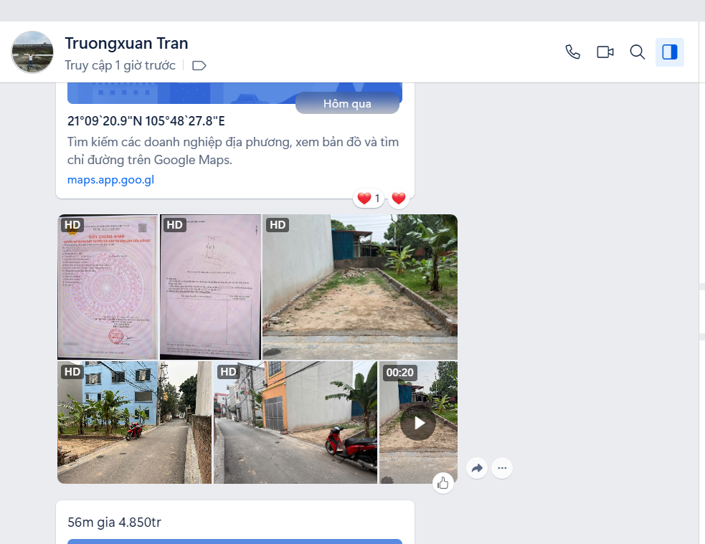

Hình ảnh tổng quan tài sản:
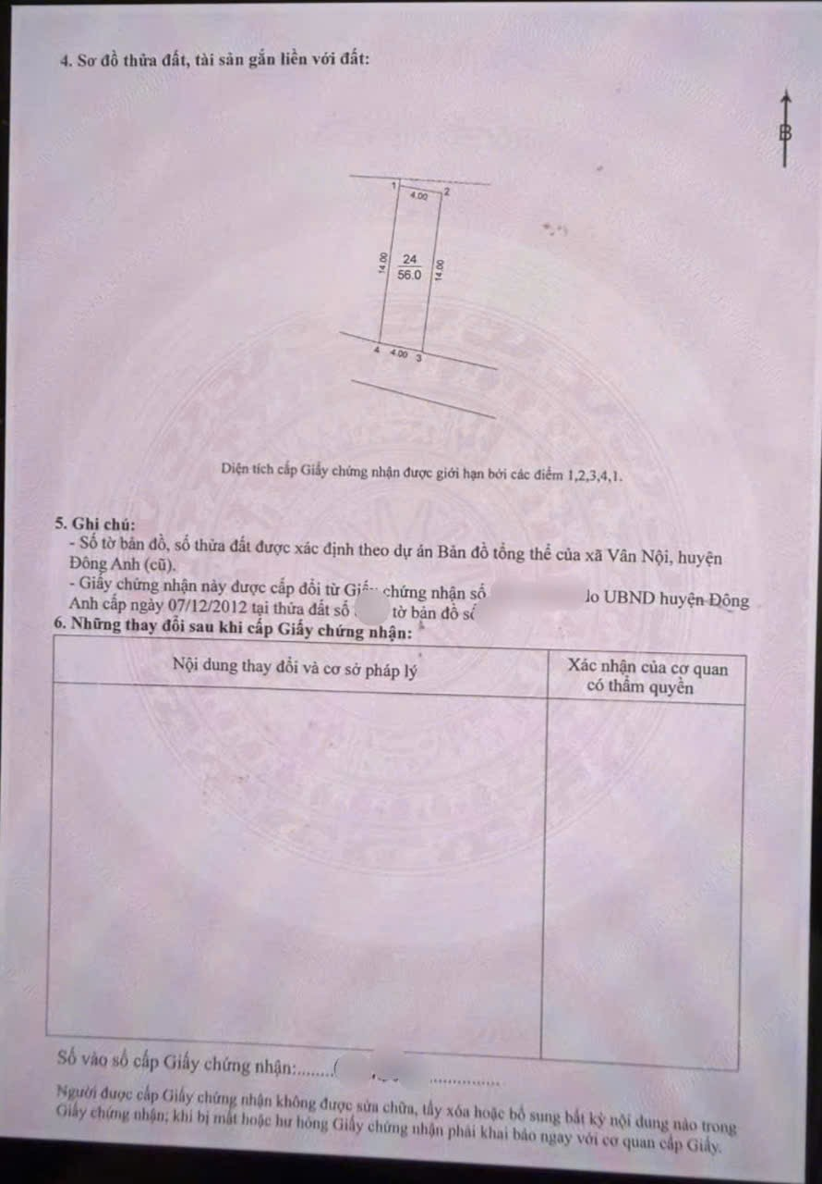

Người thu thập thông tin
Nguyễn Đăng Hiếu

TSSS3
STT | ĐẶC ĐIỂM BĐS | TSSS3
A | Thông tin về tài sản
1 | Nguồn tham khảo | liên hệ trực tiếp  0981246186  (Lê Xuân Việt)
2 | Giá rao (đồng) | 7.300.000.000
3 | Giá thương lượng/bán (đồng) | 6.205.000.000
4 | Tình trạng giao dịch
5 | Thời điểm thu thập thông tin | Tháng 05/2026
6 | Pháp lý | Giấy chứng nhận quyền sử dụng đất, quyền sở hữu nhà ở và tài sản gắn liền với đất
7 | Mục đích sử dụng | Đất ở nông thôn
8 | Thời hạn sử dụng đất | Lâu dài
9 | Vị trí | Tài sản tại: Xã Phúc Thịnh, Thành phố Hà Nội, khoảng cách ra đường chính cách đường vân trì 230m, độ rộng đường trước mặt tài sản 3m, mặt tiền 4.3m, 21.144571204265375, 105.8169641882118
10 | Giao thông | Đường nhựa không có vỉa hè
11 | Diện tích đất (m²) | 69.7
12 | Mặt tiền (m) | 4.3
13 | Số lượng mặt tiếp giáp | Tiếp giáp 1 mặt tiền
14 | Hình dáng thửa đất | Hình chữ nhật
15 | Lợi thế kinh doanh
16 | Các lợi thế thương mại của thửa đất
17 | Các bất lợi thương mại của thửa đất
18 | Điều kiện cơ sở hạ tầng kỹ thuật
19 | Điều kiện môi trường an ninh
B | Bằng chứng thu thập
Hình ảnh đăng bán:
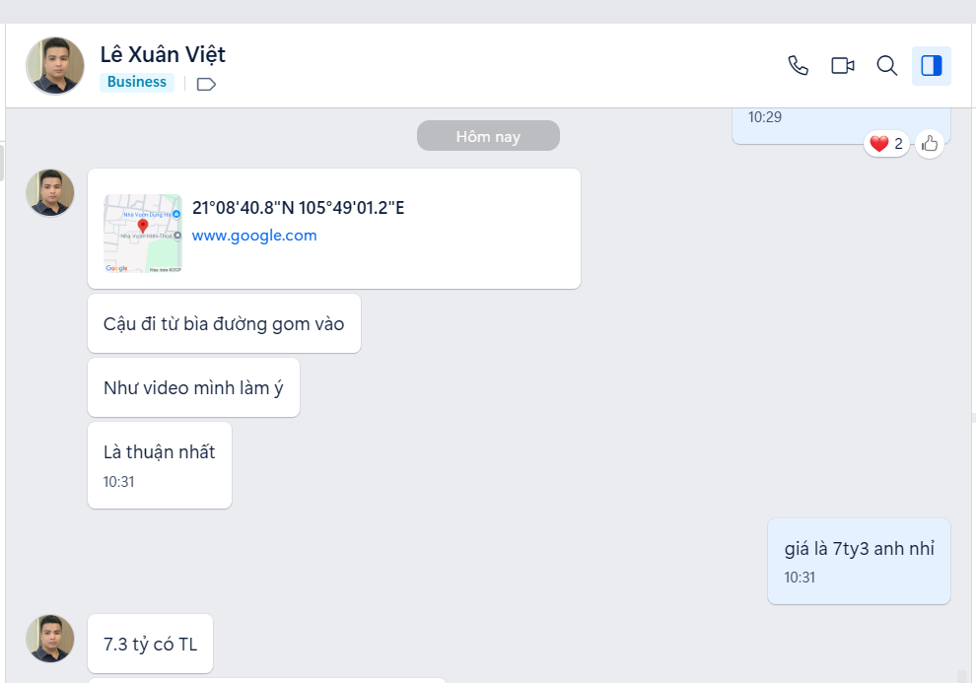

Hình ảnh tổng quan tài sản:
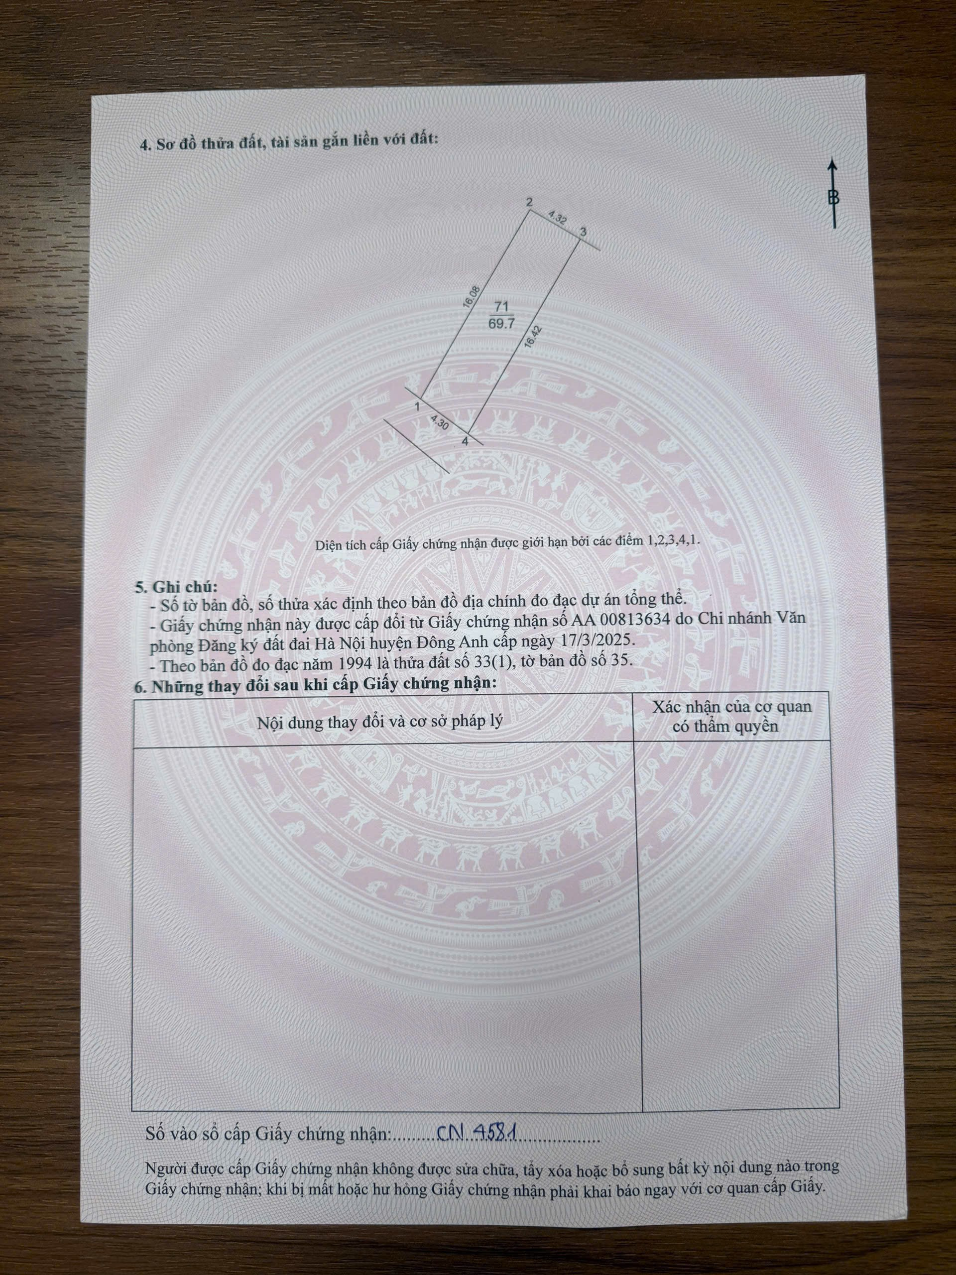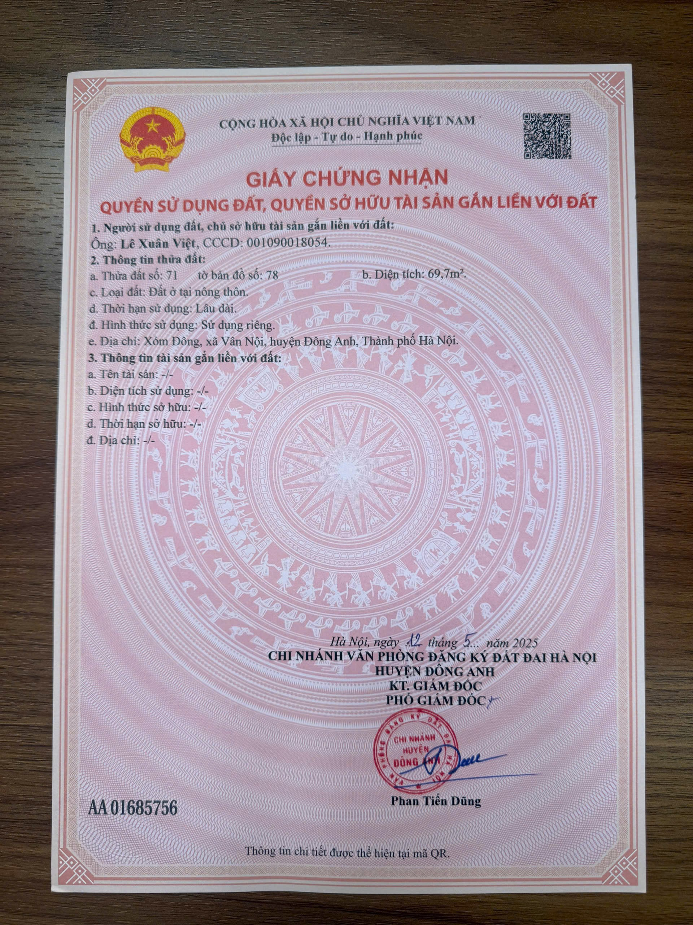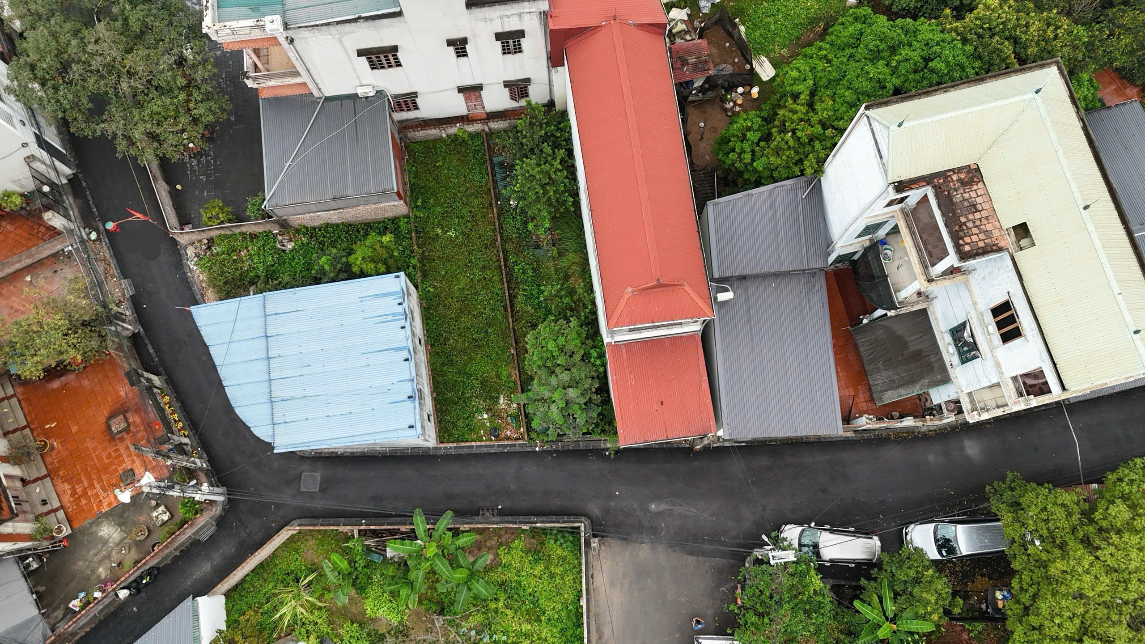

Người thu thập thông tin
Nguyễn Đăng Hiếu

Tài sản so sánh cho Tài sản 04:
TSSS1
STT | ĐẶC ĐIỂM BĐS | TSSS1
A | Thông tin về tài sản
1 | Nguồn tham khảo | Liên hệ trực tiếp  0936128979  (Phương Phưởng)
2 | Giá rao (đồng) | 7.013.500.000
3 | Giá thương lượng/bán (đồng) | 6.312.150.000
4 | Tình trạng giao dịch | Đang giao dịch
5 | Thời điểm thu thập thông tin | Tháng 06/2026
6 | Pháp lý | Giấy chứng nhận quyền sử dụng đất, quyền sở hữu nhà ở và tài sản gắn liền với đất
7 | Mục đích sử dụng | Đất ở nông thôn
8 | Thời hạn sử dụng đất | Lâu dài
9 | Vị trí | Tài sản tại: Xã Phúc Thịnh, Thành phố Hà Nội, khoảng cách ra đường chính 550m, độ rộng đường trước mặt tài sản 2m, Tài sản cách đường 12 khoảng 550m, mặt tiền 6m, 21.17940014355076, 105.80193812433876
10 | Giao thông | Đường nhựa không có vỉa hè
11 | Diện tích đất (m²) | 107.9
12 | Mặt tiền (m) | 6
13 | Số lượng mặt tiếp giáp | Tiếp giáp 2 mặt ngõ
14 | Hình dáng thửa đất | Hình chữ nhật
15 | Lợi thế kinh doanh
16 | Các lợi thế thương mại của thửa đất
17 | Các bất lợi thương mại của thửa đất
18 | Điều kiện cơ sở hạ tầng kỹ thuật
19 | Điều kiện môi trường an ninh
B | Bằng chứng thu thập
Hình ảnh đăng bán:

Hình ảnh tổng quan tài sản:

Người thu thập thông tin
Phạm Thị Dung

TSSS2
STT | ĐẶC ĐIỂM BĐS | TSSS2
A | Thông tin về tài sản
1 | Nguồn tham khảo | https://batdongsan.com.vn/ban-dat-duong-bac-hong-xa-bac-hong-1-10/ban-lo-goc-quan-am-ong-anh-uong-xe-tai-80m-gia-4-6-ty-pr45569898  0964383399  (Linh)
2 | Giá rao (đồng) | 4.640.000.000
3 | Giá thương lượng/bán (đồng) | 4.176.000.000
4 | Tình trạng giao dịch
5 | Thời điểm thu thập thông tin | Tháng 06/2026
6 | Pháp lý | Giấy chứng nhận quyền sử dụng đất, quyền sở hữu nhà ở và tài sản gắn liền với đất
7 | Mục đích sử dụng | Đất ở nông thôn
8 | Thời hạn sử dụng đất | Lâu dài
9 | Vị trí | Tài sản tại: Xã Bắc Hồng, Huyện Đông Anh, Thành phố Hà Nội, khoảng cách ra đường chính 100m, độ rộng đường trước mặt tài sản 4m, mặt tiền 6.4m, 21.176512534292495, 105.8087738157842
10 | Giao thông | Đường nhựa không có vỉa hè
11 | Diện tích đất (m²) | 80
12 | Mặt tiền (m) | 6.42
13 | Số lượng mặt tiếp giáp | Tiếp giáp 1 mặt tiền
14 | Hình dáng thửa đất | Hình chữ nhật
15 | Lợi thế kinh doanh
16 | Các lợi thế thương mại của thửa đất
17 | Các bất lợi thương mại của thửa đất | Ngõ cụt
18 | Điều kiện cơ sở hạ tầng kỹ thuật
19 | Điều kiện môi trường an ninh
B | Bằng chứng thu thập
Hình ảnh đăng bán:

Hình ảnh tổng quan tài sản:

Người thu thập thông tin
Nguyễn Thị Hồng Phúc

TSSS3
STT | ĐẶC ĐIỂM BĐS | TSSS3
A | Thông tin về tài sản
1 | Nguồn tham khảo | Liên hệ trực tiếp  0978288516  (Hà Bình)
2 | Giá rao (đồng) | 3.500.000.000
3 | Giá thương lượng/bán (đồng) | 3.150.000.000
4 | Tình trạng giao dịch
5 | Thời điểm thu thập thông tin | Tháng 06/2026
6 | Pháp lý | Giấy chứng nhận quyền sử dụng đất, quyền sở hữu nhà ở và tài sản gắn liền với đất
7 | Mục đích sử dụng | Đất ở nông thôn
8 | Thời hạn sử dụng đất | Lâu dài
9 | Vị trí | Tài sản tại: Xã Phúc Thịnh, Thành phố Hà Nội, khoảng cách ra đường chính 72m, độ rộng đường trước mặt tài sản 2.8m, mặt tiền 4m, 21.17586111111111, 105.80963888888888
10 | Giao thông | Đường nhựa không có vỉa hè
11 | Diện tích đất (m²) | 56.1
12 | Mặt tiền (m) | 4
13 | Số lượng mặt tiếp giáp | Tiếp giáp 2 mặt ngõ
14 | Hình dáng thửa đất | Hình chữ nhật
15 | Lợi thế kinh doanh
16 | Các lợi thế thương mại của thửa đất
17 | Các bất lợi thương mại của thửa đất
18 | Điều kiện cơ sở hạ tầng kỹ thuật
19 | Điều kiện môi trường an ninh
B | Bằng chứng thu thập
Hình ảnh đăng bán:

Hình ảnh tổng quan tài sản:

Người thu thập thông tin
Nguyễn Mạnh Tuấn

Tài sản so sánh cho Tài sản 05:
TSSS1
STT | ĐẶC ĐIỂM BĐS | TSSS1
A | Thông tin về tài sản
1 | Nguồn tham khảo | liên hệ trực tiếp  0866026468 t  (Trường)
2 | Giá rao (đồng) | 5.445.000.000
3 | Giá thương lượng/bán (đồng) | 4.900.500.000
4 | Tình trạng giao dịch
5 | Thời điểm thu thập thông tin | Tháng 05/2026
6 | Pháp lý | Giấy chứng nhận quyền sử dụng đất, quyền sở hữu nhà ở và tài sản gắn liền với đất
7 | Mục đích sử dụng | Đất ở nông thôn
8 | Thời hạn sử dụng đất | Lâu dài
9 | Vị trí | Tài sản tại: Xã Vân Nội, Huyện Đông Anh, Thành phố Hà Nội, khoảng cách ra đường chính cách qL23 khoảng 100m, độ rộng đường trước mặt tài sản 3.5m, mặt tiền 4.83m, 21.155770433307303, 105.80771366492299
10 | Giao thông | Đường nhựa không có vỉa hè
11 | Diện tích đất (m²) | 60.5
12 | Mặt tiền (m) | 4.83
13 | Số lượng mặt tiếp giáp | Tiếp giáp 1 mặt tiền
14 | Hình dáng thửa đất | Hình vuông
15 | Lợi thế kinh doanh
16 | Các lợi thế thương mại của thửa đất
17 | Các bất lợi thương mại của thửa đất
18 | Điều kiện cơ sở hạ tầng kỹ thuật
19 | Điều kiện môi trường an ninh
B | Bằng chứng thu thập
Hình ảnh đăng bán:

Hình ảnh tổng quan tài sản:

Người thu thập thông tin
Nguyễn Đăng Hiếu

TSSS2
STT | ĐẶC ĐIỂM BĐS | TSSS2
A | Thông tin về tài sản
1 | Nguồn tham khảo | liên hệ trực tiếp  0866026468 t  (Trường)
2 | Giá rao (đồng) | 4.850.000.000
3 | Giá thương lượng/bán (đồng) | 4.365.000.000
4 | Tình trạng giao dịch
5 | Thời điểm thu thập thông tin | Tháng 05/2026
6 | Pháp lý | Giấy chứng nhận quyền sử dụng đất, quyền sở hữu nhà ở và tài sản gắn liền với đất
7 | Mục đích sử dụng | Đất ở nông thôn
8 | Thời hạn sử dụng đất | Lâu dài
9 | Vị trí | Tài sản tại: Xã Vân Nội, Huyện Đông Anh, Thành phố Hà Nội, khoảng cách ra đường chính cách QL21 khoảng 200m, độ rộng đường trước mặt tài sản 3.5m, mặt tiền 4m, 21.15729778901705, 105.8095698606157
10 | Giao thông | Đường nhựa không có vỉa hè
11 | Diện tích đất (m²) | 56
12 | Mặt tiền (m) | 4
13 | Số lượng mặt tiếp giáp | Tiếp giáp 1 mặt tiền
14 | Hình dáng thửa đất | Hình chữ nhật
15 | Lợi thế kinh doanh
16 | Các lợi thế thương mại của thửa đất
17 | Các bất lợi thương mại của thửa đất
18 | Điều kiện cơ sở hạ tầng kỹ thuật
19 | Điều kiện môi trường an ninh
B | Bằng chứng thu thập
Hình ảnh đăng bán:

Hình ảnh tổng quan tài sản:

Người thu thập thông tin
Nguyễn Đăng Hiếu

TSSS3
STT | ĐẶC ĐIỂM BĐS | TSSS3
A | Thông tin về tài sản
1 | Nguồn tham khảo | liên hệ trực tiếp  0981246186  (Lê Xuân Việt)
2 | Giá rao (đồng) | 7.300.000.000
3 | Giá thương lượng/bán (đồng) | 6.205.000.000
4 | Tình trạng giao dịch
5 | Thời điểm thu thập thông tin | Tháng 05/2026
6 | Pháp lý | Giấy chứng nhận quyền sử dụng đất, quyền sở hữu nhà ở và tài sản gắn liền với đất
7 | Mục đích sử dụng | Đất ở nông thôn
8 | Thời hạn sử dụng đất | Lâu dài
9 | Vị trí | Tài sản tại: Xã Phúc Thịnh, Thành phố Hà Nội, khoảng cách ra đường chính cách đường vân trì 230m, độ rộng đường trước mặt tài sản 3m, mặt tiền 4.3m, 21.144571204265375, 105.8169641882118
10 | Giao thông | Đường nhựa không có vỉa hè
11 | Diện tích đất (m²) | 69.7
12 | Mặt tiền (m) | 4.3
13 | Số lượng mặt tiếp giáp | Tiếp giáp 1 mặt tiền
14 | Hình dáng thửa đất | Hình chữ nhật
15 | Lợi thế kinh doanh
16 | Các lợi thế thương mại của thửa đất
17 | Các bất lợi thương mại của thửa đất
18 | Điều kiện cơ sở hạ tầng kỹ thuật
19 | Điều kiện môi trường an ninh
B | Bằng chứng thu thập
Hình ảnh đăng bán:

Hình ảnh tổng quan tài sản:

Người thu thập thông tin
Nguyễn Đăng Hiếu

Tài sản so sánh cho Tài sản 06:
TSSS1
STT | ĐẶC ĐIỂM BĐS | TSSS1
A | Thông tin về tài sản
1 | Nguồn tham khảo | ${asset_6_tsss_link_nguon1}  ${asset_6_tsss_sdt1}  (${asset_6_tsss_contact_name1})
2 | Giá rao (đồng) | ${asset_6_tsss_gia_rao1}
3 | Giá thương lượng/bán (đồng) | ${asset_6_tsss_gia_ban1}
4 | Tình trạng giao dịch | ${asset_6_tsss_giaodich1}
5 | Thời điểm thu thập thông tin | ${asset_6_tsss_thoidiem1}
6 | Pháp lý | ${asset_6_tsss_phaply1}
7 | Mục đích sử dụng | ${asset_6_tsss_mucdich1}
8 | Thời hạn sử dụng đất | ${asset_6_tsss_thoi_han_sd1}
9 | Vị trí | ${asset_6_tsss_vitri1}
10 | Giao thông | ${asset_6_tsss_giaothong1}
11 | Diện tích đất (m²) | ${asset_6_tsss_dientich1}
12 | Mặt tiền (m) | ${asset_6_tsss_mattien1}
13 | Số lượng mặt tiếp giáp | ${asset_6_tsss_mtg1}
14 | Hình dáng thửa đất | ${asset_6_tsss_hinhdang1}
15 | Lợi thế kinh doanh | ${asset_6_tsss_ltkd1}
16 | Các lợi thế thương mại của thửa đất | ${asset_6_tsss_loi_the_tm1}
17 | Các bất lợi thương mại của thửa đất | ${asset_6_tsss_han_che1}
18 | Điều kiện cơ sở hạ tầng kỹ thuật | ${asset_6_tsss_coso_hatang1}
19 | Điều kiện môi trường an ninh | ${asset_6_tsss_anxh1}
B | Bằng chứng thu thập
Hình ảnh đăng bán:
${asset_6_tsss_hinh_anh_dang_ban1_1} ${asset_6_tsss_hinh_anh_dang_ban1_2}
${asset_6_tsss_hinh_anh_dang_ban1_3} ${asset_6_tsss_hinh_anh_dang_ban1_4}
${asset_6_tsss_hinh_anh_dang_ban1_5} ${asset_6_tsss_hinh_anh_dang_ban1_6}
${asset_6_tsss_hinh_anh_dang_ban1_7} ${asset_6_tsss_hinh_anh_dang_ban1_8} ${asset_6_tsss_hinh_anh_dang_ban1_9} ${asset_6_tsss_hinh_anh_dang_ban1_10}
Hình ảnh tổng quan tài sản:
${asset_6_tsss_hinh_anh_tong_quan1_1} ${asset_6_tsss_hinh_anh_tong_quan1_2} ${asset_6_tsss_hinh_anh_tong_quan1_3} ${asset_6_tsss_hinh_anh_tong_quan1_4} ${asset_6_tsss_hinh_anh_tong_quan1_5} ${asset_6_tsss_hinh_anh_tong_quan1_6}
${asset_6_tsss_hinh_anh_tong_quan1_7} ${asset_6_tsss_hinh_anh_tong_quan1_8} ${asset_6_tsss_hinh_anh_tong_quan1_9} ${asset_6_tsss_hinh_anh_tong_quan1_10}

Người thu thập thông tin
${asset_6_tsss_ten_nguoi_tao1}

TSSS2
STT | ĐẶC ĐIỂM BĐS | TSSS2
A | Thông tin về tài sản
1 | Nguồn tham khảo | ${asset_6_tsss_link_nguon2}  ${asset_6_tsss_sdt2}  (${asset_6_tsss_contact_name2})
2 | Giá rao (đồng) | ${asset_6_tsss_gia_rao2}
3 | Giá thương lượng/bán (đồng) | ${asset_6_tsss_gia_ban2}
4 | Tình trạng giao dịch | ${asset_6_tsss_giaodich2}
5 | Thời điểm thu thập thông tin | ${asset_6_tsss_thoidiem2}
6 | Pháp lý | ${asset_6_tsss_phaply2}
7 | Mục đích sử dụng | ${asset_6_tsss_mucdich2}
8 | Thời hạn sử dụng đất | ${asset_6_tsss_thoi_han_sd2}
9 | Vị trí | ${asset_6_tsss_vitri2}
10 | Giao thông | ${asset_6_tsss_giaothong2}
11 | Diện tích đất (m²) | ${asset_6_tsss_dientich2}
12 | Mặt tiền (m) | ${asset_6_tsss_mattien2}
13 | Số lượng mặt tiếp giáp | ${asset_6_tsss_mtg2}
14 | Hình dáng thửa đất | ${asset_6_tsss_hinhdang2}
15 | Lợi thế kinh doanh | ${asset_6_tsss_ltkd2}
16 | Các lợi thế thương mại của thửa đất | ${asset_6_tsss_loi_the_tm2}
17 | Các bất lợi thương mại của thửa đất | ${asset_6_tsss_han_che2}
18 | Điều kiện cơ sở hạ tầng kỹ thuật | ${asset_6_tsss_coso_hatang2}
19 | Điều kiện môi trường an ninh | ${asset_6_tsss_anxh2}
B | Bằng chứng thu thập
Hình ảnh đăng bán:
${asset_6_tsss_hinh_anh_dang_ban2_1} ${asset_6_tsss_hinh_anh_dang_ban2_2}
${asset_6_tsss_hinh_anh_dang_ban2_3} ${asset_6_tsss_hinh_anh_dang_ban2_4}
${asset_6_tsss_hinh_anh_dang_ban2_5} ${asset_6_tsss_hinh_anh_dang_ban2_6}
${asset_6_tsss_hinh_anh_dang_ban2_7} ${asset_6_tsss_hinh_anh_dang_ban2_8} ${asset_6_tsss_hinh_anh_dang_ban2_9} ${asset_6_tsss_hinh_anh_dang_ban2_10}
Hình ảnh tổng quan tài sản:
${asset_6_tsss_hinh_anh_tong_quan2_1} ${asset_6_tsss_hinh_anh_tong_quan2_2} ${asset_6_tsss_hinh_anh_tong_quan2_3} ${asset_6_tsss_hinh_anh_tong_quan2_4} ${asset_6_tsss_hinh_anh_tong_quan2_5} ${asset_6_tsss_hinh_anh_tong_quan2_6}
${asset_6_tsss_hinh_anh_tong_quan2_7} ${asset_6_tsss_hinh_anh_tong_quan2_8} ${asset_6_tsss_hinh_anh_tong_quan2_9} ${asset_6_tsss_hinh_anh_tong_quan2_10}

Người thu thập thông tin
${asset_6_tsss_ten_nguoi_tao2}

TSSS3
STT | ĐẶC ĐIỂM BĐS | TSSS3
A | Thông tin về tài sản
1 | Nguồn tham khảo | ${asset_6_tsss_link_nguon3}  ${asset_6_tsss_sdt3}  (${asset_6_tsss_contact_name3})
2 | Giá rao (đồng) | ${asset_6_tsss_gia_rao3}
3 | Giá thương lượng/bán (đồng) | ${asset_6_tsss_gia_ban3}
4 | Tình trạng giao dịch | ${asset_6_tsss_giaodich3}
5 | Thời điểm thu thập thông tin | ${asset_6_tsss_thoidiem3}
6 | Pháp lý | ${asset_6_tsss_phaply3}
7 | Mục đích sử dụng | ${asset_6_tsss_mucdich3}
8 | Thời hạn sử dụng đất | ${asset_6_tsss_thoi_han_sd3}
9 | Vị trí | ${asset_6_tsss_vitri3}
10 | Giao thông | ${asset_6_tsss_giaothong3}
11 | Diện tích đất (m²) | ${asset_6_tsss_dientich3}
12 | Mặt tiền (m) | ${asset_6_tsss_mattien3}
13 | Số lượng mặt tiếp giáp | ${asset_6_tsss_mtg3}
14 | Hình dáng thửa đất | ${asset_6_tsss_hinhdang3}
15 | Lợi thế kinh doanh | ${asset_6_tsss_ltkd3}
16 | Các lợi thế thương mại của thửa đất | ${asset_6_tsss_loi_the_tm3}
17 | Các bất lợi thương mại của thửa đất | ${asset_6_tsss_han_che3}
18 | Điều kiện cơ sở hạ tầng kỹ thuật | ${asset_6_tsss_coso_hatang3}
19 | Điều kiện môi trường an ninh | ${asset_6_tsss_anxh3}
B | Bằng chứng thu thập
Hình ảnh đăng bán:
${asset_6_tsss_hinh_anh_dang_ban3_1} ${asset_6_tsss_hinh_anh_dang_ban3_2}
${asset_6_tsss_hinh_anh_dang_ban3_3} ${asset_6_tsss_hinh_anh_dang_ban3_4}
${asset_6_tsss_hinh_anh_dang_ban3_5} ${asset_6_tsss_hinh_anh_dang_ban3_6}
${asset_6_tsss_hinh_anh_dang_ban3_7} ${asset_6_tsss_hinh_anh_dang_ban3_8} ${asset_6_tsss_hinh_anh_dang_ban3_9} ${asset_6_tsss_hinh_anh_dang_ban3_10}
Hình ảnh tổng quan tài sản:
${asset_6_tsss_hinh_anh_tong_quan3_1} ${asset_6_tsss_hinh_anh_tong_quan3_2} ${asset_6_tsss_hinh_anh_tong_quan3_3} ${asset_6_tsss_hinh_anh_tong_quan3_4} ${asset_6_tsss_hinh_anh_tong_quan3_5} ${asset_6_tsss_hinh_anh_tong_quan3_6}
${asset_6_tsss_hinh_anh_tong_quan3_7} ${asset_6_tsss_hinh_anh_tong_quan3_8} ${asset_6_tsss_hinh_anh_tong_quan3_9} ${asset_6_tsss_hinh_anh_tong_quan3_10}

Người thu thập thông tin
${asset_6_tsss_ten_nguoi_tao3}

